1. **Операционные системы**

Оператор в компьютерных системах первых поколений занимался тем, что принимал от программистов программу и исходные данные, вводил и запускал ее на исполнение, а после ее окончания считывал результаты работы для передачи программистам. При этом дисплей и клавиатура появились у вычислительных машин не сразу, вместо них использовался так называемый пульт управления вычислительной машиной. С развитием вычислительной техники появилась естественная идея заменить оператора специальной программой, которая будет заменять его работу. Такие программы получили название операционных систем.

***Операционная система (ОС)*** — это **набор программ, обеспечивающих работу компьютера или другого устройства и взаимодействие с ним пользователя**.

Операционная система загружает программы в память, контролирует их исполнение, предоставляет результаты работы в понятном для человека виде, обеспечивает возможность одновременного исполнения нескольких программ. В современном мире операционные системы можно условно разделить на пользовательские — где основной целью является предоставление пользователю удобства работы с вычислительной системой, серверные — предназначенные для обработки большого количества запросов от других систем и встроенные - целью которых является поддержка функционирования аппаратного обеспечения вычислительных систем, датчиков, преобразователей сигнала и другого оборудования, например, в бортовых системах самолета, космического корабля, светофора, стиральной машины и других аппаратных средств, содержащих компьютеры.

**Названия современных операционных систем:** Windos, Linux/Unix, Android/IOS, VXWorks/EmbededLinux/DOS, Гипервизоры.

Гипервизоры — операционные системы, которые предназначены для управления другими операционными системами. Например VMWare vSphere позволяет запускать на одной вычислительной системе несколько различных типов операционных систем одновременно.

Операционная система содержит ядро и окружение (библиотеки, файлы) пользовательских программ. В ядро обычно включаются подсистемы, позволяющие управлять и эффективно разграничивать данные и программы пользователя для исключения их неразрешенного взаимодействия между собой, драйверы аппаратного обеспечения, подсистемы обобщенного ввода и вывода информации.

1. **История Linux/Unix**

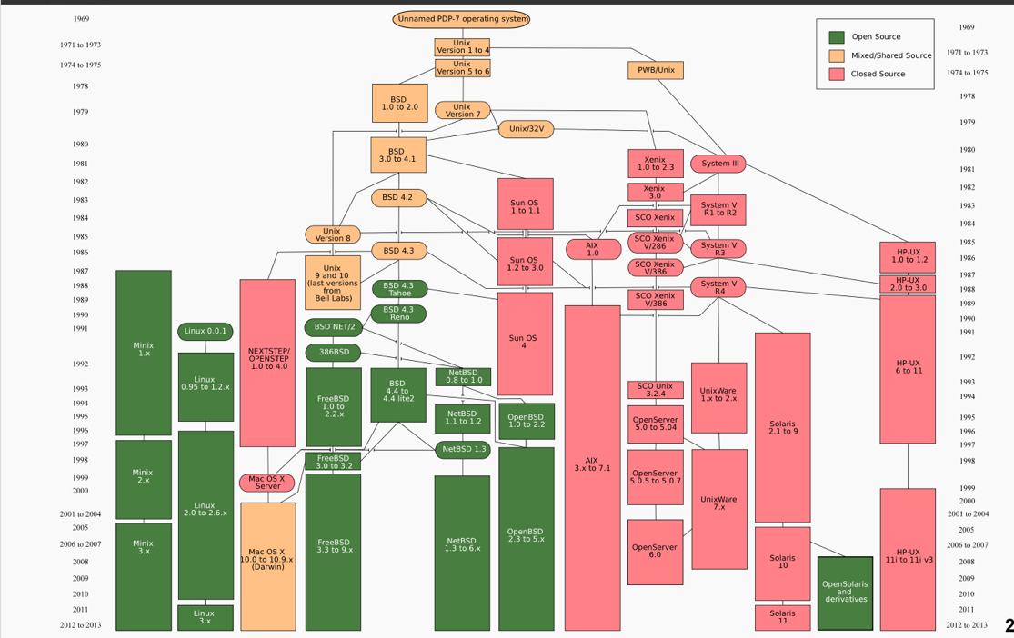

Unix – целое семейство операционных систем (ОС), ориентированных на работу с компьютерами и ноутбуками. Они часто встречаются на серверах, но бывают и версии, написанные для обычных ПК. Раньше Unix выступала в качестве инновационной и революционной операционной системы, но сейчас – это стандарт развития.

Начало Unix

• 1969 год: В лабораториях Bell Labs Кен Томпсон, Деннис Ритчи и другие создали первую версию Unix. Она была разработана для мини-компьютера PDP-7. Unix появился как альтернатива сложным и дорогим операционным системам.

• 1971-1973 годы: Unix начал развиваться, были созданы первые версии (v1, v4), где появились базовые утилиты и текстовый редактор. В этих версиях появился язык программирования C.

Распространение и развитие Unix

• 1975 год: Unix v6 стал первым, который начали распространять за пределами Bell Labs. Университеты и исследовательские центры активно использовали его в исследованиях.

• 1978 год: Появился Unix v7 – самая стабильная и популярная версия, которая стала основой для будущих разработок.

Ветвления Unix

1. BSD (Berkeley Software Distribution):

В 1978 году Калифорнийский университет в Беркли добавил свои улучшения к Unix, создав BSD Unix. Позже BSD породил множество других систем, таких как FreeBSD, NetBSD и OpenBSD.

2. System V (AT&T):

AT&T выпустила коммерческую версию Unix под названием System V. Эта версия стала основой для корпоративных серверов и породила многие коммерческие версии (HP-UX, AIX, Solaris).

Появление Linux

• 1991 год: Финский студент Линус Торвальдс разработал ядро Linux как свободную альтернативу Unix. Оно было создано для работы на обычных персональных компьютерах.

• 1992-1994 годы: Linux объединился с инструментами GNU (проект Ричарда Столлмана), что сделало его полноценной операционной системой. Первая популярная версия – Linux 1.0.

• Сообщество: Linux распространялся как open source (открытый исходный код), что позволило тысячам разработчиков со всего мира участвовать в его развитии.

Развитие Linux

• В 1990-х годах Linux получил поддержку крупных компаний (IBM, Red Hat, SUSE) и начал использоваться на серверах.

• В 2000-х Linux стал популярным для облачных технологий, суперкомпьютеров, мобильных устройств (например, Android).

• Сегодня Linux – основа большинства серверов, интернета и встраиваемых устройств.

Unix и Linux сегодня

• Unix стал базой для многих закрытых систем (HP-UX, AIX, Solaris), которые используются в корпоративных приложениях.

• Linux стал самым популярным open source решением, которое используют миллионы разработчиков и компаний.

Если кратко: Unix – это начало всего, он породил множество систем. Linux стал его свободной и современной альтернативой, завоевавшей мир.

1. .**Современность**

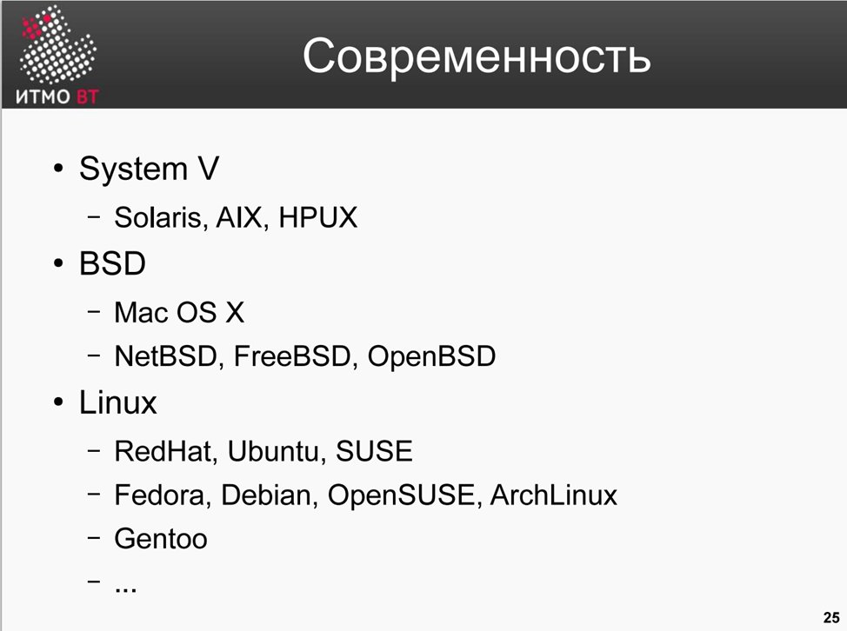

**1. System V**

**Это коммерческие операционные системы(Коммерческие ОС – это системы для организаций, которым важна стабильность, поддержка и гарантии. Они часто используются в корпоративной и промышленной среде, но требуют финансовых затрат), которые базируются на System V – одной из ключевых ветвей Unix, разработанной AT&T. Используются в корпоративной среде.**

**• Solaris: Разработана Sun Microsystems (теперь часть Oracle). Используется на серверах.**

**• AIX: Создана IBM для их аппаратных платформ.**

**• HPUX: Разработана Hewlett-Packard для серверов HP.**

**________________________________________**

**2. BSD (Berkeley Software Distribution)**

**Системы на основе BSD, изначально созданной в Калифорнийском университете в Беркли. Отличаются свободной лицензией и высокой стабильностью.**

**• Mac OS X: Основан на Darwin, который в свою очередь базируется на BSD.**

**• NetBSD: Фокусируется на портируемости (работает на множестве платформ).**

**• FreeBSD: Популярна для серверов и рабочих станций, известна своей производительностью.**

**• OpenBSD: Делает акцент на безопасности.**

**________________________________________**

**3. Linux**

**Операционные системы на основе ядра Linux. Это свободное ПО с активным сообществом разработчиков.**

**• RedHat, Ubuntu, SUSE: Коммерческие и популярные дистрибутивы для серверов и рабочих станций.**

**• Fedora, Debian, OpenSUSE, ArchLinux: Известные дистрибутивы для разработчиков, пользователей и энтузиастов.**

**• Gentoo: Дистрибутив для опытных пользователей, позволяет гибкую настройку.**

**• ...: Указывает на множество других существующих дистрибутивов.**

**________________________________________**

**Главная идея слайда**

**Показать современные системы, связанные с Unix, и их ветви:**

**• System V: Закрытые корпоративные системы.**

**• BSD: Системы с открытым кодом, наследники Berkeley Unix.**

**• Linux: Самая большая и разнообразная группа современных систем.**

**Слайд иллюстрирует, как Unix продолжает жить и развиваться в виде различных операционных систем.**

1. **Ядро *NIX**

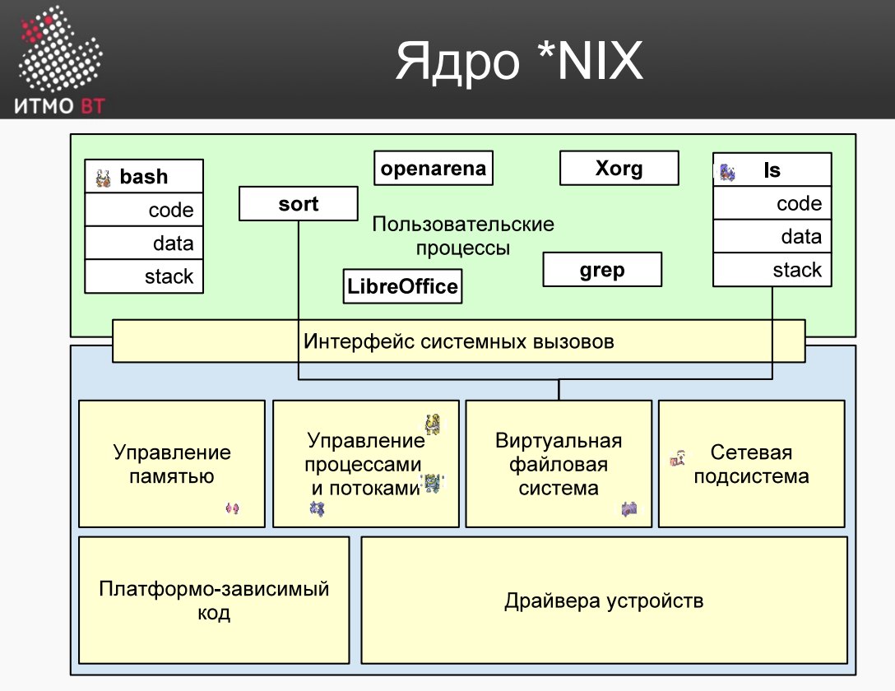

***Ядро*** *— основа операционной системы. Оно непосредственно взаимодействует с аппаратурой.*

Каждая операционная система выполняет служебные операции в ядре*. Ядро представляет собой набор подсистем, которые управляют оборудованием и программами пользователя.* Основными подсистемами, которые *жизненно важны* для любой ОС являются управление памятью, управление процессами и потоками (отвечает за выполнение нескольких программ одновременно на одной ОС), виртуальная файловая система (обмен данными организован с помощью файлов, с точки зрения ОС в UNIX все является файлами), сетевая подсистема, драйвера устройств и платформо-зависимый код (драйвера, которые поддерживают функционирования системы на различных аппаратных архитектурах). Взаимодействие программ пользователя с ядром происходит с помощью интерфейса системных вызовов.

С точки зрения пользователя любая исполняемая программа представляет собой адресное пространство, которое разбито логически и физически на несколько сегментов. Например, сегмент code, где выполняется собственно сама программа, сегмент data, где находятся необходимые для ее работы данные, сегмент stack, для хранения адресов возврата и передачи аргументов к подпрограммам. Кроме этих основных сегментов еще используются heap или куча, сегменты разделяемых библиотек, memory-maped файлы, т. е. файлы непосредственно отображенные в адресное пространство процесса и другие. Все эти сегменты вместе составляют образ процесса, который работает внутри операционной системы и взаимодействует с ней.

Кроме этого, *программы могут взаимодействовать между собой, используя ядро и интерфейс системных вызовов*. Интерфейс системных вызовов является стандартизованным способом взаимодействия процессов с ядром, и пользовательские процессы могут получить сервисы ядра только через этот интерфейс.

1. **Файловая система**

**Файловая система** – часть операционной системы, которая отвечает за хранение и доступ к данным. Существует ***несколько типов*** файловых систем: - FAT32 - NTFS (Windows) - ext4 (Linux) - HFS+ (macOS) и т.д. Каждая файловая система имеет свои характеристики, такие как максимальный размер файла, производительность и поддерживаемые функции.

Файловая система обеспечивает безопасность и целостность файлов, а также оптимизирует все пространство на диске. Кроме того, файловая система делит носитель на блоки, в которых хранятся данные, и следит за тем, чтобы каждый файл занимал определенное количество блоков, чтобы предотвратить фрагментацию и ускорить к ним доступ.

Кроме того, файловая система отвечает за управление метаданными файлов. Метаданные включают информацию о файле, такую как его имя, размер, дата создания и последнего изменения, а также разрешения доступа к файлу. Файловая система хранит эти метаданные в специальных структурах, обеспечивая доступ к ним и управление ими.

**Файловая система Linux организована в форме иерархической структуры**, которую образно можно представить в виде дерева. Она содержит в себе каталоги и подкаталоги, образуя таким образом вложенную структуру.

В ОС Linux файловая система представлена единым корневым каталогом, обозначаемым как слэш (/).

В ОС Linux **имеется процедура монтирования**: когда подключается съемный носитель или диск, файл устройства будет виден в каталоге /dev (devices). Чтобы увидеть содержимое этого устройства, его нужно смонтировать в отдельную директорию /mnt. Также файловая система позволяет примонтировать его и в любое другое место, например /home.

**Монтирование в Linux** — это **процесс привязки запоминающего устройства к определённому местоположению в дереве каталогов**.

Также стоит отметить чувствительность файловой системы Linux к регистру. Файлы Temp.txt и temp.txt будут интерпретироваться как разные файлы и могут находиться в одной директории.

***Абсолютный путь*** — это полный путь к файлу или директории, начиная с корневого каталога. Например: /home/user/documents/file.txt.

***Относительный путь*** — это путь, заданный относительно текущей директории. Например, если текущая директория /home/user, то относительный путь к файлу может быть просто documents/file.txt.

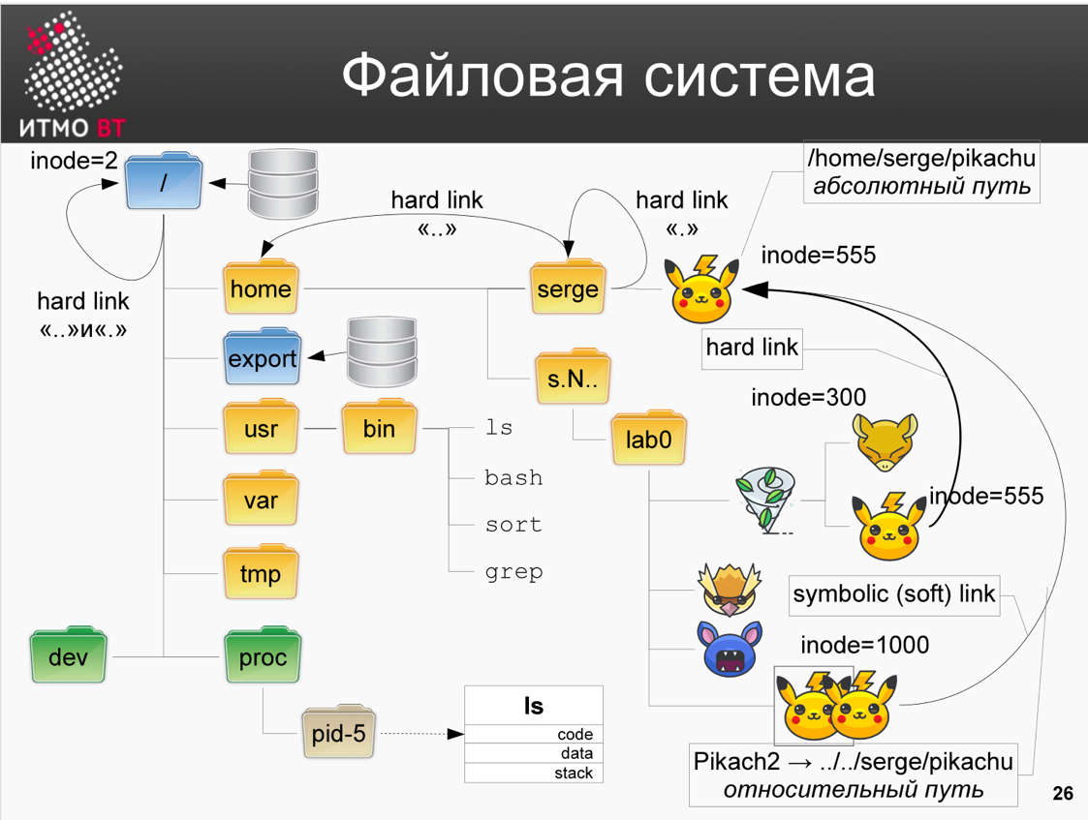

* + / — root каталог. Содержит в себе всю иерархию системы;
  + /bin — здесь находятся двоичные исполняемые файлы. Основные общие команды, хранящиеся отдельно от других
  + /usr — содержит пользовательские приложения и утилиты второго уровня, используемые пользователями, а не системой.
  + /proc — содержит файлы, хранящие информацию о запущенных процессах и о состоянии ядра ОС;
  + /dev — в данной директории располагаются файлы устройств (драйверов). С помощью этих файлов можно взаимодействовать с устройствами. К примеру, если это жесткий диск, можно подключить его к файловой системе.
  + /tmp — содержит временные файлы. Данные файлы доступны всем пользователям на чтение и запись. Стоит отметить, что данный каталог очищается при перезагрузке;
  + /home — каталог, аналогичный каталогу Users в Windows. Содержит домашние каталоги учетных записей пользователей (кроме root).

*Понятие файла является одним из наиболее важных для ОС UNIX*. Все файлы, с которыми могут манипулировать пользователи, располагаются в файловой системе, представляющей собой дерево, промежуточные вершины которого соответствуют каталогам, и листья - файлам и пустым каталогам. Каждый каталог и файл файловой системы имеет уникальный полный путь. Каталог, являющийся корнем файловой системы (корневой каталог) имеет путь /. Коротким или относительным путем называется путь к файлу от текущего рабочего каталога. В каждом каталоге содержатся два специальных файла-ссылки, файл "." - ссылка на текущий каталог, и ссылка ".." на родительский каталог.

**inode - Index-node** - описатель файла, его уникальный номер. Он содержит всю информацию о файле, за исключением имени файла, и собственно данных файла. В inod'е хранится: тип файла, права, время модификации/создания файла и другая служебная информация под общим названием «метаданные».

1. **Права доступа к файлам**

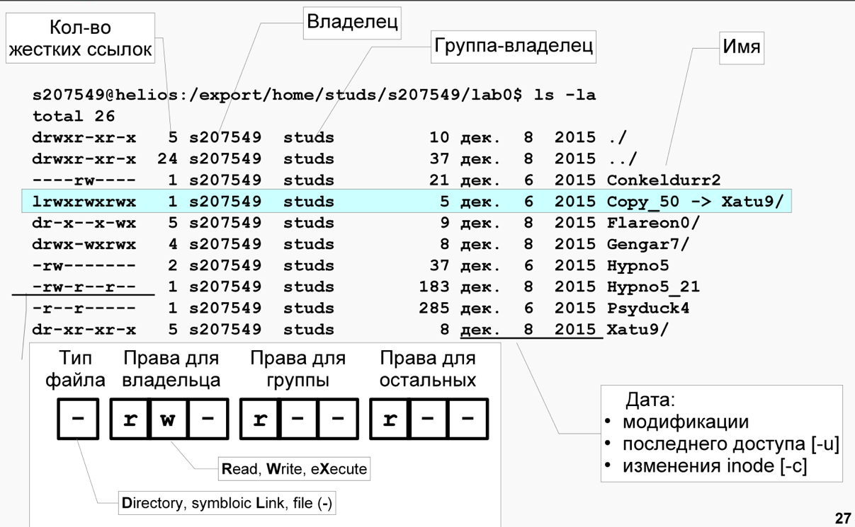

1. Тип файла и права доступа к нему
2. Кол-во жестких ссылок на файл (сколько, как вы думаете, файлов и директорий в каталоге на уровень выше от показанного на слайде?)
3. Имя владельца
4. Имя группы владельца
5. Длина файла в байтах
6. Время. По умолчанию показывается время последней модификации файла, в зависимости от ключей может быть отображено время последнего доступа или изменения записи inode для файла.

Права доступа разбиты на несколько групп и определяют права для разных категорий

пользователей по отношению к текущему владельцу файла и группе владельца:

| Тип файла | Права для владельца | Права для группы | Права для остальных |

Существующие типы файлов: файл, директория или символическая ссылка.

Unix каждому файлу соответствует набор прав доступа, представленный в виде 9-ти битов режима. Три бита на пользователя, три бита на группу, три бита на всех остальных.

Право на **чтение (r)** файла означает, что пользователь может просматривать содержимое файла. Но, подредактировав содержимое файла в текстовом редакторе, вы не сможете сохранить изменения в файле на диске, если не имеете права на **запись (w)** в этот файл. Право на **выполнение (x)** означает, что вы можете загрузить файл в память и попытаться запустить его на выполнение как исполняемую программу. Конечно, если в действительности файл не является программой (или скриптом shell), то запустить этот файл на выполнение не удастся, но, с другой стороны, даже если файл действительно является программой, но право на выполнение для него не установлено, то он тоже не запустится.

Если имеем право на **чтение каталога**, то мы не сможем посмотреть содержимое, мы сможем прочитать название содержимого (сами файлы). **Право на запись** тоже понятно — имея такое право, вы сможете создавать и удалять файлы в этом каталоге. Право на выполнение означает право переходить в этот каталог.

**1 – выполнение, 2 – запись, 4 – чтение**

Дополнительные права:

**SUID (Set User ID)**: Если установлен для исполняемого файла, он будет выполняться с правами владельца файла, а не текущего пользователя. Обозначается символом s в поле прав владельца.

**SGID (Set Group ID)**:

Для файла: Программа будет выполняться с правами группы, указанной у файла.

Для каталога: Все файлы внутри будут автоматически принадлежать группе каталога. Обозначается символом s в правах группы.

**Sticky-bit**: Используется для каталогов. Файлы в таком каталоге могут удалять только их владельцы, даже если у других пользователей есть права на запись. Обозначается символом t.

1. **Способы задания прав**

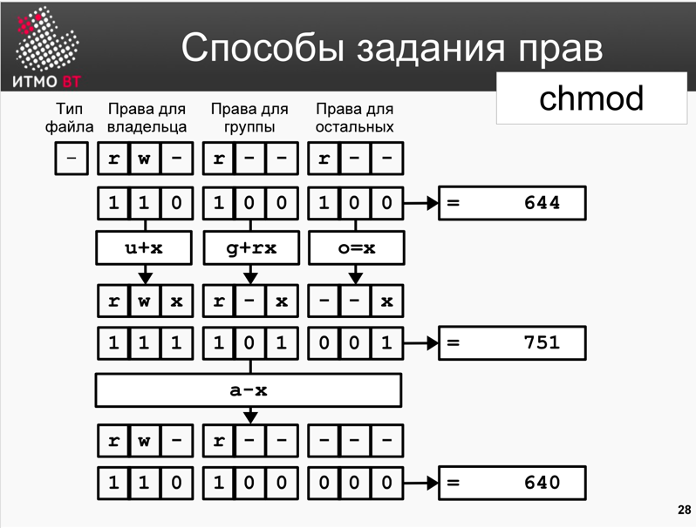

U - права пользователя, G - права группы, О - права для остальных. Далее можно использовать знаки +, - или =. Пример:

1. и+х обозначает, что к правам пользователя следует добавить право на исполнение.
2. g+rx - к правам группы следует добавить права на чтение и исполнение.
3. g-w - из прав группы следует убрать право на запись.
4. o=w - в правах для остальных пользователей установить только право на запись.

Полностью команда будет выглядеть так: chmod u+x <имя файла>

**chmod 777 <>**

**chmod u+rwx, g+wx, o+x <>**

**chmod 777 <>**

**chmod a-x <>**

chmod u+s program # Установить SUID

chmod g+s directory # Установить SGID

chmod +t directory # Установить Sticky-bit

1. **Потоки stdin(0), stdout(1), stderr(2)**

Когда запускается пользовательская программа, системный загрузчик по умолчанию открывает для процесса потоки ввода-вывода и присваивает им номера открытых файлов внутри процесса **stdin(0) - поток стандартного ввода, stdout(1) - поток стандартного вывода, stderr(2) - поток вывода диагностических сообщений об ошибках.** По умолчанию, все потоки связаны с виртуальным терминалом, откуда была запущенна программа. Наличие двух потоков вывода необходимо для того, чтобы разделить вывод полезных данных и ошибок работы программы и дальнейшего перенаправления их, например, в файлы или другим командам.

1. **Стандартный ввод (stdin)**  
   Данные, поступающие в программу (по умолчанию с клавиатуры).
   * Дескриптор: **0**
   * Пример: чтение с клавиатуры.
2. **Стандартный вывод (stdout)**  
   Данные, которые программа отправляет (по умолчанию на экран).
   * Дескриптор: **1**
   * Пример: вывод результатов программы.
3. **Стандартный вывод ошибок (stderr)**  
   Вывод сообщений об ошибках.
   * Дескриптор: **2**
   * Пример: отображение ошибок программы.
4. **Интерпретатор команд**

***Всеми командами (программами и приложениями) управляет интерпретатор команд — shell.*** Это программная оболочка позволяет организовывать выполнение команд, задавать им переменные окружения, связывать потоки ввода вывода у различных команд между собой, а также анализировать коды возврата у команд и использовать простейший язык для написания новых исполняемых команд — скриптов.

**Оболочка** (shell) — это программа, которая интерпретирует команды, вводимые пользователем, и передаёт их операционной системе для выполнения.

Различных интерпретаторов существует достаточно большое количество. Исторически, shell был командной оболочкой, которая использовалась пользователями до появления первого графического интерфейса. В настоящее время в серверных операционных системах shell используется для доступа и настройки систем удаленными от сервера администраторами. Наиболее популярной оболочкой для Unix является bash, хотя не во всех операционных системах он может быть установлен по умолчанию.

При запуске пользовательской программы bash сначала связывает ее потоки с терминалом, из которого он запущен. Затем он, если указанны специальные символы перенаправления ввода-вывода, подключит к потокам программы необходимые файлы или свяжет команды между собой, что часто используется для организации фильтрации потоков.

|  |  |
| --- | --- |
| https://inp.nsk.su/~bolkhov/teach/inpunix/1.gif | ***Интерпретатор командной строки, или shell (shell -- оболочка)*** -- эта та программа, которая принимает команды от пользователя и исполняет их.  К функциям оболочки относятся:   * Взаимодействие с пользователем (редактирование командной строки, история команд и т.д.). * Обработка (расширение) шаблонов имен ("*", "?" и т.д.). * Перенаправление ввода/вывода команд. * Управление заданиями.   Кроме того***, shell -- это специализированный язык программирования,*** в котором есть переменные, конструкции while, if, for и т.д., функции и много чего еще. Он позволяет писать как несложные сценарии для автоматизации повседневных задач, так и довольно сложные программы (например, запуск и останов большинства Unix'ов производятся сценариями на языке shell). |

**Командный интерпретатор** *–* программа, предоставляющая пользователю интерфейс для общения с командной строкой; эта программа «переводит» введенные пользователем команды на понятный операционной системе язык. Интерпретатор более известен как ***оболочка*** *(англ. shell)*. Наиболее распространенными оболочками являются *sh, bash* (стандарт в Unix)*, c shell.* Пользователь может вводить команды как по отдельности, так и с помощью набора команд (скриптов). Команды могут задаваться как напрямую в командной строке, так и поступать из *стандартного ввода* или указанного файла. В качестве команд могут приниматься вызовы системных или прикладных утилит или управляющие конструкции. Кроме того, оболочка отвечает за перенаправление потоков ввода-вывода. В совокупности с набором утилит, она представляет собой операционную среду, язык программирования и средства решения как системных, так и прикладных задач, особенно по части автоматизации выполняемых последовательностей команд.

1. **Перенаправление потоков stdin(0), stdout(1), stderr(2)**

* ***Перенаправление вывода ( > ).*** Используется для перенаправления стандартного вывода (stdout) команды в файл. Если файл существует, он будет перезаписан.
* ***Добавление в файл ( >> ).*** Используется для добавления вывода команды в конец существующего файла, вместо перезаписи файла.
* ***Перенаправление ошибок ( 2> ).*** Используется для перенаправления стандартного вывода ошибок (stderr) команды в файл.
* ***Перенаправление вывода ошибок в один файл ( &> или >& ).*** Используется для перенаправления и стандартного вывода, и стандартного вывода ошибок в один файл.
* ***Перенаправление ввода ( < )***. Используется для перенаправления ввода из файла в команду.

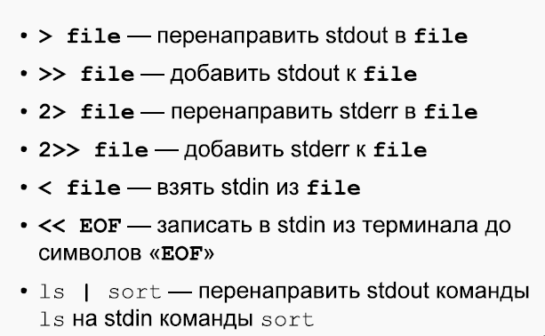

Потоки по умолчанию связаны с терминалом (командной строкой), но их можно подключить к чему угодно – к файлам, программам или устройствам. В интерпретаторе такая операция называется *перенаправлением*. Таким образом, стандартные потоки можно перенаправлять не только в файлы, но и на вход других программ. Для осуществления перенаправления используются следующие операции:

Команда > файл (или >>) *Выполняется команда, а вывод помещается в файл (или добавляется в конец).*

Команда < файл *Файл используется в качестве источника ввода. При этом на каждый запрос ввода программы считывается 1 строка текста из файла.*

Команда1 | команда2 *Вывод команды1 пойдет в качестве ввода на команду2 без использования промежуточных файлов. Такая возможность называется* ***конвейером.***

Команда 2> файл *Поток ошибок направляется в файл. По умолчанию этот поток выводится на стандартный вывод.*

Команда 2>&1 файл (или &> или >&) *Такой синтаксис используется для объединения потоков вывода и потока ошибок для обработки их вместе.*

Файл т.н. «пустое устройство» - /dev/null – перенаправление в него позволяет избавиться от ненужных сообщений об ошибке или игнорирования вывода. С помощью него также можно создавать пустые файлы, используя в качестве источника ввода. При записи в него может вместить любое количество информации, он работает в качестве «черной дыры».

1. **Фильтры**

**Фильтры**— это команды, которые преобразуют переданные текстовые данные определенным образом.

С помощью фильтров можно брать необработанные данные, которые хранятся в файлы, и управлять ими — приводить в удобный для нас вид.

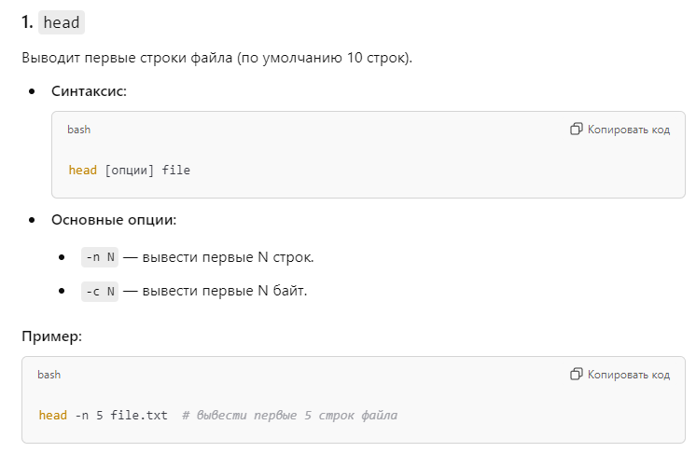

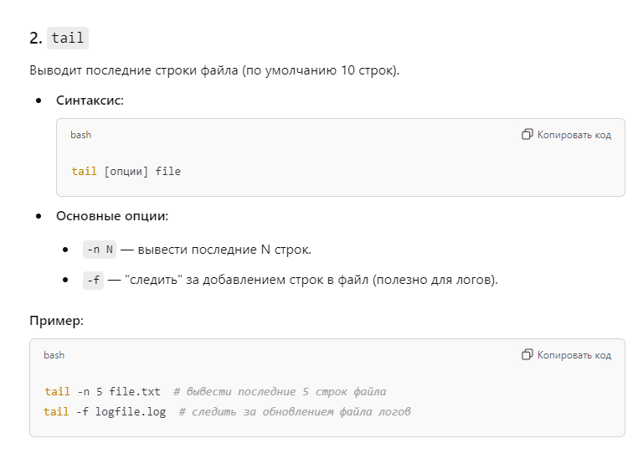

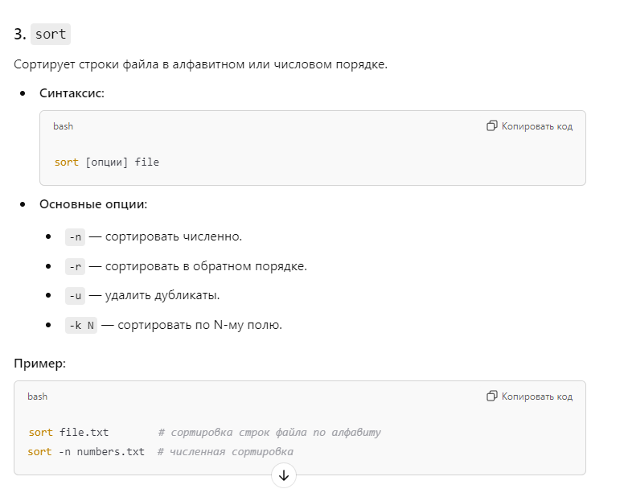

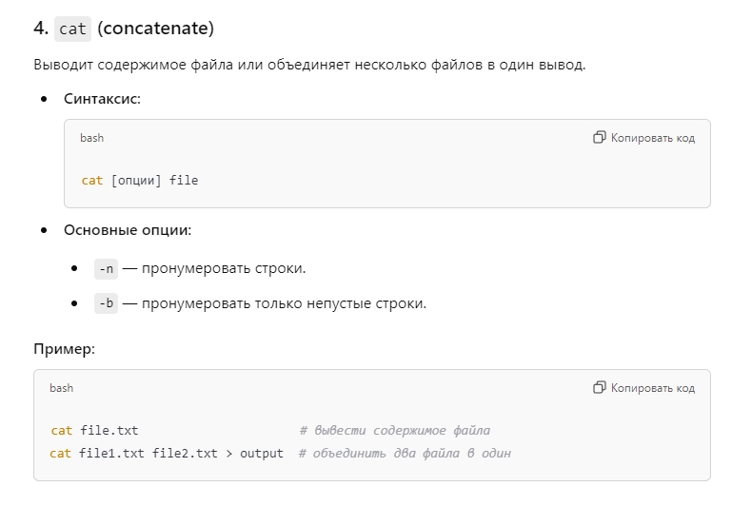

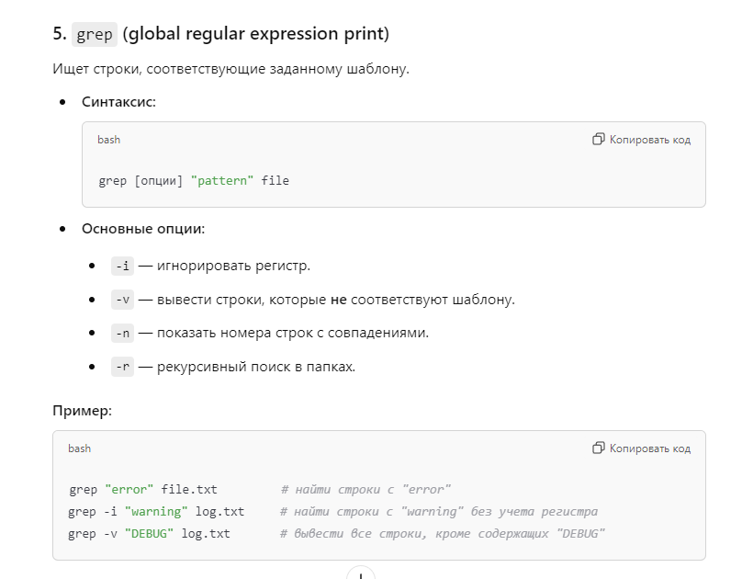

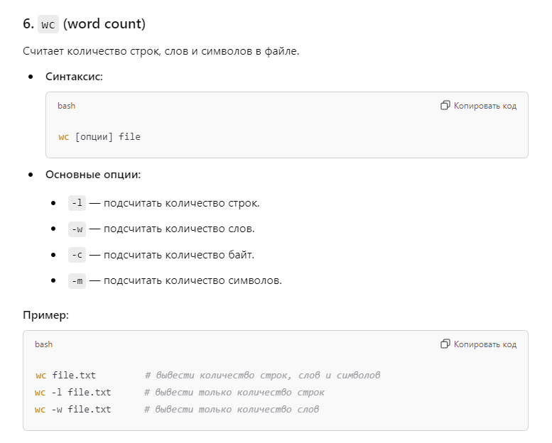

1. **Регулярные выражения**

**Регулярные выражения в Unix** — это строка, которая может быть использована для описания нескольких последовательностей символов. Они используются для поиска и изменения текста на основе выбранных правил.

### *Звездочка -- * --*

Означает любое количество символа в строке, предшествующего “звездочке”, в том числе и нулевое число символов.

### *Точка -- . --*

Означает не менее одного любого символа

### *Символ -- ^ --*

Означает начало строки, но иногда, в зависимости от контекста, означает отрицание в регулярных выражениях.

*Знак доллара -- $ --*

В конце регулярного выражения соответствует концу строки.

*Квадратные скобки -- [...] --*

Предназначены для задания подмножества символов. Квадратные скобки, внутри регулярного выражения, считаются одним символом, который может принимать значения, перечисленные внутри этих скобок. Метасимвол ^ означает отрицание множества

*Обратный слеш -- \ --*

Служит для экранирования специальных символов, это означает, что экранированные символы должны интерпретироваться буквально, т.е. как простые символы (в некоторых случаях наоборот).

*Экранированные "угловые скобки" -- \<...\> --*

Отмечают границы слова (не работает в sed).

### *Экранированные "круглые скобки" -- \( \) --*

Предназначены для выделения групп регулярных выражений. Они полезны при использовании с оператором “\|” и при извлечении подстроки.

*Знак вопроса -- ? --*

Означает, что предыдущий символ или регулярное выражение встречается 0 или 1 раз.

*Знак "плюс" -- + --*

Указывает на то, что предыдущий символ или выражение встречается 1 или более раз

1. **Команды**

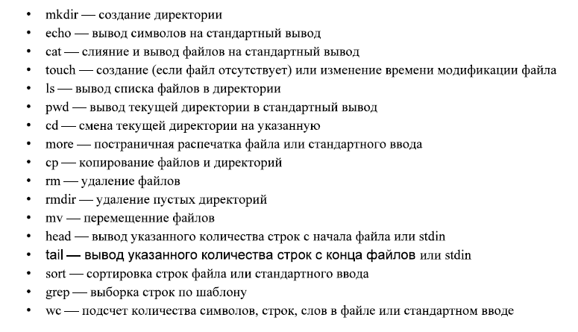

***Основные команды***

**TOUCH** файл *Создает пустой файл, а если он уже есть – обновляет время последней модификации.*

**MKDIR** каталог *Создает пустой каталог.*

**RM** файл *Удаляет файл.* –r *Рекурсивно стирает каталоги. Если этого флага нет, файл не может быть каталогом.*

**RMDIR** каталог *Стирает только пустые каталоги.*

**ECHO** *Выводит строку текста.*

**CAT** файл *Выводит содержимое файла.*

**PWD** *Выводит имя текущего каталога.*

**LS** файл *Выводит список файлов в каталоге или информацию о файле, если это не каталог.* –l *Длинный формат. Выводится с подробной информацией о каждом файле.* –a *Вывод вместе со скрытыми файлами.* –F *К имени файла добавляется его тип.* –R *Рекурсивно выводит подкаталоги.*

**CD** каталог *Переходит в каталог.*

**CP** файл1 файл2 *Копирует файл в другой файл.*

**MV** файл каталог *Перемещает файл в каталог.*

**LN** файл1 файл2 *Создает новую жесткую ссылку на файл. Жесткая ссылка может ссылаться только в пределах одного диска. Файл не будет удален, пока на него есть хоть одна жесткая ссылка.* **–S** *Создает символическую ссылку. Может ссылаться куда угодно. Если переместить/удалить файл, симв. ссылка будет недействительна.*

**HEAD/TAIL** файл *Выводит первые/последние 4 строки файла;* **–N** *Первые/последние n строк.*

**–C** *Первые/последние с байт.*

**WC** файл *Выводит количество строк, слов и байт в файле.* **–L** Только кол-во строк. **–W** Только кол-во слов. –c Только кол-во байт. **–M** Кол-во символов.

1. **Аналоговые ЭВМ**

Первым вычислительным устройством в истории человечества являлся абак или счеты. В разных частях мира они имели свои небольшие особенности, но выглядели они практически одинаково. Такие устройства широко использовались для, как бы мы сейчас сказали, ведения бизнеса. Торговцы того времени подсчитывали количество продаваемого или приобретаемого товара.

Первая счетная машина, позволявшая производить умножение и деление также легко, как сложение и вычитание, была изобретена в Германии в 1673 году Готфридом Вильгельмом Лейбницем, и называлась «Калькулятор Лейбница». По образцу двенадцати-разрядной счетной машины Лейбчица в 1708 году профессор Вагнер и мастер Левин создали шестнадцати-разрядную счетную машину.

С развитием техники и технологий людьми были сконструированы приборы, которые позволяли определять различные физические величины, такие как скорость, ускорение, расстояния. Например, если мы хотим измерить высоту полета самолета, то мы можем измерить давление атмосферы или послать электромагнитный импульс к земле и посчитать, когда придет отраженный сигнал. Но сами физические значения, такие как высота, сложно использовать в дальнейших вычислениях в их естественном виде, и люди придумали заменять их аналогичными величинам или просто аналогами. В современной вычислительной технике, в качестве аналоговых величин используются значения напряжения.

При этом высоте, например, может ставится в соответствие напряжение от датчика высоты. Аналоговая величина непрерывна, и ее поведение полностью копирует поведение соответствующей физической величины. Теперь с этой аналоговой величиной можно проводить вычисления - складывать, вычитать, дифференцировать. Например, при изменении высоты, можно рассчитать вертикальную скорость относительно поверхности. Аналоговые вычисления производится аналоговыми ЭВМ. К сожалению, у таких ЭВМ есть недостатки.

Основной из них - это конечно большие габариты таких вычислительных машин. Кроме того, не всегда просто преобразовать физическую величину в аналог и обратно. Например, человек может различать лишь ограниченное количество цветов. Соответственно, если поставить рядом два близких цвета, есть люди, которые заметят разницу, а есть те, кто не заметит. В аналоговых вычислениях происходит то же самое. Чтобы различить для летящего самолета высоту в 200м или 201м, должны быть достаточно точные приборы, которые будут реагировать на изменение сигнала.

Аналоговые системы до сих пор широко используются в системах реального времени, в различных измерительных устройствах, в информационно-управляющих системах. Потому что у них очень высокое быстродействие для определенного класса задач и удовлетворительная погрешность вычислений. Это происходит за счет того, что аналоговая величина - непрерывна.

Операции интегрирования и дифференцирования аналоговые вычислительные машины выполняются существенно быстрее, чем цифровые.

***Аналоговые ЭВМ (электронные вычислительные машины)*** — это устройства, которые обрабатывают данные в аналоговом формате, используя непрерывные сигналы. Аналоговые системы оперируют непрерывными величинами и могут быть использованы для решения задач, связанных с физическими процессами.

***▎Основные характеристики аналоговых ЭВМ:***

1. Непрерывная обработка данных: Аналоговые ЭВМ работают с непрерывными сигналами, что позволяет им моделировать физические системы и процессы.

2. Использование электрических сигналов: В качестве информации используются электрические напряжения или токи, которые представляют собой аналоговые величины.

3. Специальные задачи: Аналоговые ЭВМ часто применяются для решения задач в области управления, автоматизации, моделирования динамических систем и т.д.

4. Скорость обработки: Они могут обеспечивать высокую скорость обработки в реальном времени, что делает их полезными в задачах управления и мониторинга.

***▎Примеры аналоговых ЭВМ:***

• Аналоговые компьютеры: Например, первые вычислительные машины, такие как "Аналоговый компьютер Блэка", использовались для решения дифференциальных уравнений.

• Системы управления: Используются в авиации и промышленности для управления процессами.

• Симуляторы: Моделирование физических процессов, таких как механика или термодинамика.

***▎Преимущества и недостатки:***

• Преимущества:

• Высокая скорость обработки для определенных типов задач.

• Возможность работы с реальными физическими величинами.

• Недостатки:

• Ограниченная точность по сравнению с цифровыми системами.

• Сложность в разработке и настройке.

Аналоговые ЭВМ в настоящее время используются реже, чем цифровые, но они все еще находят применение в специфических областях, где необходима работа с непрерывными данными.

1. **Цифровые ЭВМ**

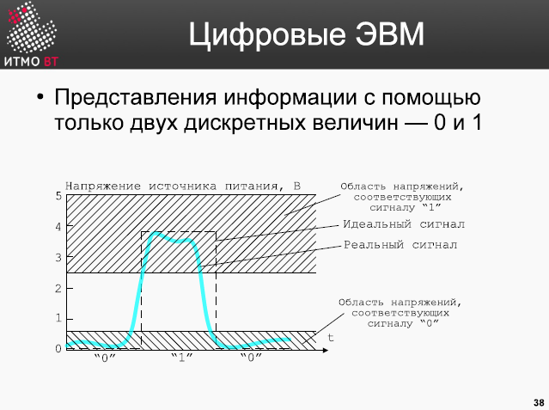

Вопрос о недостаточной точности вычисления аналоговых ЭВМ привел к созданию цифровых

ЭВМ. Решили, что вместо сложного устройства, которое точно различает величину амплитуды напряжения в 0,001 вольта, проще использовать сигнал, у которого будет всего два состояния - либо 0, либо 1. Это существенно упростило конструкцию вычислительных машин, приведя к созданию цифровых вычислительных систем.

На слайде показан реальный сигнал, снятый осциллографом, который представлен двумя уровнями, 0 и 1.

Следует помнить, что при передаче внутри ЭВМ форма сигнала может искажаться. Если сигнал был сильно искажен, то могут появляться ошибки. Такое происходит очень часто, но человек обычно этого не видит, так как существуют специальные программные и аппаратные решения, которые эти ошибки минимизируют. Часто ошибки появляются при работе с памятью и при передаче данных.

Отдельные импульсы в цифровых вычислительных машинах объединяются в группы, позволяя закодировать информацию кодовой посылкой в виде одного или нескольких чисел. Цифровое представление существенно упрощает необходимые элементы для построения вычислительной машины.

***Цифровые ЭВМ (электронные вычислительные машины)*** — это устройства, которые обрабатывают данные в дискретной форме, используя двоичную систему счисления (0 и 1). Они являются основой современных компьютерных технологий и используются для выполнения различных вычислительных задач.

**▎Основные характеристики цифровых ЭВМ:**

1. Дискретная обработка данных: Цифровые ЭВМ работают с дискретными значениями, что позволяет им выполнять сложные математические операции и логические вычисления.

2. Архитектура: Современные цифровые ЭВМ имеют сложную архитектуру, включающую процессоры, оперативную память, устройства хранения данных и периферийные устройства.

3. Программируемость: Цифровые ЭВМ могут быть программируемыми, что позволяет пользователям создавать и запускать разнообразные программы для выполнения различных задач.

4. Универсальность: Они могут использоваться в самых разных областях — от научных исследований до бизнеса и развлечений.

**▎Примеры цифровых ЭВМ:**

• Персональные компьютеры: Личные компьютеры, используемые для работы, обучения и развлечений.

• Серверы: Мощные машины, предназначенные для обработки больших объемов данных и предоставления услуг через интернет.

• Смартфоны и планшеты: Портативные устройства, которые также являются цифровыми ЭВМ с мощными вычислительными возможностями.

• Суперкомпьютеры: Высокопроизводительные системы, используемые для решения сложных научных и инженерных задач.

**▎Преимущества и недостатки:**

• Преимущества:

• Высокая точность и надежность вычислений.

• Возможность обработки больших объемов данных.

• Широкие возможности программирования и автоматизации.

• Недостатки:

• Зависимость от питания (выход из строя при отсутствии электричества).

• Сложность в аппаратной и программной настройке.

• Возможные уязвимости в безопасности данных.

Цифровые ЭВМ стали неотъемлемой частью нашей жизни, обеспечивая выполнение множества задач в различных сферах — от повседневного использования до высоких технологий.

1. **Функциональные элементы ЭВМ**

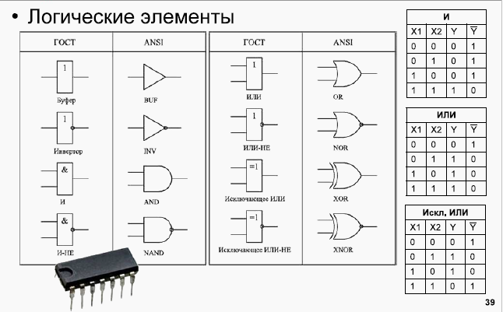

Основы функционирования ЭВМ необходимо изучать с уровня элементной базы. На самом нижнем логическом уровне компьютеры состоят из логических элементов, которые выполняют логические функции, основные из которых приведены на слайде. У каждого логического элемента есть один или несколько входов и один выход. На вход подаются значения (0 или 1), внутри элемента выполняется функция, результат которой попадает на выход. Например, рассмотрим элемент, который выполняет простейшую операцию И. У элемента есть два входа, на вход подаются значения 1 (истина) или 0(ложь). Если на оба входа была подана истина - результатом должна быть тоже истина. Информацию о выполняемой функции, о соответствии значений входов и выхода обычно размешают в таких таблицах истинности.

На сладе представлено графическое изображение элементов на электрических схемах в стандарте

ГОСТ (принят в СССР, используется для электрических схем в РФ) и стандарте ANSI (американских стандарт). Для функций И,ИЛИ и исключающее ИЛИ (обычно используется для сравнения) приведены таблицы истинности.

Простейшая микросхема объединяет несколько логических элементов и обычно содержит входы

и выходы этих элементов, а также входы для подачи напряжения питания.

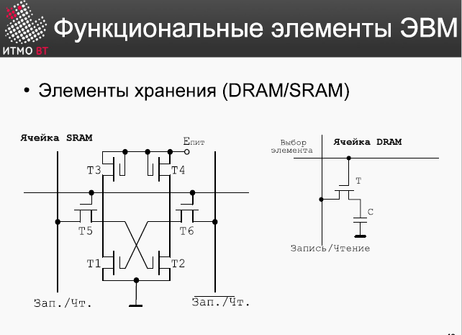

Для хранения информации и данных в ЭВМ используется оперативная память, информация в которой сохраняется, пока ЭВМ включена. В современных вычислительных системах существует два типа оперативной памяти: динамическая память (DRAM) и статическая память (SRAM).

B DRAM - информация хранится на емкости, которая находится в спи зарядов транзистора. Ячейка памяти состоит из одного транзистора и одного конденсатора (на рисунке справа). Недостаток такой памяти: емкость постепенно разряжается, соответственно информация теряется. Для того, что бы поддерживать заряд на емкости предусмотрено устройство регенерации памяти: компьютер раз в определенное время (64 мс) сканирует всю имеющуюся оперативную память и считывает каждую ячейку, возобновляя заряд на конденсаторе. Достоинством DRAM является ее дешевизна на единицу хранимой информации, т. к. для одного бита используется всего один транзистор.

Статическая память SRAM не требует регенерации за счет такой конструкции ячейки, где шесть транзисторов объединены в схему, которая самоподдерживает свое состояние за счет обратных цепей связи. Однако цена такой памяти будет больше, кроме того, ячейки данного типа являются более быстродействующими. На их основе строится память, которая обычно встроена в процессор. К такой памяти относятся, например, кэш память различных уровней.

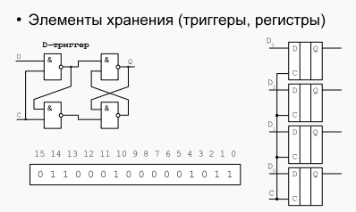

С точки зрения схемы ЭВМ, построенной на логических элементах, в качестве хранения информации используются тригтеры. Триггер = «защелка», с помощью которой можно хранить и управлять информацией.

Например, D-тригтер представляет собой ячейку информации, хранящую один бит информации.

Простейшая схема D-триггера изображена слева сверху на слайде. У тригтера есть 2 входа. Один из них D - информационный, на него подается значение, которое необходимо сохранить, и С - вход синхронизации, который определяет, будет ли значение на информационном входе записано в триггер.

Когда С-0, значения в триггер не сохраняются, и значение выхода Q будет неизменным, т. е. триггер хранит ранее записанную информацика Если С=1, то триггер возьмет значение с информационного входа D, и сохранит в своей схеме хранения. Выход Q станет равным входу D. При снятии единичного сигнала со входа С тригтер защелкнется, и значение на входе D не будет влиять на сигнал на выходе тригтера Q.

Триггеры объединяются в регистры. Справа на слайде показан регистр, который хранит 4 бита информации. Имеется общий вход С, который для всех тригтеров один. Когда на него подается 1, одновременно вся информация поместится в ячейки памяти. И будет там храниться неопределенно долг, до тех пор, пока вы не решите заменить ее любой другой информацией.

Таким образом, регистры образуют промежуточное хранение информации. Регистры мы будем обозначать прямоугольниками, как представлено внизу слева на слайде. Данный регистр 16ти-разрядный, т.е. он содержит 2 байта или 2 слова.

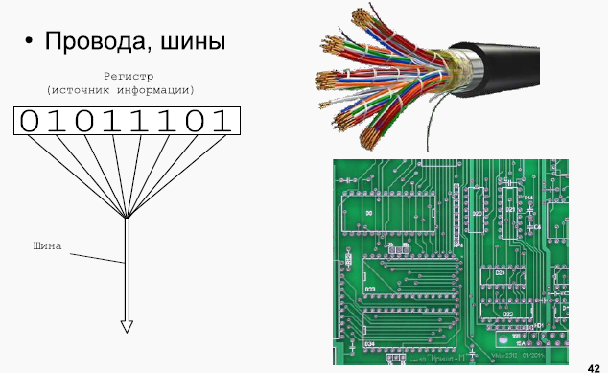

В ЭВМ информацию нужно не только хранить, но и передавать от одного регистра к другому.

Передача информации осуществляется с помощью линий передачи (или проводов), которые объединяются в шины. Для четырехразрядного регистра, приведенного на предыдущем слайде потребуется 4 информационных (DO-D3), один управляющий (С) и одна обтая («земля») линия передачи данных, по которой ток от всех проводов течет в противоположном информационным сигналам направлении. Таким образом, для передачи 4-х бит информации необходимо, как минимум, 6-ть проводов.

Обычно, внутри ЭВМ шины выглядят могут выглядеть как представлено на слайде справа.

При передачи информации на дальние расстояния появляются ошибки передачи. Это связано с тем, что у проводов образуется электромагнитные поля, взаимодействующие друг с другом. Кроме того, широкое использование электрических приборов наводит на линии связи большое количество внешних помех. Для минимизации помех отказываются от использования общего провода и скручивают прямой и обратный провода, по которым идет сигнал, в витую пару. В витой паре наведенные помехи взаимно уничтожаются, т. к. помеха наводится одновременно на прямой и обратный проводник сигнала.

На схемах шина будет обозначаться широким проводником.

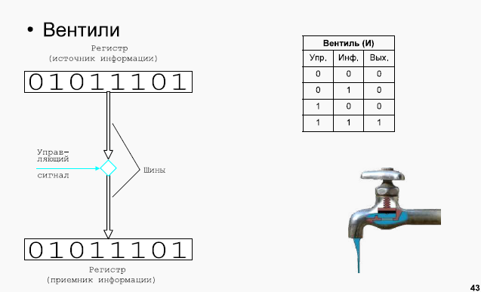

Передачу информации обычно нужно осуществлять не непрерывно, а в строго заданное (тактовым генератором) время. Для этого предусмотрено логическое устройство, называемое вентилем, которое функционирует по принципу хорошо известного нам крана. Вентиль может быть в открытом состоянии, и тогда информация с выхода одного регистра поступает на другой, или в закрытом, тогда передача информации блокирована Функцию вентиля в единичной логике осуществляет функция «И».

У вентиля есть управляющий и информационный сигналы. На его выходе единица будет только в том случае, если информационный и управляющий сигналы будут равны единице (кран открыт и течет вода). Если кран открыт, но вода не течет, на выходе будет О. В домашнем кране так бывает, когда летом отключили горячую воду. Таким образом управляющий сигнал разрешает или запрещает передачу информации.

На наших функциональных схемах мы будем обозначать вентиль ромбиком.

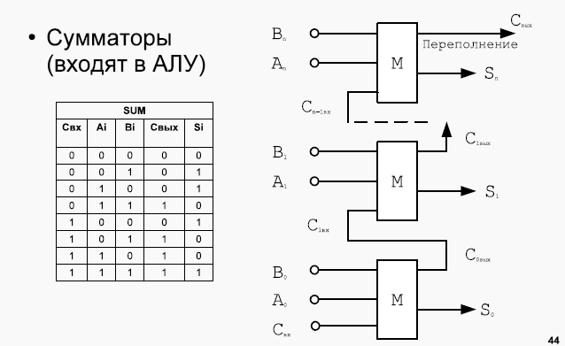

Вычислительная машина не только передает и хранит данные. Она должна еще выполнять с ними различные арифметические или логические операции. Например, одни из простейших операций - сложение и вычитание, осуществляются с помощью сумматора (входит в АЛУ).

В общем случае, для сложения 2х разрядов многоразрядного двоичного числа у логического

элемента должны присутствовать 3 входа — два для значений разрядов слагаемых и один,

дополнительный, для входящего переноса из предыдущего разряда, и два выхода — для значения суммы и выходящего переноса. Перенос передается следующему разряду после суммирования предыдущих (аналогично сложению в столбик).

Обратите внимание на схему. На ней как раз изображено, что есть числа А и В и входящий перенос. Соответственно, результат сложения обозначен S, а поразрядный перенос С, мы должны передавать с выхода одного элемента на вход следующему. Т.е. сколько разрядов, столько и должно быть передач поразрядных переносов. Если присутствует поразрядный перенос из старшего разряда, то фиксируется выход за границы разрядной сетки или переполнение.

Таким образом, одной из проблем сумматоров является то, что при сложении двух 16-ти разрядных чисел может получиться 17ти-разрядное число. Другой проблемой, является то, что при сложении значение каждого следующего разряда зависит от предыдущего, это приводит к снижению быстродействия. Если быстрота срабатывания одного элемента равна V, то скорость сложения последовательного поразрядного сумматора для 16-ти разрядов будет 16*Vs

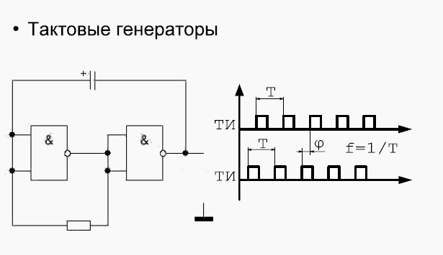

Тактовые генераторы являются «сердцем» ЭВМ. Подобно человеческому сердцу они задают ритм работы вычислительной машины в целом. Все пересылки данных, арифметические или логические операции могут происходить только в строго заданное время, определяемое размером такта генератора. Одни операции могут выполняться по фронту сигнала ТК, другие по значению, некоторые по спаду сигнала. К концу такта все операции должны быть завершены. Использование разных частей импульса ТГ для обработки информации связанно с тем, что в элементах ЭВМ производительность отдельных элементов имеет конечное значение, обусловленное переходными процессами в них. Поэтому, например, для суммирования может использоваться фронт импульса, а для записи значения суммы в регистр — спад.

Тактовые генераторы характеризуются частотой, длительностью периода импульса и фазовым сдвигом начала импульса. Если в ЭВМ используется несколько тактовых генераторов (а так обычно и есть) то они должны быть синхронизированы между собой, т. е. сдвиг фаз должен быть равен нулю.

Частота современных тактовых генераторов процессора = 3Ггц. Длина импульса при этом

составляет около 0,3 нс.

Ячейка памяти – минимальный адресуемый элемент запоминающего устройства ЭВМ. Ячейки имеют адрес (порядковый номер, число), по которому к ним могут обращаться команды процессора. Ячейки памяти состоят из элементов, которые могут находиться в одном из двух устойчивых состояний: конденсатор заряжен или разряжен, транзистор находится в проводящем или непроводящем состоянии. Одно из таких физических состояний создает высокий уровень выходного напряжения элемента памяти, а другое – низкий. Первое обычно принимается за двоичную 1, а второе – за двоичный 0. Возможно и обратное кодирование. Хотя переход от 0 к 1 и от 1 к 0 происходит не мгновенно, однако в определенные моменты времени этот сигнал достигает значений, которые воспринимаются элементами ЭВМ как 0 или 1. Память бывает статическая (SRAM - static random access memory) и динамическая (DRAM – dynamic ...)

***Статическая память с произвольным доступом*** (SRAM, static random access memory) — полупроводниковая оперативная память, в которой каждый двоичный разряд хранится в схеме с положительной обратной связью, позволяющей поддерживать состояние без регенерации. Тем не менее, сохранять данные без перезаписи SRAM может, только пока есть питание.

**Преимущества:**

• Быстрый доступ (действительно память произвольного доступа, доступ к любой ячейке памяти в любой момент занимает одно и то же время)

• Простая схемотехника.

• Возможны очень низкие частоты синхронизации (вплоть до полной остановки синхроимпульсов.)

**Недостатки:**

• Невысокая плотность записи (шесть-восемь элементов на бит, вместо двух у DRAM).

• Вследствие чего — дороговизна килобайта памяти.

• Особенность: непредсказуемое (произвольное) содержимое памяти после включения питания. SRAM применяется в микроконтроллерах, в которых объём ОЗУ невелик (единицы килобайт), зато нужны низкое энергопотребление (за счёт отсутствия сложного контроллера динамической памяти), предсказываемое с точностью до такта время работы подпрограмм.

***DRAM*** (dynamic random access memory — динамическая память с произвольным доступом) — тип компьютерной памяти, отличающийся использованием полупроводниковых материалов, энергозависимостью и возможностью доступа к данным, хранящимся в произвольных ячейках памяти. Физически DRAM состоит из ячеек, созданных в полупроводниковом материале в виде емкости. Заряженная или разраженная емкость хранит бит данных. Каждая ячейка такой памяти имеет свойство разряжаться, поэтому их постоянно надо подзаряжать. Совокупность ячеек образует условный «прямоугольник», состоящий из определённого количества строк и столбцов. Один такой «прямоугольник» называется страницей, а совокупность страниц называется банком.

***Регистр процессора*** – память внутри процессора, предназначенная для хранения адресов и промежуточных результатов вычислений или данных, необходимых для работы самого процессора. Регистр характеризуется единственным числом: количеством битов, которые могут в нем храниться. Операция чтения информации, хранимой в регистре, сводится к созданию копии его содержимого, оригинал же сохраняется в регистре без изменений.

***Шина*** - электрическая цепь, соединяющая регистр с другим регистром или иным устройством ЭВМ. Шина состоит из параллельных проводов, каждый из которых предназначен для передачи соответствующего регистра. Также шина содержит несколько дополнительных проводов, используемых для передачи сигналов синхронизации и управления. Шины служат для передачи информации лишь в направлении, обозначенном стрелкой на шине. Специальные схемы позволяют в одни моменты времени передавать информацию по шине в одну сторону, а в другие – в обратном направлении, т.е. организовать двунаправленную шину.

***Вентильные схемы*** – это электронные ключевые схемы, предназначенные для управления потоком информации из регистров в шины и обратно. Такая схема содержит два входа и один выход. На один вход подается информационный сигнал (данные с регистра), а на другой (являющийся вентилем) – управляющий. Если управляющий сигнал равен 1, то данные проходят схему без препятствий, если 0 – никакая информация не пройдет через схему. Для подачи информационного сигнала на вход вентильной схемы обычно используется многопроводная шина. Для передачи выходного сигнала требуется шина с таким же количеством проводов. Если управляющий сигнал равен 1, то информационные сигналы на входной и выходной шинах совпадают.

***Тактовый генератор*** – устройство, генерирующее электрические импульсы заданной частоты (обычно прямоугольной формы). Используется для синхронизации процессов передачи информации между устройствами ЭВМ.

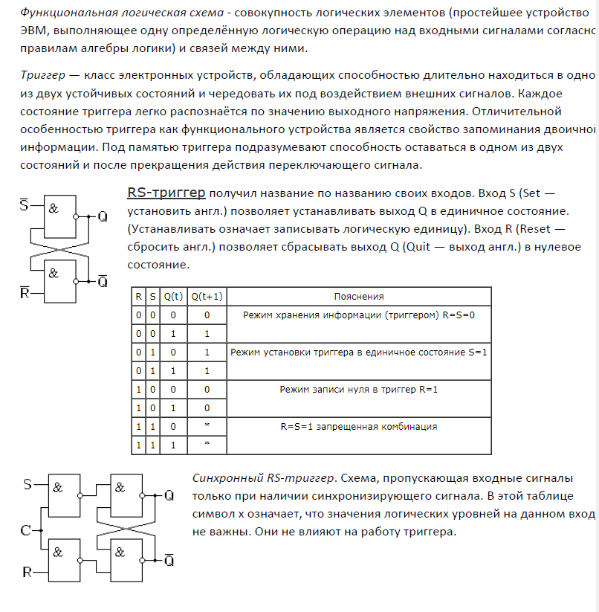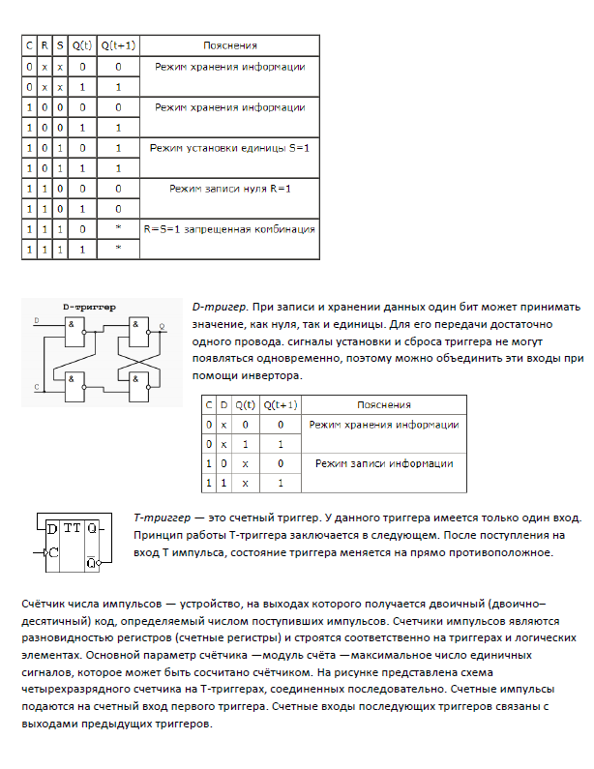

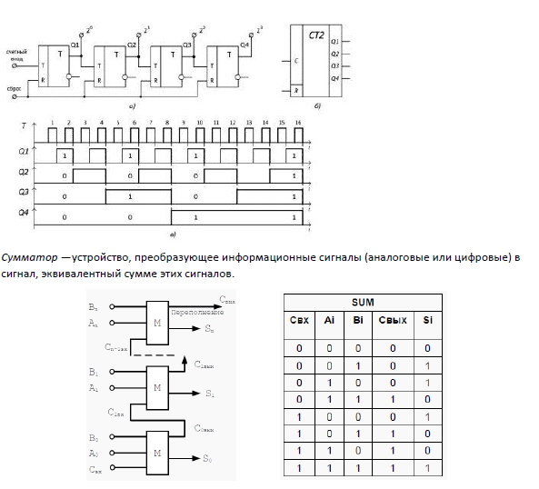

1. **Первая ЭВМ: Калькулятор**

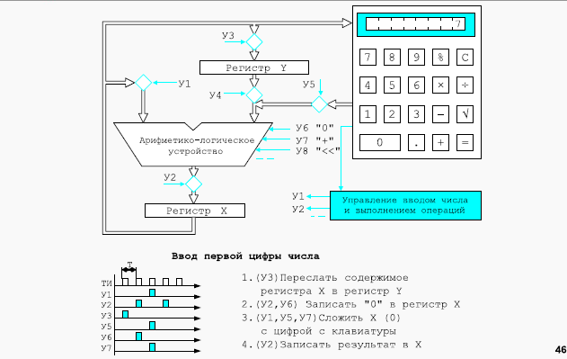

Рассмотрим принципы функционирования простейшей ЭВМ — калькулятора. Он состоит из двух регистров — Х и Y, хранящих результаты ввода пользователя и промежуточных вычислений, АЛУ, которая может выполнять простейшие арифметические и логические операции, шин и управляющих вентилей, осуществляющих передачу данных между функциональными блоками калькулятора, устройства управления (УУ), клавиатуры и дисплея.

Дисплей постоянно отображает содержимое регистра Х (проследите о шине путь информации от

Х к дисплею, убедитесь, что вентили на этом пути отсутствуют). Клавиатура передает значение нажатой клавиши на вентиль У5, каждое нажатие на клавишу запускает УУ, которое в зависимости от текущего состояния ЭВМ формирует последовательность импульсов для выполнения требуемой операции, которая называется циклом импульсов. Каждая группа импульсов выдается последовательно, в моменты, совпадающие с импульсами тактового генератора.

Предположим пользователь вводит первую цифру необходимого ему числа (7). Так как это новая операция, УУ, после своей активации нажатием кнопки 7, выдаст последовательность управляющих импульсов для первой цифры числа.

В первую очередь необходимо сохранить предыдущее значение регистра X в регистре Y. Для этого должен быть открыт вентиль, управляющий записью в регистр Y. Он открывается управляющим сигналом УЗ.

После этого необходимо обнулить регистр Х, подготовив его для новой цифры числа, которая была введена с клавиатуры. Для этого должны быть закрыты все вентили, кроме У2 — который осуществляет передачу данных из АЛУ в регистр Y и У6 — который сформирует в АЛУ значение 0.

Далее необходимо сложить значение 0 с цифрой с клавиатуры. Для этого содержимое регистра Х поступает на правый вход АЛУ (У1), цифра с клавиатуры на правый вход АЛУ (У5), и выбирается операция сложения (У7).

В конце цикла необходимо передать результат сложения в регистр Х (У2), отобразив его, при

этом, на дисплее.

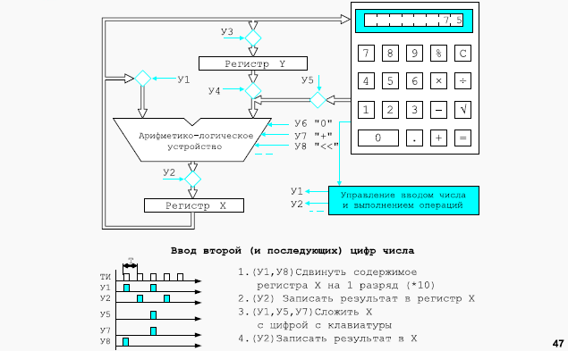

Для ввода второй и последующих цифр необходимо осуществлять поразрядный сдвиг регистра Х после каждой введенной цифры и складывать введенную цифру со сдвинутым содержимым регистра Х. Разберем этот цикл по тактам:

﻿﻿﻿Содержимое регистра Х через вентиль, управляемый У1 подается на левый вход АЛТУ, при этом вентили У4, который управляет передачей из регистра Y и У5 (ввод с клавиатуры), должны быть закрыты, при этом на правый вход АЛУ подается 0. Управляющий сигнал У8 вызовет сдвиг информации, которая поступает на левый вход АЛУ. В двоично-десятичной системе счисления (в которой обычно выполняют вычисления калькуляторы) сдвигу на один десятичный разряд соответствует умножение на 10.

﻿﻿﻿Результат сдвига записывается (управляющий сигнал У2) в регистр Х

﻿﻿﻿Затем необходимо сложить результат сдвига с новой цифрой с клавиатуры. Для этого содержимое регистра Х поступает на правый вход АЛУ (У1), цифра с клавиатуры на правый вход АЛУ (У5), и выбирается операция сложения (У7).

﻿﻿﻿Результат сдвига и сложения записывается (управляющий сигнал У2) в регистр Х.

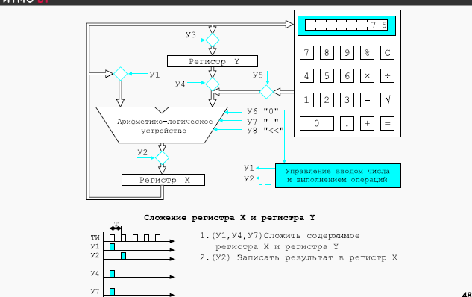

Когда пользователь нажимает кнопку «+» или «—», в зависимости является ли это сложение промежуточной или конечной операцией, необходимо сложить содержимое регистра Х и регистра

Y. Для этого:

﻿﻿﻿Содержимое регистра Х подается на левый вход АЛУ (У1), содержимое регистра Y подается на правый вход АЛУ (У4) и выполняется операция сложения (У7). Все остальные вентили при этом закрыты (в первую очередь должен быть закрыт У5).

﻿﻿﻿Результат записывается в регистр Х и показывается на экране калькулятора.

1. **Архитектура ЭВМ, Гарвардская, Фон Неймана**

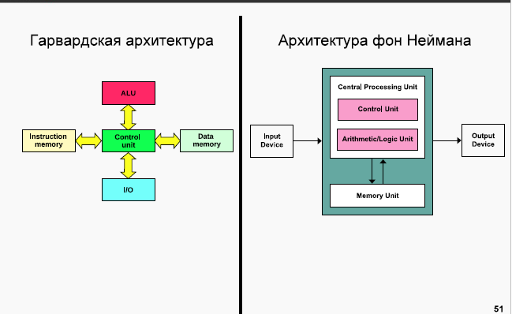

Архитектура ЭВМ – состав, характеристики и взаимосвязь устройств ЭВМ (структурная организация ЭВМ), принцип функционирования ЭВМ и ее машинный язык.

*Принстонская архитектура*, которая часто называется архитектурой Фон-Неймана, характеризуется использованием общей оперативной памяти для хранения программ, данных, а также для организации стека. Для обращения к этой памяти используется общая системная шина, по которой в процессор, по которой в процессор поступают и команда, и данные. Эта архитектура имеет ряд важных достоинств. Наличие общей памяти позволяет оперативно перераспределять ее объем для хранения отдельных массивов команд, данных и реализации стека в зависимости от решаемых задач. Таким образом, обеспечивается возможность более эффективного использования имеющегося объема оперативной памяти в каждом конкретном случае применения МП. Использование общей шины для передачи команд и данных значительно упрощает отладку, тестирование и текущий контроль функционирования системы, повышает ее надежность. Поэтом Принстонская архитектура в течение долгого времени доминировала в вычислительной технике.

Однако ей присущи и существенные недостатки. Основным из них является необходимость последовательной выборки команд и обрабатываемых данных по общей системной шине. При этом общая шина становится «узким местом», которое ограничивает производительность цифровой системы.

*Гарвардская архитектура* характеризуется физическим разделением памяти команд и памяти данных. Каждая память соединяется с процессором отдельной шиной, что позволяет одновременно с чтением-записью данных при выполнении текущей команды производить выборку и декодирование следующей команды. Благодаря такому разделению потоков команд и данных и совмещению операций их выборки реализуется более высокая производительность, чем при использовании Принстонской архитектуры.

Недостатки Гарвардской архитектуры связаны с необходимостью проведения большего числа шин, а также с фиксированным объемом памяти, выделенной для команд и данных, назначение которой не может оперативно перераспределяться в соответствии с требованиями решаемой задачи. Поэтому приходится использовать память большего объема, коэффициент использования которой при решении разнообразных задач оказывается более низким, чем в системах с Принстонской архитектурой. Однако развитие микроэлектронной технологии позволило в значительной степени преодолеть указанные недостатки, поэтому Гарвардская архитектура широко применяется во внутренней структуре современных высокопроизводительных МП, где используется отдельная кэш-память для хранения команд и данных. В то же время во внешней структуре большинства микропроцессорных систем (МПС) реализуются принципы Принстонской архитектуры.

1. **Структура БЭВМ-NG**

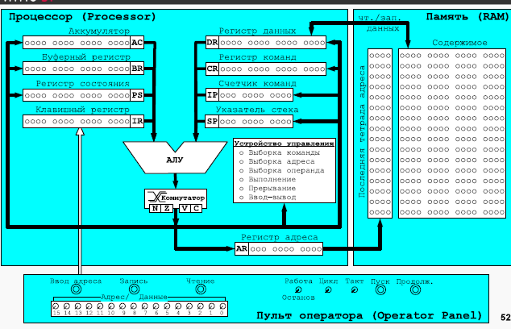

БЭВМ включает в себя нескольких функциональных блоков и регистров:

* ﻿﻿***Память*** - состоит из 2048 ячеек. Каждая ячейка занимает 16 разрядов. Для обращения к памяти существует два регистра: 11-разрядный регистр адреса (AR - Address Register), в который нужно поместить адрес прежде чем обратиться к памяти; 16-разрядный регистр данных (DR - Data Register), который предназначен для чтения или записи данных в/из ячеек памяти. Чтение данных и запись данных реализуется по шинам, которые подключаются к ячейке памяти.
* 11-разрядный ***счетчик команд (IP - Instruction Pointer)***. Хранит в себе адрес следующей исполняемой команды.
* ﻿﻿***Арифметико-логическое устройство или АЛУ (ALU - Arithmetic-n-Logic Unit)*** может выполнять несколько операций: сложение, логическое умножение, инверсия и прибавление единицы. При операций «сложение» возможен выход за пределы разрядной сетки и формирование битов переполнения и переноса. Выход из АЛУ через коммутатор подключается к шине, по которой информация может быть передана в любой другой регистр БЭВМ.
* ﻿﻿***Буферный регистр (BR - Buffer Register)*** это 16-разрядный регистр, который используется для организации промежуточного хранения данных во время работы.
* ﻿﻿***Регистр команд (CR - Command Register)*** - используется для хранения кода команды и декодирования операций, происходящих во время работы.
* ﻿﻿***Аккумулятор (АС - ACcumulator).*** БЭВМ относится к ЭВМ, которые называются ЭВМ аккумуляторного типа, где все вычисления с данными производятся через этот регистр.
* ﻿﻿***Указатель стека (SP - Stack Pointer),*** как и IP и AR 11-ти разрядный, и всегда указывает на вершину стека - особого участка памяти, который предназначен для хранения адресов возвратов и параметров подпрограмм и прерываний.
* ﻿﻿***16-разрядный клавишный регистр (IR - Input Register)*** - находится в составе пульта оператора ЭВМ и предназначен для ввода адреса программы, кодов программы и данных, запуска программы на выполнение и управления режимами работы БЭВМ.
* ﻿﻿***16-ти разрядный регистр состояния (PS - Program State)*** хранит биты управляющие работой

БЭВМ (работа, прерывание и пр.) и признаки результата.

1. **Устройство Управления**

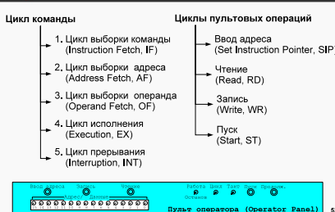

Устройство управления разработано в виде ***микропрограммного устройства управления (МПУ, MCU — Microprogram Control Unit)*** — простейшего компьютера, программа которого непосредственно состоит из микроопераций - т. е. по-тактного изменения значений вентилей БЭВМ, которые задают атомарные операции: вычисления в АЛУ, пересылки данных между регистрами и простейшие проверки. Код программы для МТУ называется микрокодом.

МПУ выполняет все машинные команды БЭВМ. Исполнение в МПУ машинной команды

называется циклом команды. Цикл команды логически разбит на пять циклов:

* ﻿﻿***Цикл выборки команды.*** Осуществляет загрузку исполняемой команды в регистр команды и частичное ее декодирование. Выполнятся для каждой исполняемой команды.
* ﻿﻿***Цикл выборки адреса.*** Предназначен для обработки адресных команд и выборки адреса операнда с учетом режимов адресации.
* ﻿﻿***Цикл выборки операнда.*** Для тех команд, где это необхолимо, размещает в DR второй операнд команды. Первым, напомним, является аккумулятор.
* ﻿﻿***Цикл исполнения.*** Производится исполнение команды.
* ﻿﻿***Цикл прерывания.*** Цикл выполняется в том сдучае, если разрешены прерывания и устройство ввода-вывода готово к обмену (то есть, требует прерывания — будет обсуждено позднее).

Для обеспечения работы оператора БЭВМ в ней предусмотрена микропрограммная реализация

***циклов пультовых операций:***

* ﻿﻿***Ввод адреса*** — адрес из клавишного регистра вводится в счетчик команд.
* ﻿﻿***Чтение*** — информация по адресу в IP читается из памяти в DR, IP увеличивается на единицу.
* ﻿﻿***Запись*** — информация из IR записывается в память по адресу в IP, IP увеличивается на единицу. Используется для ввода программы и данных в режиме оператора.
* ﻿﻿**Пуск** — осуществляет сброс состояния БЭВМ и переход к выполнению программы.

На панели оператора, кроме того, расположены другие органы управления

— переключатель «Работа/Останов», который вызывает останов программы после каждой команды; переключатель

«Такт», который может выполнить микрокод по одному такту, кнопка «Продолжение» - возобновляющая работу остановленной БЭВМ.

1. **Адресуемая память**

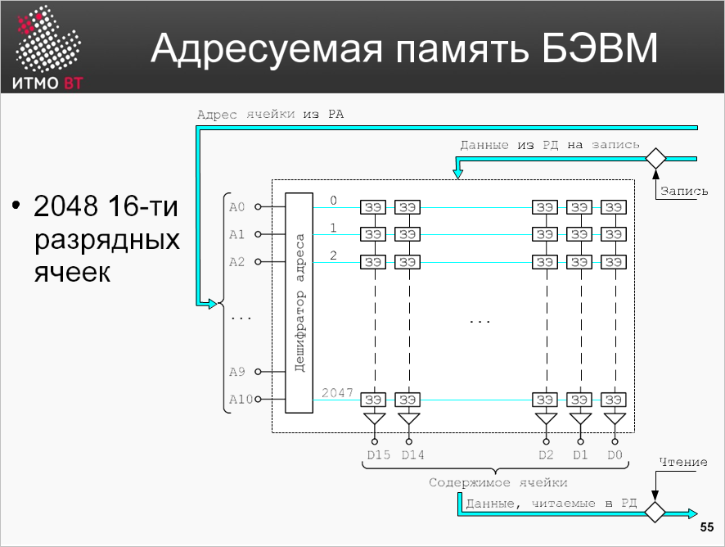

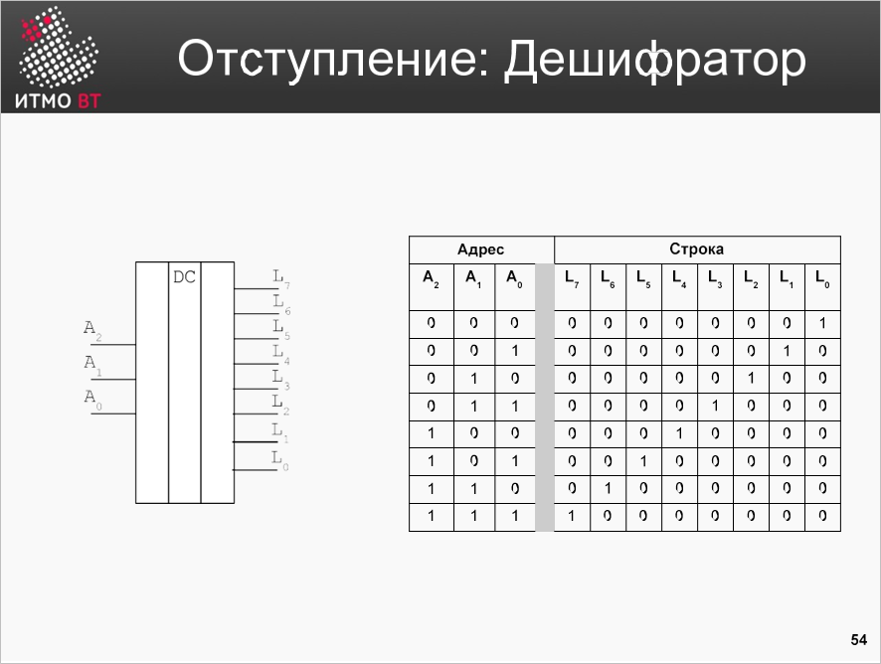

***Память Базовой ЭВМ является адресной (или еще говорят, адресуемой) памятью.*** Адресуемая память выбирает одну из ячеек, которая соответствует коду адреса, и операция с памятью (чтение или запись) производится с этой выбранной ячейкой. Т.е. для того, чтобы прочитать или записать ячейку памяти необходимо знать адрес ячейки. Структура памяти представлена на слайде.55

По верхней шине адреса поступает адрес из регистра адреса и попадает на дешифратор адреса. На

выходе дешифратора активируется одна из линий, и на этой линии находится несколько

запоминающих элементов, количество элементов соответствует разрядности памяти. После этого, приходит сигнал о необходимой операции, активируется та часть схемы, которая отвечает за запись данных в память или чтения из памяти в регистр данных.

в БЭВМ существует 2048 16-ти разрядных ячеек адресуемой памяти. Адрес, как мы помним,

является 11-ти разрядным. 211=2048.

***Дешифратор*** - это устройство, на ввод которого подается код числа, а на выходе выбирается только одна выходная линия, номер которой соответствует коду на входе дешифратора. На слайде приведено схематическое изображение дешифратора и таблица истинности им реализуемая. В схемах памяти дешифратор используется для выбора строки памяти, соответствующую нужному адресу (коду) на входе дешифратора.

1. **АЛУ, коммутатор, блок признаков результата**

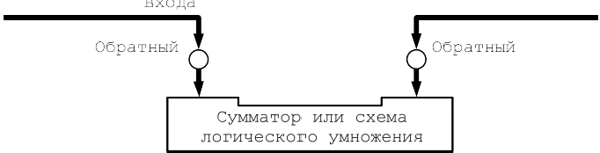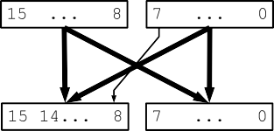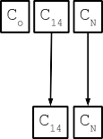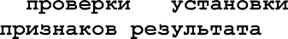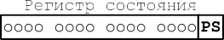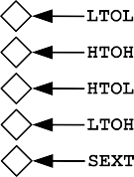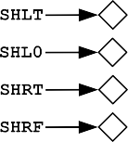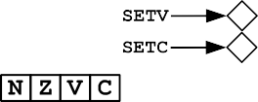

*Рассмотрим структуру и состав арифметико-логического устройства (АЛУ) БЭВМ.*

**АЛУ** имеет два входа - левый и правый. На каждом входе АЛУ расположен инвертор - схема обитной инверсии поступающих на вход сигналов. Эти схемы позволяют получить обратный код воичного числа поступающих на заданный вход АЛУ. В обратном коде (рассмотренном далее) происходит побитовая замена единиц на нули и наоборот.

Отдельный вентиль предназначен для выполнения в АЛУ операции увеличение на 1 или инкремента. Это сделано путем подачи единичного сигнала на вход входного переносна сумматора (+1 на слайде). Соответственно, инкремент может только осуществляться во время операции сложения в АЛУ.

Основная часть АЛУ состоит из схемы сумматора или логического умножения. Выбор операции производится при помощи вентиля SORA (Sum OR And). Если на его входе 1, то будет выполнятся поразрядное логическое умножение левого и правого входа АЛУ, в противоположном — сложение операндов с учетом входного переноса и формирование выходного переноса. Схемы сумматора или логического умножения непосредственно подключены к коммутатору.

В **Коммутатор** поступают 18 разрядов с АЛУ (16-ть разрядов результат операции плюс сформированный биты нового переноса и переноса из 14 разряда сумматора в 15-й), а также предыдущее значение переноса из регистра состояния. В коммутаторе осуществляются прямая передача данных, обмен байтов слова, расширение знака младшего байта в старший, а также арифметические и логические сдвиги***. Выход коммутатора поступает на блок формирования однобитовых признаков результата, которые характеризуют результат операции, проведенной в АЛУ и коммутаторе:***

* ﻿﻿Бит признака отрицательного числа (N - Negative)
* ﻿﻿Признак того, что буферный регистр содержит 0 (Z - Zero). Данный бит содержит единицу, когда все биты буферного регистра = 0.
* ﻿﻿Бит переполнения знаковых чисел (V — oVerflow)
* Бит переноса С беззнаковых чисел (Carry)

1. **Форматы команд**

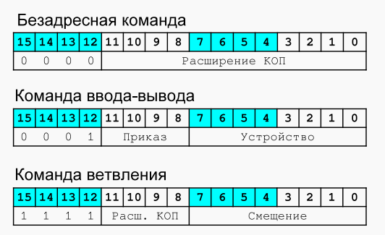

***Безадресные команды.*** Этот тип предназначен для кодирования команд, которые не содержат адрес ячейки памяти для указания операнда или перехода. Код операции всегда равен 0000.

Остальные разряды являются расширением кода операции, позволяя реализовать дополнительные

***Команды ввода-вывода***. Состоят их трех частей: код операции (всегда имеет значение 0001), приказ на ввод-вывод (ввод, вывод, проверка и сброс флага устройства) и 8-ми разрядный адрес устройства ввода-вывода. 8 разрядов адреса позволяет адресовать максимум 256 устройств.

Команды ввода-вывода используются для взаимодействия процессора с внешними устройствами, которые способны сохранять и представлять информацию в удобном и привычном для человека

виде.

***Команды ветвления*** используются для организации переходов по заданному условию. Например.

сочи в результате арифметической операции получилось отрицательное число, то команда ВМІ

(Branch if Minus) перейдет к адресу. заданным смещением относительно

месторасположения команды (адрес перехода вычисляется как смесумма смещения в команде и текущего счетчика команд). КОП таких команд 1111, в разрядах расширяющих КОП кодируется

1. **Адресные команды**

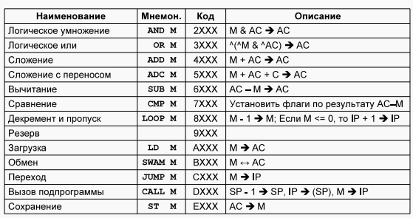

1. **Безадресные команды**

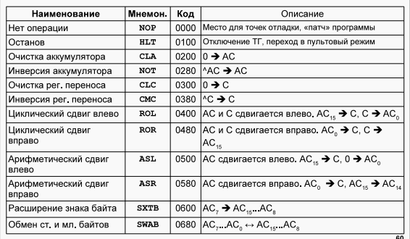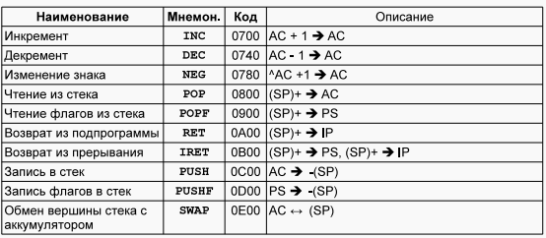

1. **Представление чисел: фиксированная точка**

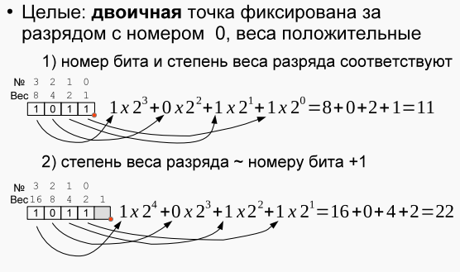

Рассмотрим представление чисел с фиксированной точкой в 4-х разрядной сетке.

***Первый пример на слайде*** хорошо известен со школы, когда двоичная точка фиксирована после нулевого разряда двоичного представления числа. Точка разделяет целую и дробную часть числа, которая в данном примере отсутствует. У каждого из разрядов определен номер разряда и вес разряда в двоичном представлении, который соответствует основанию системы счисления (2) в степени номера разряда.

Само число формируется следующим образом: значение ячейки из

каждого разряда умножается на вес, и для получения представления числа суммируются все полученные значения для каждого из разрядов.

***Рассмотрим ситуацию, когда вес разряда соответствует номеру разряда с положительным***

***смещением.*** Это позволяет нам кодировать числа большего размера в ту же самую разрядную сетку, но при этом шаг между допустимыми числами будет больше. двоичная фиксированная точка находится в позиции, соответствующей номеру разряда + 1. В данном случае не возможно представить нечетные числа. Двоичную точку можно переместить еще дальше, в зависимости от задачи, при этом буду получаться числа, которые кратны 4-м, 8-ми и т.д.

Алгоритм перевода двоичного числа в десятичное такой же, что и в первом примере.

Обратите внимание, что двоичное представление в разрядной сетке в обоих примерах совпадает, однако результат перевода числа в десятичную в первом случае равен 11, а во втором - 22. Как можно видеть именно человек решает, какую интерпретацию данных выбрать для решения

конкретной практической задачи.

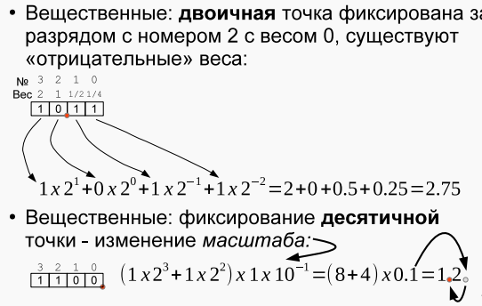

При помощи фиксирования двоичной точки возможно представление вещественных чисел. В этом случае мы можем фиксировать нашу двоичную точку после разряда с заданным номером, разделяя разрядную сетку на целую и дробную части числа.

***На верхнем примере слайда, двоичная точка фиксирована после разряда с номером 2.*** Таким образом для целой части отведены веса с порядками 1 и 0 (слева от точки) и веса с порядками - 1, -2 (справа от точки, образуя дробную часть). Принцип формирования дробной части такой же, как и у целой части. Отметим, что в дробной части невозможны произвольные значения дробной части, ее значения складываются из отрицательных степеней двойки.

Обратите внимание, что в предыдущих примерах мы фиксировали двоичную точку, то есть

брали двоичное представление числа, выбирали разряд в этом двоичном представлении и

устанавливали за ним необходимый порядок веса разряда. В представлении чисел в разрядной сетке можно фиксировать не только двоичную, но и десятичную точку.

***На примере, приведенном на нижнем рисунке видим, что для двоичного числа упакованного в разрядную сетку можно применить дополнительный множитель порядка после его перевода в десятичную систему***, таким образом изменяя масштаб полученного числа. Соответственно можно дробные числа представлять с любой точностью, нужно только подобрать правильный масштаб. В данном случае после перевода числа из двоичной системы мы переместили точку на одну позицию влево, тем самым получили из числа 12 число 1,2.

В приведенных выше примерах, процессор не знает, с какими числами мы работаем и где была установлена фиксированная точка. Для него все числа - целые. Представление чисел - это наши представления о том, что находится в ячейке памяти, регистре и пр. Для компьютера эти данные — это просто набор двоичных чисел, и только пользователь уже вкладывает в это свой смысл.

1. **Представление беззнаковых целых чисел.**

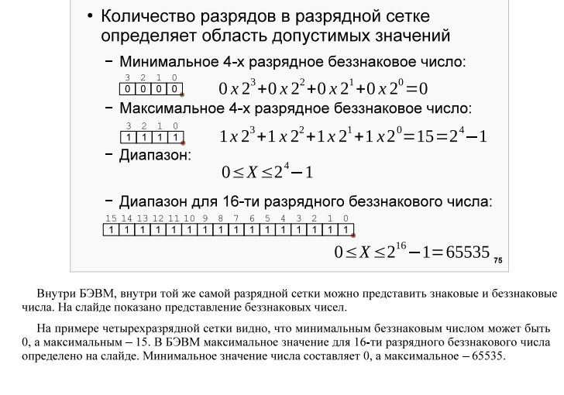

1. **Представление знаковых целых чисел**

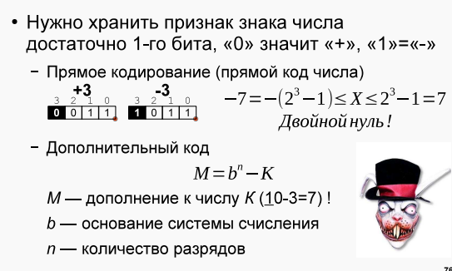

Представление чисел со знаком более сложно. Существует несколько способов кодирования

знаковых чисел.

Для начала рассмотрим простое прямое кодирование. Знак можно хранить, записав его в отдельный, обычно самый старший, разряд слова. Общепринято, что знак кодируется 0 если число положительное и 1 если отрицательное. В примере на слайде закодированы положительное число +3 и отрицательное -3 в четырехразрядной сетке. Знак определяет старший бит с номером 3.

Областью допустимых значений для такого 4-х разрядного числа будет промежуток от -7 до 7

включительно. Особо отметим, что для такого способа кодирования значение нуля представлено двумя кодами — положительным и отрицательным (двойной нуль), что является нонсенсом с точки зрения математики.

Прямой код в вычислительных устройствах напрямую не используется, т.к. необходима

дополнительная логика при определении знаков и больших по модулю чисел при выполнении операций. Конструкция АЛУ при использовании прямого кода существенно усложняется.

Для выполнении вычислений обычно используется дополнительный код числа, который

представляет отрицательные числа в виде дополнения до максимально возможного положительного числа + 1 в заданной разрядной сетке. Математически дополнительный код числа представлен в виде формулы, показанной на слайде. Рассмотрим данный способ более подробно

.Дополнительный

использовать для любой позиционной системы исчисления.

Систему счисления в формуле представляет основание системы счисления 6. Количество разрядов в разрядной сетке числа задается параметром п.

Например, мы хоти представить - 1 в десятичной системе счисления, ограниченной 5-ю разрядам.

Тогда b° в десятичной системе исчисления = 105 = 100 000. Применяя формулу, получим М (число в дополнительном коде, соответствующее - 1) = b - К = 100 000 - 1 = 99 999. Теперь наше АЛУ может выполнять корректные арифметические действия, не прибегая к сравнению знаков и модулей чисел. Пусть нам нужно к -1 прибавить 1, должен получится О. Соответственно, 99999 + 1 = 10000, старший разряд выходит за заданные пять разрядов и отбрасывается 99999 + 1 = 0.

1. **Представление знаковых чисел: дополнительный код**

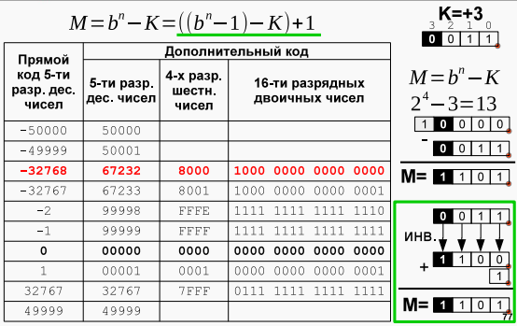

1. **Перенос, Переполнение**

В процессорах (например, архитектуры x86) перенос (Carry) и переполнение (Overflow) обозначаются специальными флагами в регистр состояния (или регистр флагов). Они используются для анализа результата арифметических операций.

________________________________________

Флаг переноса (Carry Flag, CF)

Флаг переноса устанавливается, если результат операции приводит к переносу из старшего разряда (или заимствованию в случае вычитания).

Как установить флаг CF?

•Устанавливается при сложении, если результат больше, чем может быть представлено в выделенном количестве битов.

•Устанавливается при вычитании, если результат меньше нуля (заимствование из старшего разряда).

1. **БЭВМ: представление чисел**

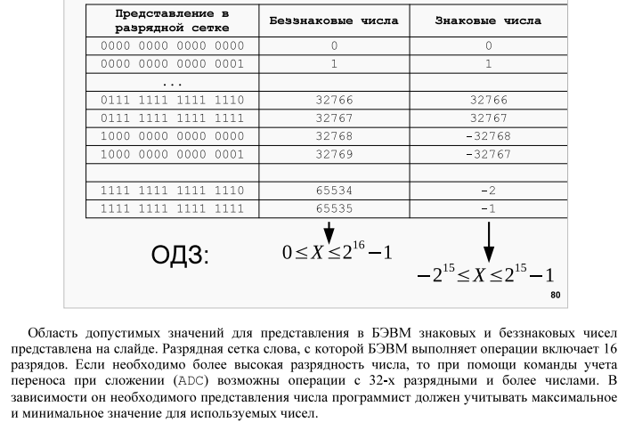

1. **Представление чисел с плавающей точкой**

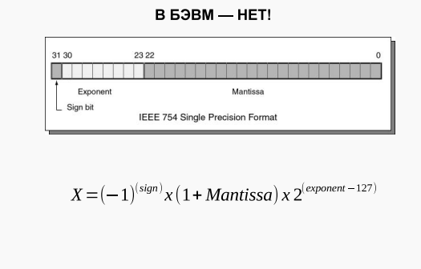

Кроме представления чисел с фиксированной точкой существует формат для математических вычислений, который использует плавающую точку. В плавающей точке положение десятичной точки не фиксируется за определенным разрядом, т.е. оно может меняться в зависимости от порядка числа.

На слайде видим, представление числа состоит из мантиссы и порядка. Мантисса - это дробная

часть числа.

Она всегда внутри представлена нормализованной, т .е. подразумевается, что она

всегда начинается с единицы.

Пример ненормализованной мантисы: 0.000100101.

Так как мантисса представлена в виде двоичного числа, то перед тем, как число упаковать, его сдвигают так, чтобы всегда число было нормализовано. Для нашего примера это будет 0.100101.

Так как незначащий ноль всегда присутствует в представлении, то его можно убрать. Поэтому после нормализации, упакованная в разрядную сетку согласно формату IEEE 754 Single Precision Format, мантисса числа будет выглядеть так: .100 1010 0000 0000 0000 0000

Для хранения порядка числа, который указывает, на сколько разрядов была сдвинута запятая, используются отдельные разряды. Старший разряд используется для хранения знака числа. Знак порядка образуется путем вычитания константы из значения порядка.

Зная формат хранения числа можно вычислить, какое число может быть максимальным и

минимальным. Предлагаю вам сделать это самостоятельно.

Форматов с плавающей точкой разработанно достаточно много. Они все зависят от модели процессора и менялись со временем. В современных процессорах вычисления с плавающей точкой производятся специальням устройством — FPU (Floating point unit).

1. **Представление логической информации**

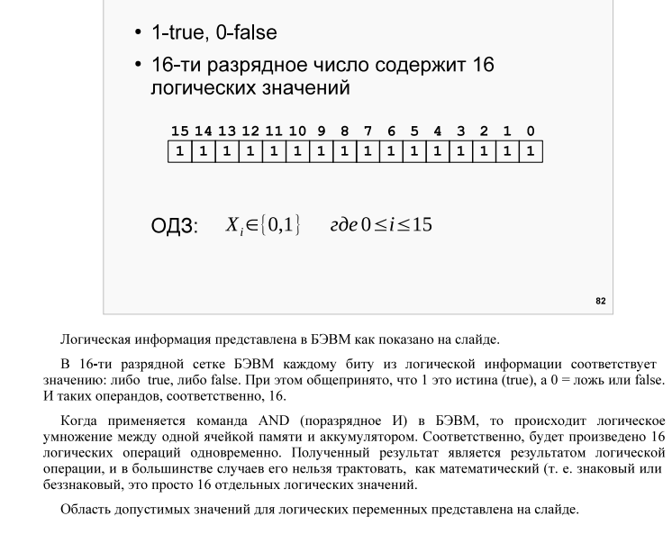

1. **Представление символьной и текстовой информации**

Представление текстовой информации в вычислительных машинах основано на кодировании букв алфавитов для существующих на земле языков, которые традиционно используются человечеством. Символ - это графическое изображение, которое используется человеком для создания слов, текстов и другой значимой информации. Как известно, к символам относятся буквы, знаки препинания, символы валют, цифры и т.д.

В ЭВМ представление текстовой информации основывается на кодировании букв и символов при помощи кодовой таблицы. Кодовая таблица (или кодировка символов) является соглашением между разработчиками о соответствии каждому символу определенного порядкового номера или кода, чтобы его можно было сохранять в памяти ЭВМ или передавать по каналам связи.

Для хранения графических начертаний символов в ЭВМ существуют *шрифты.* Шрифты бывают векторные и растровые. В растровых шрифтах каждому коду символа соответствует изображение, определенного (в точках) размера. В векторных хранится принцип начертания символа в виде последовательности линий.

1. **Символы: ASCII**

ASCII (American Standard Code for Information Interchange) — это базовый стандарт кодировки текстовых символов.

Кодировка ASCII использует 7 бит для представления символа, что позволяет закодировать 128 символов (диапазон от 0 до 127).

Категории символов ASCII:

1.Управляющие символы (0–31 и 127):

Используются для управления текстом и устройствами (например, CR — возврат каретки, LF — новая строка).

2.Печатные символы (32–126):

* Цифры: 0–9 (48–57).
* Буквы латинского алфавита:

Заглавные: A–Z (65–90), строчные: a–z (97–122).

* Символы и знаки препинания: Например, @, #, &, %.

1. **Символы: ASCII (КОИ-7H0)КОИ-7H1 (РУС),КОИ7H2 (Mix)**

КОИ-7 (Код Обмена Информацией, 7-битная кодировка) — это адаптация ASCII для работы с русским алфавитом. КОИ-7 сохраняет совместимость с ASCII для первых 128 символов.

Варианты КОИ-7:

1.КОИ-7 N0:

Стандартный набор ASCII без русских символов.

2.КОИ-7 H1 (РУС):

Добавляет русские буквы, заменяя некоторые непечатаемые символы ASCII.

Например:

* А → заменяет !
* Б → заменяет ".

Использовалась в телетайпах и ранних системах.

3.КОИ-7 H2 (Mix):

Смешанный набор, где часть символов используется для русских букв, часть — для английских. Применялся в специфичных устройствах.

1. **Символы: КОИ-8**

КОИ-8 (Код Обмена Информацией, 8-битная кодировка) — расширение КОИ-7 для добавления полного русского алфавита.

КОИ-8 позволяет использовать 8 бит, что дает 256 символов.

Особенности КОИ-8:

* Первая половина таблицы (0–127) совпадает с ASCII.
* Вторая половина (128–255) содержит символы кириллицы и дополнительные графические символы.
* Кириллические буквы расположены таким образом, что их порядок в таблице совпадает с алфавитным.

КОИ-8 широко использовался в СССР и ранней постсоветской эпохе.

1. **Символы: ISO8859-5 (ГОСТ-основная)**

ISO 8859-5 — часть стандарта ISO/IEC 8859, предназначенного для кодирования текстов на различных языках.

Эта версия поддерживает кириллицу и является международным стандартом для текстов на русском языке.

Особенности ISO 8859-5:

* Первая половина таблицы (0–127) совпадает с ASCII.
* Вторая половина (128–255) содержит кириллические буквы и некоторые дополнительные символы.
* Используется в текстах, где требуется совместимость с международными стандартами.

Этот стандарт был основой для ряда национальных кодировок, включая ГОСТ.

1. **Символы: WIN1251**

Windows-1251 (WIN1251) — это кодировка, созданная Microsoft для представления кириллицы в Windows.

Особенности WIN1251:

* Предназначена для русского, украинского, болгарского и других языков, использующих кириллицу.
* Полностью отличается от КОИ-8 и ISO 8859-5.
* Первая половина (0–127) совпадает с ASCII.
* Вторая половина (128–255) содержит:
* Русские буквы (А–Я, а–я).
* Национальные символы.
* Графические и дополнительные знаки.

Почему WIN1251 популярна?

Использовалась в операционных системах Windows (95, 98, XP).

Долгое время была основной кодировкой для текстов на кириллице в Windows.

**40. Символы: UNICODE, UTF-8**

**Кодировки стандарта UNICODE**

Юникод — это промышленный стандарт, обеспечивающий цифровое представление символов всех письменностей мира и специальных символов.

Стандарт предложен в 1991 году некоммерческой организацией «Консорциум Юникода» (англ. Unicode Consortium). Применение этого стандарта позволяет закодировать очень большое число символов из разных письменностей. Стандарт состоит из двух основных разделов: универсальный набор символов (англ. UCS, universal character set) и семейство кодировок (англ. UTF, Unicode transformation format). Универсальный набор символов задаёт однозначное соответствие символов кодам — элементам кодового пространства, представляющим неотрицательные целые числа. Семейство кодировок определяет машинное представление последовательности кодов UCS.

Способы представления

Юникод имеет несколько форм представления (англ. Unicode Transformation Format): UTF-8, UTF-16 (UTF-16BE, UTF-16LE) и UTF-32 (UTF-32BE, UTF-32LE).

**UTF-8**

UTF-8 — представление Юникода, обеспечивающее наилучшую совместимость со старыми системами, использовавшими 8-битные символы. Текст, состоящий только из символов с номером меньше 128, при записи в UTF-8 превращается в обычный текст ASCII. И наоборот, в тексте UTF-8 любой байт со значением меньше 128 изображает символ ASCII с тем же кодом. Остальные символы Юникода изображаются последовательностями длиной от двух до шести байт.

1. **Big-endian и Little-endian**

Big-endian и Little-endian — это способы хранения и обработки данных (например, чисел) в памяти компьютера. Эти методы определяют порядок расположения байтов в памяти.

1. Порядок байтов

Данные (например, числа) хранятся в памяти в виде последовательности байтов. Вопрос в том, как расположить байты числа в памяти:

* Big-endian:

Старший байт (самый значимый) записывается первым (по самому младшему адресу памяти).

Аналогия: как мы записываем числа в повседневной жизни — от старшего к младшему.

* Little-endian:

Младший байт (наименее значимый) записывается первым (по самому младшему адресу памяти).

Аналогия: перевернутое представление числа — младший разряд впереди.

2. Примеры использования

* Big-endian:

Используется в некоторых архитектурах, например:

* Процессоры Motorola (старые версии).
* Сетевые протоколы (например, TCP/IP).
* Little-endian:

Используется в большинстве современных архитектур, включая:

* Процессоры Intel (x86, x86_64).
* ARM (настроено по умолчанию).

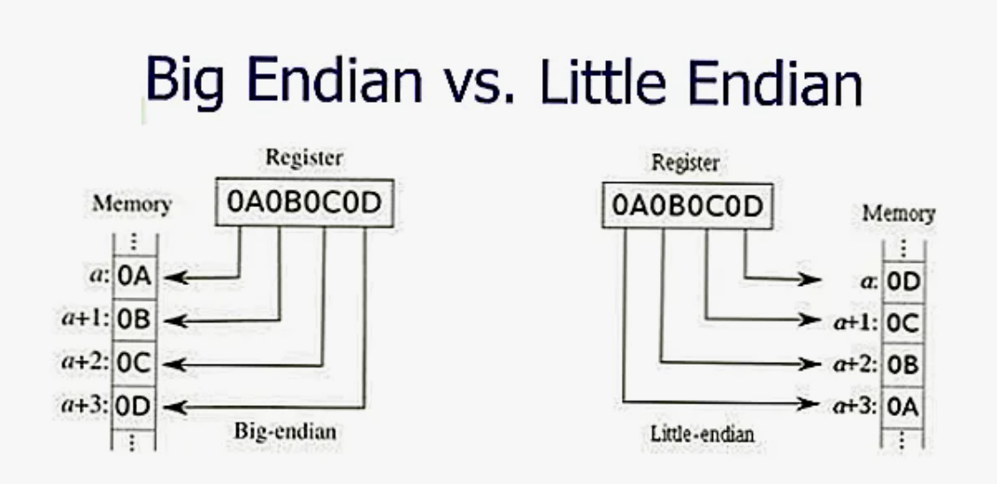

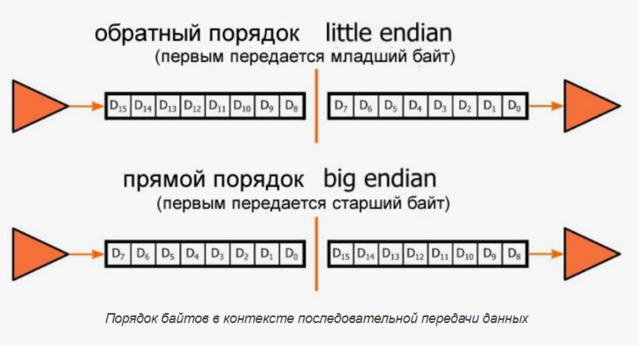

1. **Представление строк**
2. **История развития ЭВМ**

Этапы развития ЭВМ

1. Доэлектронный период (до 1940-х годов)

* Механические вычислительные устройства:
* Абак: Первое устройство для арифметических операций (появилось около 2400 лет назад).
* Арифмометр Паскаля (1642): Устройство для сложения и вычитания.
* Машина Бэббиджа (1837): Первая идея программируемой машины.
* Перфокарты (Жаккардовый станок, 1801): Использовались для управления станками и позже для хранения данных.

2. Первая ЭВМ (1940–1950-е годы)

* Электронные лампы: Основной компонент первых компьютеров.
* Первые компьютеры:
* ENIAC (1946, США): Первый полностью электронный компьютер, созданный для расчетов в баллистике.
* EDSAC (1949, Великобритания): Первая машина с хранимой программой.
* UNIVAC I (1951, США): Первый коммерческий компьютер.
* Основные особенности:
* Размеры — занимали целые комнаты.
* Скорость — выполняли несколько сотен операций в секунду.
* Использование — военные и научные расчёты.

3. Второе поколение (1950–1960-е годы)

* Полупроводниковые транзисторы заменили электронные лампы, что сделало компьютеры компактнее, быстрее и надёжнее.
* Появились языки программирования высокого уровня, такие как Fortran и COBOL.
* Пример компьютеров:
* IBM 1401 (США).
* BESK (Швеция).

1. Третье поколение (1960–1970-е годы)

* Использование интегральных схем (ИС).
* Значительное повышение производительности и снижение стоимости.
* Появление операционных систем для управления ресурсами компьютера.
* Примеры:
* IBM System/360.
* PDP-8 (DEC).

5. Четвёртое поколение (1970-е годы – наши дни)

* Микропроцессоры (1971, Intel 4004): Один чип содержит весь процессор.
* Распространение персональных компьютеров (PC).
* Примеры:
* Apple II (1977).
* IBM PC (1981).

6. Современный этап (1990-е годы – сегодня)

* Многопроцессорные системы и суперкомпьютеры.
* Облачные вычисления и распределённые системы.
* Искусственный интеллект и машинное обучение.
* Развитие квантовых компьютеров.

1. **История развития ЭВМ в СССР/России**

СССР внес большой вклад в развитие вычислительной техники, особенно в первые десятилетия после Второй мировой войны. Основной акцент был сделан на научных исследованиях, обороне и промышленности.

**1. Первые шаги (1940-е годы)**

* **"МЭСМ" (1948-1951)**: Первая электронная вычислительная машина в СССР, созданная под руководством С.А. Лебедева.
  + Использовалась для научных расчётов.
  + Основой были электронные лампы.

**2. Первое поколение (1950-е годы)**

* **"БЭСМ-1" (1952-1953)**: Быстродействующая электронно-счётная машина, созданная в Институте точной механики и вычислительной техники (ИТМиВТ).
* **"Стрела"**: Первая серийная ЭВМ в СССР.
* Применение: Военные расчёты, космическая программа, атомные исследования.

**3. Второе поколение (1960-е годы)**

* **Транзисторные ЭВМ**:
  + **"БЭСМ-6" (1965)**: Одна из самых успешных машин в СССР. Использовалась вплоть до 1980-х годов.
  + **"Урал"**: Семейство универсальных вычислительных машин.
* Разработки на базе транзисторов сделали компьютеры более надёжными.

**4. Третье поколение (1970-е годы)**

* **ЕС ЭВМ (Единая система ЭВМ)**:
  + Разработана на основе архитектуры IBM System/360.
  + Создавалась для унификации вычислительной техники в странах СЭВ (Совет экономической взаимопомощи).
  + Пример: ЕС-1040, ЕС-1060.
* В этот период СССР начал проигрывать Западу в развитии вычислительной техники.

**5. Четвёртое поколение (1980-е годы)**

* **Персональные компьютеры**:
  + **"Агат" (1984)**: Один из первых советских ПК, ориентированный на образовательные учреждения.
  + Компьютеры серии **"Электроника"**.
* Проблемы:
  + Технологическая отсталость в области микропроцессоров.
  + Зависимость от копирования западных технологий.

**6. Постсоветский период (1990-е годы – сегодня)**

* Переход на западные стандарты (IBM PC, Windows).
* Разработка отечественных процессоров:
  + **Эльбрус** (МЦСТ).
  + Байкал.
* Современные проекты:
  + Квантовые вычисления.
  + Искусственный интеллект.
  + Разработка суперкомпьютеров.

1. **Канальная организация**

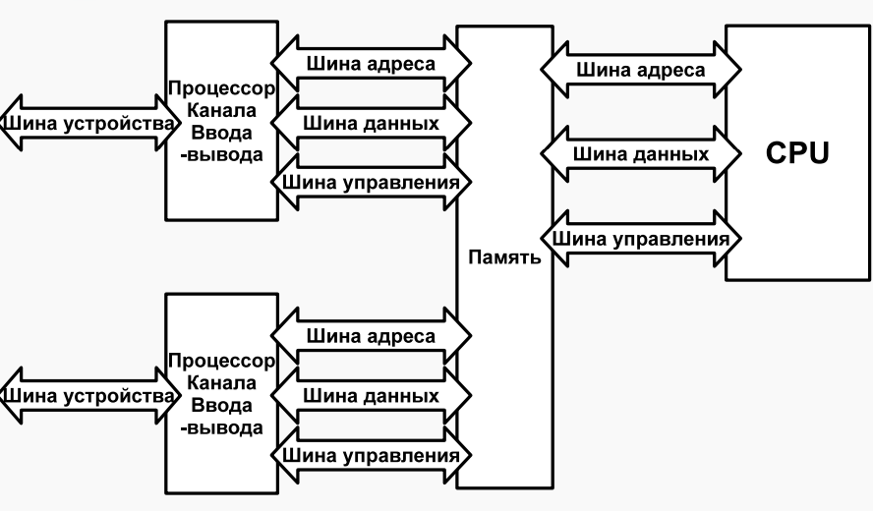

В ЭВМ с канальной организацией процессор освобожден от организации ввода-вывода. Канал представляет собой специализированный процессор, который выполняет канальную программу, состоящую из канальных команд, загружаемых операционной системой и хранящихся в оперативной памяти. Управление контроллерами внешних устройств и обмен данными осуществляется каналом. Наличие нескольких трактов передачи данных повышает скорость обмена. Все это дает возможность производить обмен данными с внешними устройствами параллельно с основной вычислительной работой центрального процессора. Одной из первых машин с каналами была ЭВМ второго поколения IBM-704, а также машины семейства IBM-360/370.

***Каналы***

Помимо уже знакомого набора устройств (центральный процессор, память, устройства ввода-вывода) в состав ЭВМ с канальной организацией входят устройства, называемые каналами. **Канал** — это специализированный процессор, осуществляющий всю работу по управлению контроллерами внешних устройств и обмену данными между основной памятью и внешними устройствами. Устройства группируются по характерной скорости и подключаются к соответствующим каналам. «Быстрые» устройства (например, накопители на магнитных дисках) подсоединяются к селекторным каналам. Такое устройство получает селекторный канал в монопольное использование на все время выполнения операции обмена данными.

«Медленные» устройства подключаются к мультиплексным каналам. Мультиплексный канал разделяется (мультиплексируется) между несколькими устройствам, при этом возможен одновременный обмен данными с несколькими устройствами. Доступ к оперативной памяти может получить и центральный процессор, и один из каналов. Для управления очередностью доступа имеется контроллер оперативной памяти. Он определяет приоритетную дисциплину доступа при одновременном обращении нескольких устройств к памяти. Наименьший приоритет имеет центральный процессор. Среди каналов больший приоритет имеют медленные каналы. Таким образом, приоритет обратно пропорционален частоте обращения устройств к памяти. За счет существенного усложнения организации ЭВМ упрощается архитектура ввода-вывода. Связь между отдельными узлами осуществляется по схеме, напоминающей треугольник. Операции обмена данными становятся более простыми. Канал, по сути, представляет собой специализированный «интеллектуальный» контроллер прямого доступа к оперативной памяти. Для ускорения обмена данными реализованы несколько трактов обмена данными (процессор — основная память и каналы — основная память). О своем состоянии канал может информировать процессор с помощью прерываний. Все контроллеры внешних устройств подключаются к «своим» каналам с помощью стандартного интерфейса. Свобода подключения внешних устройств сохраняется благодаря стандартному протоколу интерфейса, при этом появляется возможность группировать устройства по характеристикам. Результатом введения каналов (специализированных процессоров ввода-вывода) является большая стандартизация и упрощение процессов обмена. С другой стороны, вводятся некоторые ограничения. Например, сохраняется только одна схема, напоминающая схему прямого доступа, с обменом информации между процессором и каналом по прерываниям.

1. **Раздельные шины**

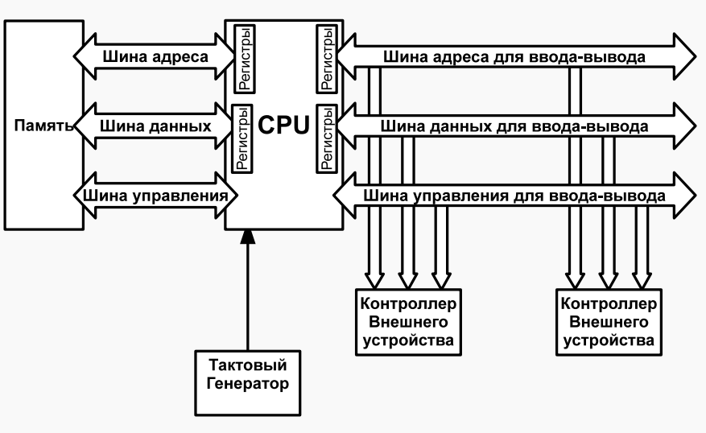

Архитектура с раздельными шинами (или архитектура с разделёнными шинами) — это схема организации компьютерной системы, в которой используются отдельные шины для передачи данных, адресов и управляющих сигналов. В отличие от архитектуры с общей шиной, где все компоненты подключены к одной шине, в архитектуре с раздельными шинами каждый тип сигнала передается по своей собственной шине.

▎Основные характеристики архитектуры с раздельными шинами

1. Отдельные шины: В этой архитектуре выделяются три основные шины:

• Шина данных: Для передачи фактических данных между компонентами.

• Адресная шина: Для передачи адресов памяти или устройств.

• Управляющая шина: Для передачи управляющих сигналов, которые координируют работу различных компонентов.

2. Параллельная работа: Поскольку разные типы сигналов передаются по отдельным шинам, это позволяет компонентам работать более эффективно и параллельно. Например, процессор может одновременно отправлять адрес на адресную шину и данные на шину данных.

3. Более высокая пропускная способность: Разделение шин позволяет увеличить общую пропускную способность системы, так как несколько операций могут выполняться одновременно.

▎Преимущества архитектуры с раздельными шинами

1. Увеличенная производительность: Параллельная передача данных, адресов и управляющих сигналов позволяет повысить общую производительность системы.

2. Снижение конфликтов: Отсутствие необходимости в управлении доступом к общей шине уменьшает вероятность конфликтов между устройствами.

3. Гибкость: Легко добавлять новые устройства или расширять систему без значительных изменений в архитектуре.

▎Недостатки архитектуры с раздельными шинами

1. Сложность проектирования: Архитектура с раздельными шинами требует более сложного проектирования и реализации, так как необходимо больше проводов и соединений.

2. Увеличение стоимости: Из-за большего количества необходимых компонентов и соединений стоимость системы может быть выше.

3. Затраты на пространство: Большее количество шин требует больше места на материнской плате или в системе.

▎Применение

Архитектура с раздельными шинами часто используется в более сложных и производительных системах, таких как:

• Современные персональные компьютеры: Многие современные ПК используют раздельные шины для повышения производительности.

• Серверные системы: В серверных системах, где важна высокая производительность и пропускная способность, также применяются раздельные шины.

• Встраиваемые системы: Некоторые встраиваемые системы могут использовать архитектуру с раздельными шинами для улучшения производительности.

▎Заключение

Архитектура с раздельными шинами предоставляет значительные преимущества в производительности и гибкости по сравнению с архитектурой с общей шиной. Несмотря на свою сложность и возможные дополнительные затраты, она является предпочтительной для многих современных компьютерных систем, требующих высокой скорости обработки данных и эффективного взаимодействия между компонентами.

1. **Общие шины**

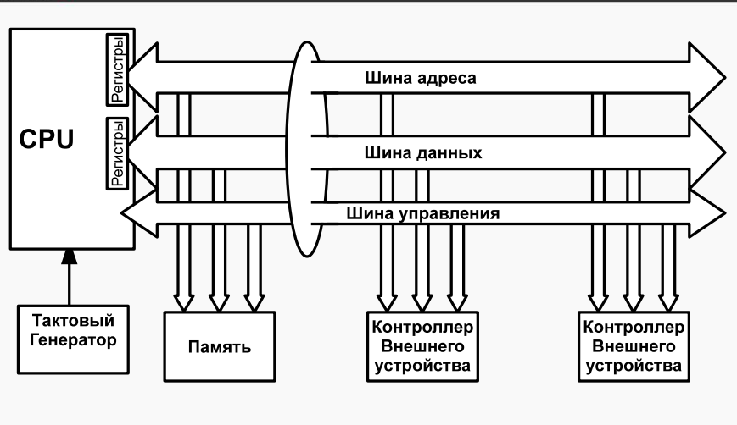

Архитектура с общей шиной (или шина данных) — это схема организации компьютерной системы, в которой различные компоненты (например, процессор, память и устройства ввода-вывода) соединены через общую шину. Эта шина служит средством обмена данными между компонентами, позволяя им взаимодействовать друг с другом.

▎Основные характеристики архитектуры с общей шиной

1. Общая шина: Все компоненты системы подключены к одной шине, что позволяет им обмениваться данными. Шина может передавать данные, адреса и управляющие сигналы.

2. Упрощение соединений: Использование единой шины уменьшает количество необходимых соединений между компонентами, что упрощает конструкцию системы и снижает затраты на ее разработку.

3. Многопользовательский доступ: Несколько устройств могут использовать шину для передачи данных, однако в любой момент времени только одно устройство может передавать данные. Это требует наличия механизма управления доступом к шине.

4. Типы шин:

• Шина данных: Передает фактические данные между устройствами.

• Адресная шина: Передает адреса памяти или устройств, с которыми взаимодействует процессор.

• Управляющая шина: Передает управляющие сигналы, которые координируют работу различных компонентов.

▎Преимущества архитектуры с общей шиной

1. Снижение сложности: Архитектура упрощает проектирование системы за счет уменьшения количества соединений.

2. Гибкость: Легко добавлять новые устройства и компоненты в систему.

3. Экономичность: Уменьшение количества проводов и соединений снижает стоимость производства.

▎Недостатки архитектуры с общей шиной

1. Ограниченная пропускная способность: Поскольку все устройства используют одну шину, это может привести к узким местам при высокой нагрузке.

2. Конфликты доступа: При одновременном запросе нескольких устройств на доступ к шине могут возникать конфликты, что требует дополнительных механизмов управления.

3. Сложность управления: Необходимость управления доступом к общей шине может усложнить проектирование системы.

▎Применение

Архитектура с общей шиной широко используется в различных типах компьютерных систем, включая:

• Персональные компьютеры: В большинстве ПК используется архитектура с общей шиной для связи между процессором, оперативной памятью и устройствами ввода-вывода.

• Встраиваемые системы: Многие встраиваемые системы используют архитектуру с общей шиной из-за ее простоты и низкой стоимости.

• Системы на кристалле (SoC): В современных SoC часто используется архитектура с общей шиной для интеграции различных функциональных блоков.

▎Заключение

Архитектура с общей шиной является важным элементом проектирования компьютерных систем, обеспечивая эффективное взаимодействие между различными компонентами. Несмотря на свои недостатки, она продолжает оставаться популярной благодаря своей простоте и экономичности.

1. **Мультиплексирование шин**

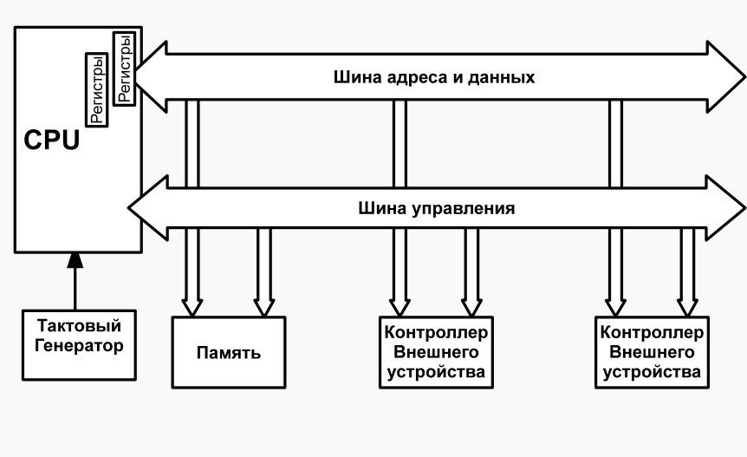

**Мультиплексирование шин** – это техника, используемая в цифровых системах для передачи нескольких сигналов по одной шине данных. Вместо того чтобы выделять отдельную линию для каждого сигнала, мультиплексирование позволяет передавать несколько сигналов по одной линии, чередуя их во времени.

**Принципы работы:**

*Временное мультиплексирование:*

Каждый сигнал передается по шине в строго определенное время, называемое временным интервалом. Один передаваемый сигнал занимает шину только в течение отведенного ему временного окна.

*Компоненты системы:*

-Мультиплексор (MUX): Устройство, выбирающее один из нескольких входных сигналов для передачи на общую шину.

-Демультиплексор (DEMUX): Устройство, которое принимает сигнал с общей шины и распределяет его на соответствующие выходные линии.

***Преимущества мультиплексирования:***

Сокращение числа необходимых проводников или линий связи.

Упрощение схем подключения.

Экономия ресурсов и снижение стоимости системы.

***Недостатки:***

Более сложное управление системой.

Возможные задержки из-за необходимости ждать своей очереди на передачу сигнала.

Требуется синхронизация устройств, участвующих в мультиплексировании.

***Применение:***

В компьютерных системах для соединения процессора, памяти и периферийных устройств.

В сетях передачи данных, таких как Ethernet.

В системах цифровой связи, где используется временное и частотное мультиплексирование.

1. **Мультипроцессорность:UMA - Uniform Memory Access**

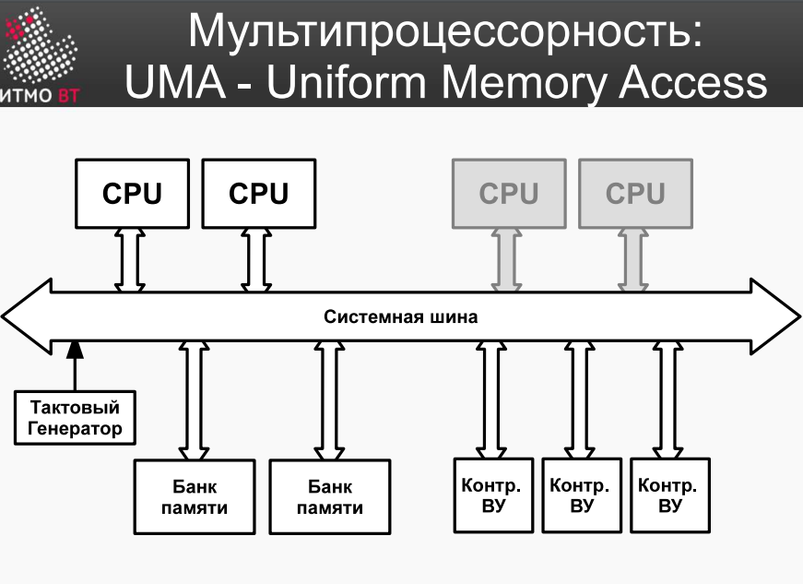

**UMA (Uniform Memory Access)** — это архитектура мультипроцессорных систем, в которой время доступа всех процессоров к любому участку общей памяти одинаково. В этой модели память распределяется равномерно и все процессоры имеют равные права доступа к ней.

**Характеристики UMA:**

Единая память:

Все процессоры работают с одной общей памятью. Любой процессор может обратиться к любому участку памяти напрямую.

Одинаковое время доступа:

Время доступа к памяти не зависит от того, какой процессор выполняет запрос или к какому участку памяти осуществляется доступ.

Единая шина или межсоединение:

Процессоры и память соединяются с помощью общей шины или сети, обеспечивающей одинаковую скорость передачи данных для всех устройств.

Поддержка кеша:

Для уменьшения задержек доступа к памяти и повышения производительности каждый процессор может иметь собственный кеш. При этом важно поддерживать согласованность кешей.

**Преимущества UMA:**

Простота программирования благодаря одинаковому времени доступа ко всем областям памяти.

Легкость в масштабировании системы.

Снижение затрат на разработку и производство, так как используется одна шина и единая память.

**Недостатки UMA:**

При увеличении числа процессоров возникает перегрузка общей шины, что может привести к снижению производительности.

Ограничение масштабируемости из-за необходимости синхронизации всех процессоров при доступе к общей памяти.

**Применение:**

Подходит для систем с небольшим количеством процессоров (до 8–16).

Используется в некоторых многопроцессорных серверах и рабочих станциях, где важно одинаковое время доступа ко всей памяти.

**Сравнение с NUMA:**

В архитектуре NUMA (Non-Uniform Memory Access) время доступа процессора к памяти зависит от ее физического расположения: доступ к локальной памяти быстрее, чем к удаленной.

UMA проще в реализации и программировании, но NUMA более эффективна при работе с большим количеством процессоров.

1. **Мультипроцессорность: Коммутатор**

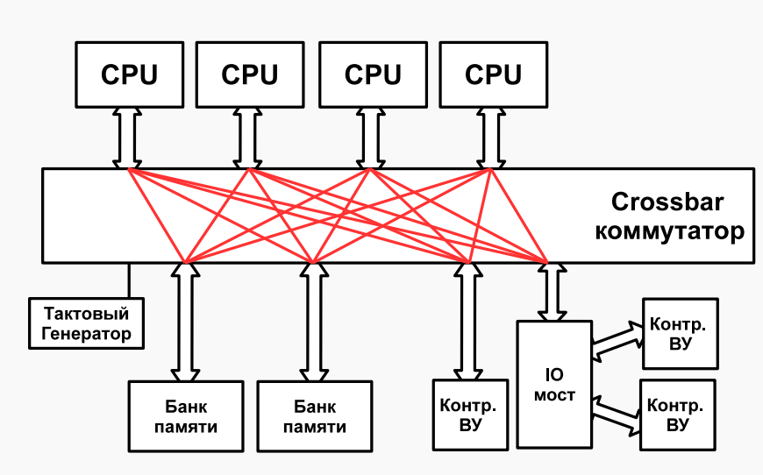

**Коммутатор** — это устройство, используемое в мультипроцессорных системах для обеспечения связи между процессорами и памятью или между самими процессорами. Основная задача коммутатора — эффективное управление передачей данных между компонентами системы, минимизируя задержки и предотвращая конфликты при доступе к общей памяти.

#### **Роль коммутатора в мультипроцессорных системах:**

1. **Обеспечение связи:**  
   Коммутатор соединяет процессоры с модулями памяти или другими устройствами, позволяя передавать данные между ними.
2. **Управление доступом:**  
   Коммутатор контролирует порядок доступа процессоров к памяти или шине, предотвращая конфликтные ситуации и обеспечивая синхронизацию.
3. **Поддержка параллелизма:**  
   За счет эффективной маршрутизации данных коммутатор способствует параллельной работе процессоров, что улучшает производительность системы.

#### **Типы коммутаторов:**

1. **Кроссбарный (crossbar) коммутатор:**
   * Представляет собой сетку, где каждое пересечение линии процессора и памяти может быть соединено независимо.
   * Обеспечивает высокую пропускную способность, но сложен и дорог в реализации.
2. **Мультиплексирующий коммутатор:**
   * Позволяет нескольким процессорам делить одну линию передачи данных с помощью временного мультиплексирования.
   * Экономичнее, но может приводить к задержкам из-за необходимости ожидания своей очереди.
3. **Коммутатор на основе сети:**
   * Использует топологии, такие как кольцо, шина, или гиперкуб, для соединения процессоров и памяти.
   * Часто применяется в больших мультипроцессорных системах с распределенной памятью (NUMA).

#### **Преимущества использования коммутаторов:**

* Высокая пропускная способность.
* Возможность масштабирования системы за счет добавления новых процессоров и модулей памяти.
* Эффективное управление параллельными операциями.

#### **Недостатки:**

* Сложность реализации и высокая стоимость в случае сложных коммутаторов, таких как кроссбарные.
* Возможные задержки при использовании мультиплексирующих коммутаторов.

#### **Применение:**

* В суперкомпьютерах и высокопроизводительных вычислительных системах.
* В многопроцессорных серверах с распределенной или общей памятью.

1. **Мультипроцессорность: NUMA – Non Uniform Memory Access**

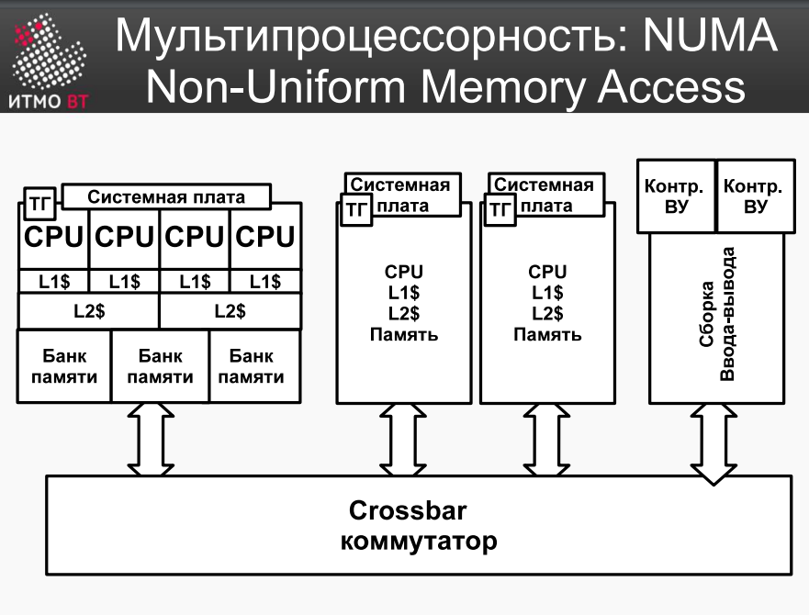

**NUMA (Non-Uniform Memory Access)** — это архитектура мультипроцессорных систем, в которой время доступа процессора к памяти зависит от её физического расположения. В отличие от UMA (Uniform Memory Access), доступ к локальной памяти процессора быстрее, чем к удалённой, что делает архитектуру NUMA более эффективной при масштабировании.

**Основные принципы NUMA:**

Локальная и удалённая память:

Каждому процессору или группе процессоров выделяется локальная память, к которой они имеют прямой, быстрый доступ. Память других процессоров считается удалённой, и доступ к ней осуществляется через межпроцессорные соединения.

Разное время доступа:

Доступ к локальной памяти происходит быстрее, чем к удалённой, что объясняет название архитектуры (Non-Uniform Memory Access — «Неоднородный доступ к памяти»).

Связь между процессорами:

Для связи процессоров и обеспечения доступа к удалённой памяти используются высокоскоростные межсоединения, такие как коммутаторы или сети, построенные по различным топологиям (например, кольцо или гиперкуб).

**Преимущества NUMA:**

Высокая масштабируемость:

NUMA позволяет эффективно увеличивать количество процессоров в системе за счёт локализации операций в пределах локальной памяти.

Улучшение производительности:

Благодаря быстрому доступу к локальной памяти увеличивается общая скорость выполнения операций, особенно в системах с интенсивным использованием памяти.

Снижение нагрузки на общую шину:

В отличие от UMA, где все процессоры обращаются к одной общей памяти, NUMA снижает конфликтность доступа за счёт распределённой памяти.

**Недостатки NUMA:**

Сложность программирования:

Разработчикам необходимо учитывать различное время доступа к памяти и оптимизировать код так, чтобы минимизировать обращения к удалённой памяти.

Сложность аппаратной реализации:

Требуются сложные механизмы управления межпроцессорными соединениями и согласованностью памяти.

Неэффективность при плохо спроектированном программном обеспечении:

Если задачи часто обращаются к удалённой памяти, производительность может быть хуже, чем в UMA.

**Применение NUMA:**

В высокопроизводительных серверах и суперкомпьютерах, где требуется обработка больших объёмов данных.

В системах баз данных и виртуализации, где важно эффективно распределять ресурсы между процессами.

Ключевые различия между UMA и NUMA

1. Модель UMA (совместно используемая память) использует один или два контроллера памяти. В отличие от этого, NUMA может иметь несколько контроллеров памяти для доступа к памяти.

2. В архитектуре UMA используются одиночные, множественные и перекрестные шины. И наоборот, NUMA использует иерархические и древовидные типы шин и сетевых подключений.

3. В UMA время доступа к памяти для каждого процессора одинаково, в то время как в NUMA время доступа к памяти изменяется по мере изменения расстояния памяти от процессора.

4. Приложения общего назначения и разделения времени подходят для машин UMA. В отличие от этого, подходящее приложение для NUMA ориентировано в режиме реального времени и критично ко времени.

5. Параллельные системы на основе UMA работают медленнее, чем системы NUMA.

6. Когда речь идет о пропускной способности UMA, имеют ограниченную пропускную способность. Напротив, NUMA имеет пропускную способность больше, чем UMA.

1. **Современные коммерческие процессоры**

*Современные коммерческие процессоры* представляют собой высокоинтегрированные микросхемы, предназначенные для выполнения вычислений в различных системах: от персональных компьютеров и серверов до мобильных устройств и встраиваемых систем. Эти процессоры поддерживают высокую производительность, энергоэффективность, многозадачность и сложные архитектурные технологии.

**Ключевые особенности современных процессоров:**

*Многопоточность и многоядерность:*

Большинство современных процессоров оснащены несколькими ядрами, что позволяет выполнять несколько задач одновременно.

*Кеш-память:*

Современные процессоры оснащены многоуровневой кеш-памятью (L1, L2, L3), что снижает задержки при доступе к данным и повышает производительность.

*Поддержка SIMD-расширений:*

Специальные наборы инструкций, такие как AVX, SSE (Intel) или NEON (ARM), позволяют ускорять выполнение операций с векторами и матрицами, что важно для мультимедиа, игр и научных вычислений.

*Архитектура памяти:*

Используется поддержка DDR4, DDR5, а также технологий, таких как HBM (High Bandwidth Memory) и LPDDR для мобильных устройств.

*Энергоэффективность:*

Современные процессоры оптимизируют энергопотребление с помощью таких технологий, как Dynamic Voltage and Frequency Scaling (DVFS), чтобы обеспечить баланс между производительностью и энергозатратами.

*Технология изготовления:*

Коммерческие процессоры производятся по современным техпроцессам — 7 нм, 5 нм, 3 нм. Это позволяет уменьшить размеры транзисторов, повысить плотность размещения и снизить энергопотребление.

**Популярные коммерческие процессоры:**

*Intel Core:*

Используются в настольных ПК, ноутбуках и серверах.

Поддерживают технологии Hyper-Threading, Turbo Boost, а также имеют высокую производительность на ядро.

*AMD Ryzen:*

Конкурентная серия процессоров для настольных ПК, ноутбуков и серверов.

AMD активно использует технологию многопоточности (SMT) и многоядерные чиплеты.

*Apple Silicon (M1, M2):*

Собственные ARM-процессоры Apple для Mac и iPad.

Эти процессоры отличаются высокой энергоэффективностью и интеграцией графического процессора.

*ARM Cortex:*

Процессоры для мобильных устройств, встраиваемых систем и IoT.

Архитектура ARM доминирует в мобильной индустрии благодаря низкому энергопотреблению.

*Qualcomm Snapdragon:*

Используются в смартфонах, планшетах и ноутбуках.

Поддерживают 5G, ИИ-ускорение и мощные графические процессоры Adreno.

*IBM Power:*

Процессоры для серверов и суперкомпьютеров.

Обладают высокой пропускной способностью и поддержкой больших объёмов памяти.

**Тенденции развития процессоров:**

Рост количества ядер:

В серверных и настольных системах увеличивается количество ядер для улучшения параллельной обработки задач.

Интеграция графических процессоров:

Современные процессоры всё чаще имеют встроенные графические ядра, способные выполнять задачи, связанные с графикой и ИИ.

Искусственный интеллект:

Процессоры всё чаще оснащаются специальными ускорителями для задач машинного обучения и нейронных сетей.

Гетерогенные вычисления:

Использование различных типов ядер (например, мощных и энергоэффективных) для улучшения производительности и снижения энергопотребления.

Безопасность:

Внедряются новые технологии для повышения безопасности, такие как Intel SGX, AMD SEV, и защита от уязвимостей типа Meltdown и Spectre.

1. **CISC, RISC, VLIW**

***Complex Instruction Set Computer***

CISC - Концепция проектирования процессоров, которая характеризуется следующим набором свойств:

* большим числом различных по формату и длине команд;
* введением большого числа различных режимов адресации;
* обладает сложной кодировкой инструкции.

Для CISC-архитектуры типичны:

* наличие в процессоре сравнительно небольшого числа регистров общего назначения;
* большое количество машинных команд, некоторые из них аппаратно реализуют сложные операторы ЯВУ;
* разнообразие способов адресации операндов; множество форматов команд различной разрядности;
* наличие команд, где обработка совмещается С обращением к памяти.

Процессору с архитектурой CISC приходится иметь дело с более сложными инструкциями неодинаковой длины. Выполнение одиночной CISC-инструкции может происходить быстрее, однако обрабатывать несколько таких инструкций параллельно сложнее.

Облегчение отладки программ на ассемблере влечет за собой загромождение узлами микропроцессорного блока. Для повышения быстродействия следует увеличить тактовую частоту и степень интеграции, что вызывает необходимость совершенствования технологии и, как следствие, более дорогого производства.

***Reduced Instruction Set Computer***

Процессор с сокращенным набором команд. Система команд имеет упрощенный вид. Все команды одинакового формата с простой кодировкой. Обращение к памяти происходит посредством команд загрузки и записи, остальные команды типа регистр-регистр. Команда, поступающая в CPU, уже разделена по полям и не требует дополнительной дешифрации.

Команда меньше загромождает ОЗУ, CPU дешевле. Программной совместимостью указанные архитектуры не обладают. Отладка программ на RISC более сложна. Поскольку RISC-инструкции просты, для их выполнения нужно меньше логических элементов, что в конечном итоге снижает стоимость процессора. Но большая часть программного обеспечения сегодня написана и откомпилирована специально для CISC-процессоров фирмы Intel. Для использования архитектуры RISC нынешние программы должны быть перекомпилированы, а иногда и переписаны заново.

***Very Long Instructions Word***

VLIW - архитектура процессоров с несколькими вычислительными устройствами. Характеризуется тем, что одна инструкция процессора содержит несколько операций, которые должны выполняться параллельно, базируется на RISC-архитектуре.

– Несколько инструкций, упакованных в одну команду

– Упаковка операций в инструкцию ложится на компилятор

Идея VLIW базируется на том, что задача эффективного планирования параллельного выполнения нескольких команд возлагается на «разумный» компилятор. Такой компилятор вначале исследует исходную программу с целью обнаружить все команды, которые могут быть выполнены одновременно, причем так, чтобы это не приводило к возникновению конфликтов. В процессе анализа компилятор может даже частично имитировать выполнение рассматриваемой программы. На следующем этапе компилятор пытается объединить такие команды в пакеты, каждый из которых рассматривается так одна сверхдлинная команда.

1. **Характеристики памяти**

**Емкость (Capacity):**

Объем данных, который может быть сохранен в памяти.

Измеряется в байтах (B), килобайтах (KB), мегабайтах (MB), гигабайтах (GB) и т. д.

**Месторасположение (Location):**

Определяет, где находится память относительно процессора:

Внутренняя память:

Оперативная память (RAM), кеш (Cache), регистры.

Внешняя память:

Жесткие диски (HDD), твердотельные накопители (SSD), оптические диски.

Удаленная память:

Память, доступ к которой осуществляется через сеть (например, в распределенных системах).

**Метод доступа (Access Method):**

Способ, которым процессор получает доступ к данным:

Прямой доступ (Random Access):

Любая ячейка памяти может быть адресована напрямую с одинаковым временем доступа (например, RAM).

Последовательный доступ (Sequential Access):

Доступ возможен только в определенной последовательности (например, магнитные ленты).

Прямой доступ к блокам (Block Access):

Данные читаются и записываются блоками фиксированного размера (например, HDD, SSD).

Ассоциативный доступ (Associative Access):

Доступ к данным осуществляется по содержимому (например, кеш-память).

**Единица пересылки (Unit of Transfer):**

Объем данных, который передается за один цикл обмена между памятью и процессором.

Для внутренней памяти единицей пересылки обычно является слово или байт.

Для внешней памяти — блок данных.

Размер блока может варьироваться (например, 512 байт или 4 КБ для жестких дисков).

1. **Статическая vs Динамическая память**

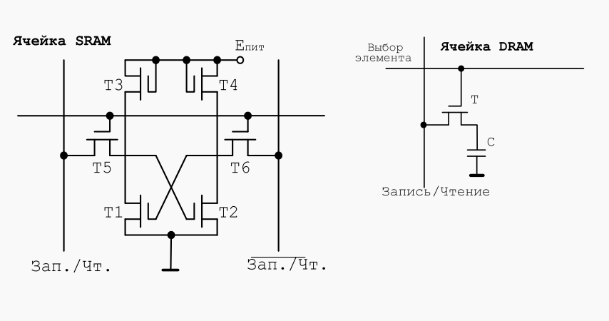

**Статическая память (SRAM – Static RAM)**

Принцип работы:

Каждая ячейка памяти построена на триггере, состоящем из 4–6 транзисторов.

Хранит данные, пока подается питание, не требует постоянного обновления.

Основные характеристики:

Скорость: Очень высокая, так как не требуется обновление содержимого ячеек.

Энергопотребление: Низкое в режиме ожидания, но выше во время работы из-за большого количества транзисторов.

Емкость: Низкая, так как одна ячейка памяти требует больше транзисторов.

**Динамическая память (DRAM – Dynamic RAM)**

Принцип работы:

Каждая ячейка памяти состоит из одного транзистора и одного конденсатора.

Данные хранятся в виде заряда конденсатора, который необходимо регулярно обновлять (регенерировать), так как заряд со временем рассеивается.

Основные характеристики:

Скорость: Ниже, чем у SRAM, из-за необходимости регулярного обновления содержимого.

Энергопотребление: Выше, так как требуется постоянное обновление данных.

Емкость: Высокая, так как одна ячейка занимает меньше места (1 транзистор + 1 конденсатор).

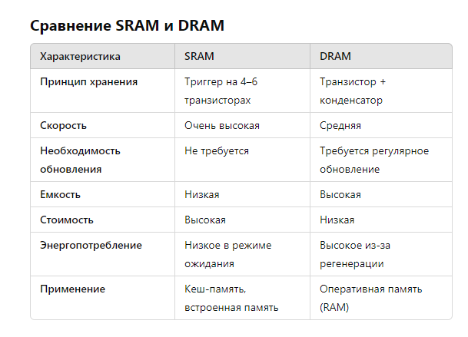

1. **Адресуемая память**

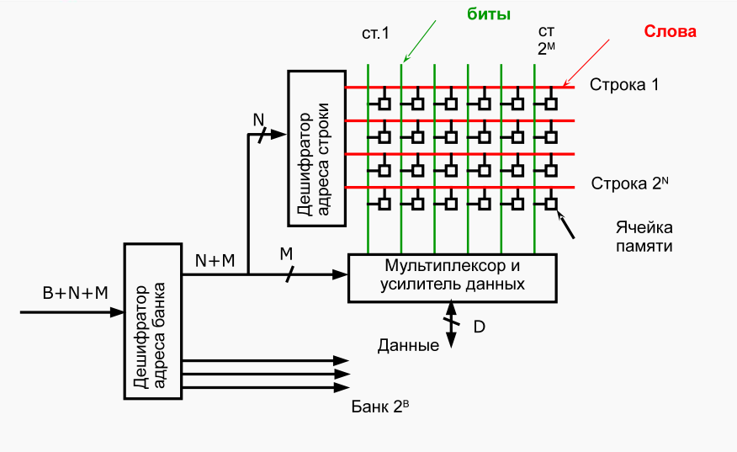

**Адресуемая память (или память с адресацией)** — это область памяти, в которой каждому элементу (или блоку данных) присваивается уникальный адрес. С помощью этих адресов процессор или другие устройства могут извлекать или записывать данные в определенные ячейки памяти.

Адресуемая память играет ключевую роль в организации работы компьютеров, поскольку обеспечивает структурированное и управляемое распределение данных между процессором, оперативной памятью и другими устройствами.

**Типы адресуемой памяти**:

*Прямая адресация (Direct Addressing):*

В этом случае адрес данных напрямую указывается в инструкции.

Преимущественно используется в простых системах, где прямой доступ к памяти возможен для всех данных.

*Косвенная адресация (Indirect Addressing):*

Адрес данных хранится не в самой инструкции, а в других ячейках памяти.

Например, инструкция может содержать адрес, указывающий на другую ячейку, которая в свою очередь указывает на реальные данные.

Этот метод позволяет реализовать гибкость и динамическое распределение памяти.

*Индексная адресация (Indexed Addressing):*

Адрес данных вычисляется как сумма базового адреса и индекса, который может изменяться.

Применяется в массивах или таблицах данных, где каждое значение имеет свой индекс.

*Регистровая адресация (Register Addressing):*

В этом случае данные или адреса хранятся непосредственно в регистрах процессора, что позволяет очень быстро обращаться к ним.

Этот метод используется для быстрого обмена данными между процессором и памятью.

*Стековая адресация (Stack Addressing):*

В этом методе используется структура данных — стек, в которой данные записываются или извлекаются по принципу "последним пришел — первым ушел" (LIFO).

Стековая память активно используется в обработке вызовов функций и сохранении состояний.

**Типы адресуемой памяти по архитектуре:**

*Физическая память:*

Это реальная память, которая присутствует в устройстве. Каждый байт или ячейка памяти имеет уникальный физический адрес. Физическая память управляется операционной системой и аппаратной частью, и к ней может быть доступ через прямые или косвенные адреса.

*Виртуальная память:*

Виртуальная память представляет собой абстракцию, обеспечивающую пространство адресации, которое может быть больше, чем физическая память. Процессору кажется, что он работает с большими объемами памяти, чем есть на самом деле. Операционная система с помощью страничной или сегментной адресации управляет отображением виртуальных адресов в физические.

*Адресное пространство (Address Space):*

Это диапазон возможных адресов, который может быть использован для доступа к памяти.

32-битная система имеет ограничение в 4 ГБ адресуемой памяти, тогда как 64-битная система может адресовать значительно большее пространство.

**Основные концепции адресуемой памяти:**

Адресное пространство:

Это диапазон адресов, которые могут быть использованы процессором или операционной системой для доступа к памяти. Чем больше адресное пространство, тем больше данных может быть хранено и обработано.

Таблица страниц (Page Table):

В системах с виртуальной памятью используется таблица страниц для отображения виртуальных адресов в физические. Когда процесс обращается к виртуальному адресу, операционная система использует таблицу страниц для преобразования его в физический адрес.

Прямой доступ (Direct Memory Access, DMA):

В некоторых системах устройства могут напрямую обращаться к памяти, минуя процессор. Это ускоряет процесс передачи данных между памятью и периферийными устройствами.

1. **Адресуемая память с фиксацией строк и столбцов**

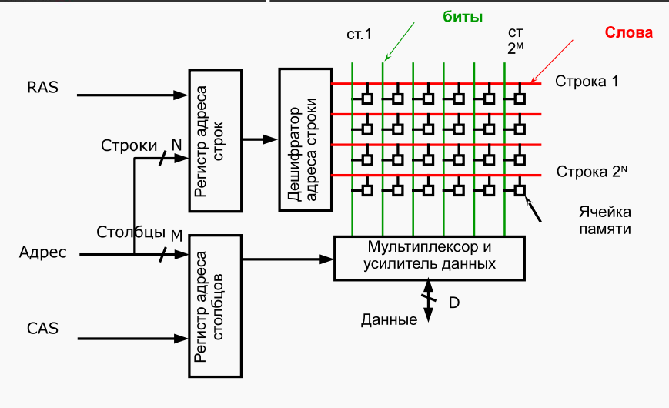

На схеме изображён принцип работы памяти, организованной в виде матрицы, с использованием механизмов адресации строк и столбцов. Рассмотрим ключевые элементы схемы и процесс работы.

**Элементы схемы**

1. **Регистры адреса строк и столбцов**:
   * Адрес памяти разбивается на две части:
     + Адрес строки.
     + Адрес столбца.
   * Эти адреса хранятся в соответствующих регистрах.
2. **Сигналы управления:**
   * **RAS (Row Address Strobe)** — сигнал, который активирует строку.
   * **CAS (Column Address Strobe)** — сигнал, который активирует столбец.
3. **Декодеры адресов**:
   * **Декодер адреса строки** принимает сигнал из регистра строки и активирует соответствующую строку в матрице памяти.
   * **Декодер адреса столбца** активирует столбец, указанный в регистре столбцов.
4. **Матричная структура памяти**:
   * Память организована в виде сетки (матрицы), где строки и столбцы пересекаются.
   * В каждой точке пересечения строки и столбца расположена **ячейка памяти**, в которой хранятся данные (бит).
5. **Мультиплексор и усилитель данных**:
   * Эти устройства обеспечивают считывание или запись данных в выбранную ячейку.

**Процесс работы**

1. **Разделение адреса**:
   * Адрес памяти (который указывает на конкретную ячейку) разделяется на:
     + Адрес строки (N бит).
     + Адрес столбца (M бит).
2. **Выбор строки**:
   * Сначала активируется сигнал **RAS**, который загружает адрес строки в декодер.
   * Декодер строки активирует конкретную строку в матрице.
3. **Выбор столбца**:
   * Затем активируется сигнал **CAS**, который загружает адрес столбца в декодер.
   * Декодер столбца активирует конкретный столбец в выбранной строке.
4. **Доступ к ячейке памяти**:
   * На пересечении активной строки и столбца находится нужная ячейка памяти.
   * Через мультиплексор данные считываются или записываются.

**Термины на схеме**

* **Слова** (красным): Группы битов, которые считываются или записываются за один раз.
* **Биты** (зелёным): Минимальная единица хранения данных в памяти.
* **Строки и столбцы**: Определяют уникальное положение ячейки в матрице.

**Преимущества такого подхода**

1. **Экономия адресных линий**:
   * Вместо необходимости отдельных линий для каждой ячейки используется комбинированный подход (строки и столбцы).
2. **Простота масштабирования**:
   * Легко добавлять строки и столбцы для увеличения объёма памяти.
3. **Универсальность**:
   * Такой принцип используется в динамической памяти (DRAM), оперативной памяти, видеопамяти и других системах.

Эта схема иллюстрирует, как эффективно организовать работу с большими объёмами данных, минимизируя сложность адресации и количество аппаратных линий

1. **Синхронная память SDRAM**

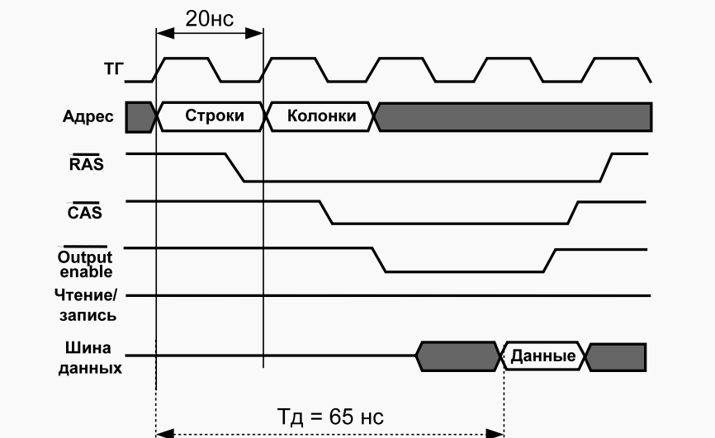

**SDRAM (Synchronous Dynamic Random-Access Memory)** — это тип динамической памяти с произвольным доступом, который синхронизирован с тактовой частотой процессора или шины данных. В отличие от асинхронной DRAM, где операции чтения и записи происходят независимо от тактового сигнала, SDRAM использует синхронизацию с тактовым сигналом, что позволяет улучшить производительность и обеспечить более быстрый доступ к данным.

**Особенности SDRAM:**

* Синхронизация с тактовым сигналом:

SDRAM синхронизирована с внешним тактовым сигналом, который может быть сгенерирован процессором или шиной данных. Это означает, что память работает по циклам тактового сигнала, что повышает точность и скорость обработки запросов.

* Параллельность операций:

SDRAM может обрабатывать несколько операций одновременно (например, чтение и запись данных), используя тактовые импульсы для синхронизации этих операций. Это улучшает производительность по сравнению с асинхронными типами памяти.

* Модульность:

SDRAM выпускается в виде модулей (например, DIMM или SO-DIMM), которые могут быть установлены в материнскую плату для расширения объема памяти в компьютере.

* Обновление данных (Refresh):

SDRAM требует периодического обновления данных, чтобы сохранить их в памяти. Это происходит автоматически, обычно каждые несколько миллисекунд, в зависимости от реализации.

* Частота работы:

SDRAM может работать с различной частотой (например, 133 MHz, 200 MHz, 400 MHz и т.д.). Важно заметить, что высокая частота работы SDRAM позволяет улучшить пропускную способность и скорость обмена данными с процессором.

**Принцип работы SDRAM:**

1. Тактовая синхронизация:

В SDRAM каждая операция (чтение или запись) синхронизируется с тактовым сигналом, что позволяет улучшить производительность. Тактовый сигнал контролирует все процессы памяти, позволяя выполнять операции с высокой точностью и на высокой скорости.

1. Выбор банка и адреса:

SDRAM разделена на несколько «банков», которые могут обрабатывать операции параллельно. Каждое обращение к памяти включает выбор банка и указание на нужную ячейку.

1. Чтение и запись:

Когда процессор или другое устройство обращается к памяти, SDRAM получает сигнал на чтение или запись данных, синхронизированный с тактовым сигналом. Это ускоряет обмен данными между процессором и памятью.

1. Автоматическое обновление (Refresh):

Память требует регулярного обновления, чтобы предотвратить потерю данных. SDRAM автоматически выполняет этот процесс, обновляя содержимое памяти через определенные интервалы времени.

### **Преимущества SDRAM:**

1. **Высокая скорость и производительность:**
   * SDRAM обеспечивает более быструю передачу данных благодаря синхронизации с тактовым сигналом, что особенно полезно для многозадачности и высокопроизводительных приложений.
2. **Эффективность работы:**
   * Синхронизация с тактовым сигналом позволяет минимизировать задержки и эффективно использовать ресурсы памяти.
3. **Поддержка высоких частот и объемов:**
   * Современные версии SDRAM, такие как DDR4 и DDR5, обеспечивают высокие скорости работы и поддержку большого объема памяти, что важно для современных вычислительных систем.
4. **Гибкость и масштабируемость:**
   * Модули SDRAM могут быть добавлены или заменены на более высокоскоростные, что позволяет пользователям и производителям систем настраивать конфигурацию памяти в зависимости от требований.

### **Недостатки SDRAM:**

1. **Потребление энергии:**
   * Несмотря на улучшенные версии, такие как LPDDR, традиционные DDR SDRAM могут потреблять значительное количество энергии, особенно в больших объемах.
2. **Периодическое обновление данных:**
   * SDRAM требует регулярного обновления данных (refresh), что добавляет небольшие задержки и может снижать эффективность при интенсивном использовании памяти.
3. **Неустойчивость к сбоям:**
   * Как и другие типы динамической памяти, SDRAM может терять данные при отключении питания, если не используется система резервного питания (например, конденсаторы для хранения данных в течение короткого времени).
4. **Конструктивные особенности современной памяти**
5. **Память, ориентированная на записи**

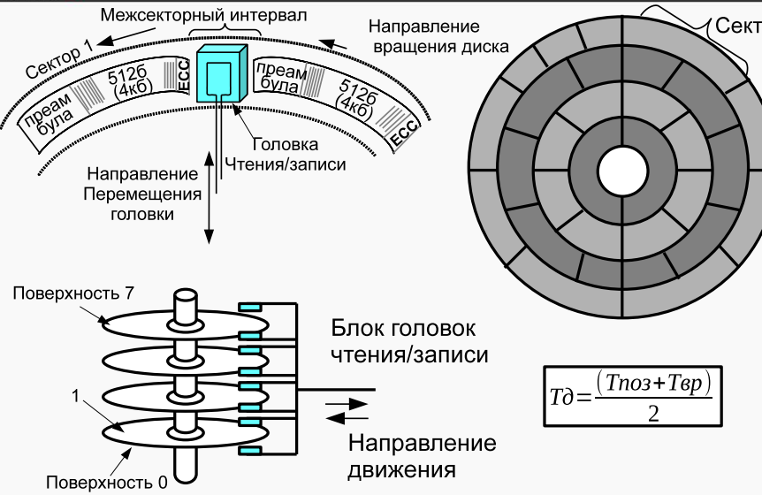

1. **Память, с последовательным доступом\***

Память с последовательным доступом — это тип памяти, в которой данные могут быть прочитаны или записаны только в определённой последовательности. Чтобы получить доступ к определённому элементу данных, необходимо последовательно пройти через все предыдущие элементы. В отличие от произвольного доступа (как в случае с оперативной памятью), данные в памяти с последовательным доступом нельзя извлечь или записать случайным образом. Такой тип памяти используется, когда важна последовательность операций или когда данные записываются и считываются по одному в строгом порядке.

Особенности памяти с последовательным доступом:

Доступ к данным:

В памяти с последовательным доступом доступ к данным возможен только в порядке их физического расположения. Это означает, что для получения данных в середине или в конце последовательности нужно сначала пройти через все предыдущие данные.

Использование в устройствах хранения данных:

Этот тип памяти часто используется в устройствах, таких как магнитные ленты, где данные записываются последовательно и могут быть считаны или записаны только по порядку. Это делает магнитные ленты хорошими для архивирования данных, где не требуется частый доступ к отдельным блокам данных.

Медленный доступ:

Поскольку для доступа к данным необходимо двигаться через всю последовательность, операции считывания или записи могут занять больше времени, чем в случае с памятью с произвольным доступом (например, с жесткими дисками или SSD).

Применение в архивировании:

Память с последовательным доступом часто используется в системах архивирования, где данные записываются для долговременного хранения, а доступ к этим данным нужен не так часто. Это экономически выгодное решение для хранения больших объёмов информации, при этом не требующее быстрого доступа.

Низкая стоимость:

Преимущество памяти с последовательным доступом заключается в её низкой стоимости по сравнению с более быстрыми типами памяти. Это делает её идеальной для долгосрочного хранения данных, когда важно хранить большие объёмы информации, но не требуется быстрый доступ.

Примеры устройств с последовательным доступом:

Магнитные ленты:

Это классический пример памяти с последовательным доступом. Данные записываются на ленту в виде последовательных блоков, и для чтения данных нужно перемещать ленту, пока не будет достигнут нужный блок. Этот метод особенно полезен для архивации и резервного копирования данных, так как ленты могут иметь очень большую ёмкость и стоят значительно дешевле, чем другие устройства хранения.

Оптические диски (например, CD, DVD):

Вопреки тому, что оптические диски могут обеспечивать доступ к данным в определённом порядке, скорость чтения на таких устройствах также часто ограничена последовательным доступом, особенно если данные записаны в виде большого потока (например, на видео-дисках).

Теоретические устройства с последовательным доступом:

Это устройства, где данные можно записывать или читать только по порядку, например, в некоторых моделях памяти и в теории вычислений.

Преимущества и недостатки памяти с последовательным доступом:

Преимущества:

Низкая стоимость:

Устройства с последовательным доступом (например, магнитные ленты) часто дешевле по сравнению с более быстрыми устройствами, такими как жесткие диски или SSD.

Высокая ёмкость:

Данные на таких носителях можно хранить в больших объемах, что делает их идеальными для долговременного хранения и архивирования информации.

Энергетическая эффективность:

Такие устройства требуют меньше энергии, особенно при хранении данных, что делает их удобными для длительного хранения.

Недостатки:

Медленный доступ к данным:

Из-за необходимости последовательного доступа, поиск и извлечение конкретных данных может занять много времени, что делает такие устройства неподходящими для задач, требующих быстрого доступа.

Отсутствие случайного доступа:

Для доступа к данным в произвольном порядке потребуется перемещать устройство или перематывать ленту, что делает его менее удобным для обработки данных в реальном времени.

Физический износ:

Например, у магнитных лент есть ограничение по количеству циклов записи и считывания, что ограничивает срок их службы, особенно в интенсивно используемых системах.

1. **Структура ассоциативного запоминающего устройства**

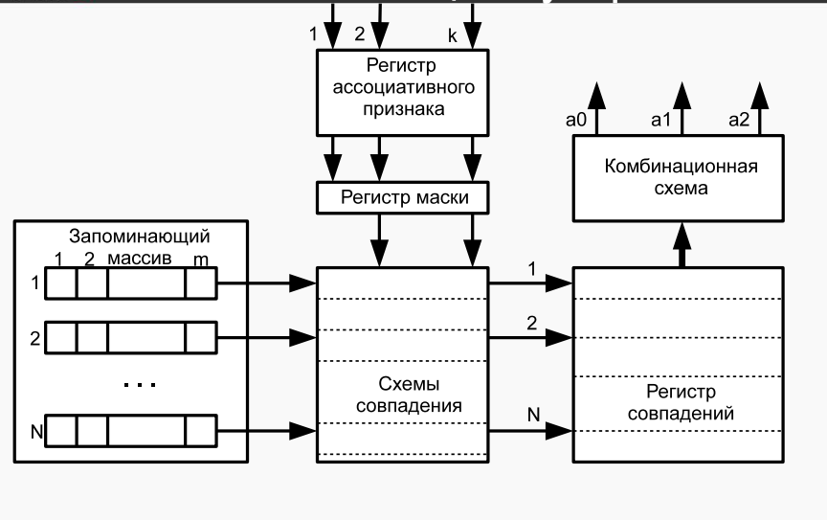

**Ассоциативная память** (АП) или **ассоциативное запоминающее устройство** (АЗУ) - специальный вид машинной памяти, используемый в приложениях очень быстрого поиска. Известна также под терминами «память, адресуемая по содержимому», «ассоциативное запоминающее устройство», «контентно-адресуемая память» или «ассоциативный массив», хотя последний термин чаще используется в программировании для обозначения структуры данных

В ассоциативной памяти элементы выбираются не по адресу, а по содержимому. Поясним последнее понятие более подробно. Для памяти с адресной организацией было введено понятие минимальной адресуемой единицы (МАЕ) как порции данных, имеющей индивидуальный адрес. Введем аналогичное понятие для ассоциативной памяти, и будем эту минимальную единицу хранения в ассоциативной памяти называть строкой ассоциативной памяти (СтрАП). Каждая СтрАП содержит два поля: поле тега (англ. tag — ярлык, этикетка, признак) и поле данных. Запрос на чтение к ассоциативной памяти словами можно выразить следующим образом: выбрать строку (строки), у которой (у которых) тег равен заданному значению. Особо отметим, что при таком запросе возможен один из трех результатов: имеется в точности одна строка с заданным тегом; имеется несколько строк с заданным тегом; нет ни одной строки с заданным тегом. Поиск записи по признаку — это действие, типичное для обращений к базам данных, и поиск в базе зачастую чвляется ассоциативным поиском. Для выполнения такого поиска следует просмотреть все записи и сравнить заданный тег с тегом каждой записи. Это можно сделать и при использовании для хранения записей обычной адресуемой памяти (и понятно, что это потребует достаточно много времени — пропорционально количеству хранимых записей!). Об ассоциативной памяти говорят тогда, когда ассоциативная выборка данных из памяти поддержана аппаратно.

1. **Кэш память**

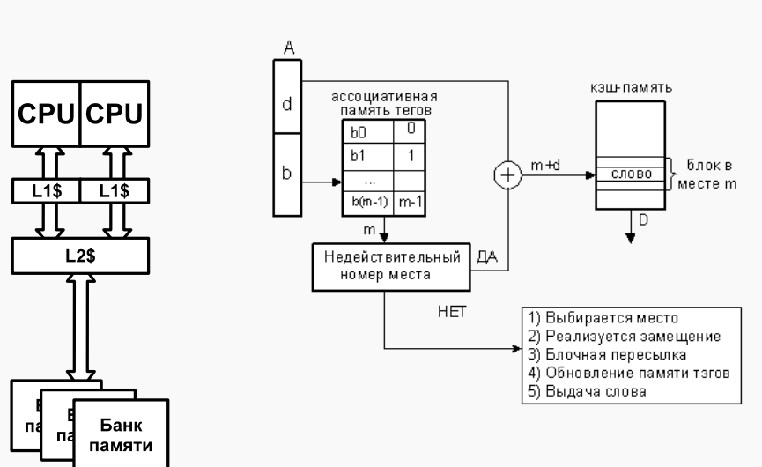

Кэш-память — это быстродействующая память, предназначенная для временного хранения данных, которые процессор часто использует. Основная цель кэш-памяти — ускорить доступ к данным, сокращая время, необходимое для получения информации из основной памяти (RAM).

Кэш-память обычно располагается между процессором и основной памятью, и она значительно быстрее основной памяти, но имеет меньшую ёмкость. Когда процессор обращается к данным, кэш-память проверяет, есть ли эти данные уже в ней (операция, называемая кэш-хитом). Если данные не найдены, происходит обращение к основной памяти (операция кэш-промах).

Типы кэш-памяти:

L1 (Level 1) кэш:

Это первый уровень кэш-памяти, который непосредственно встроен в процессор. Обычно он имеет небольшую ёмкость (от 16 КБ до 128 КБ) и предназначен для хранения данных и инструкций, которые наиболее часто используются.

Он состоит из двух частей:

Data cache — хранит данные.

Instruction cache — хранит инструкции программы.

Латентность L1 кэша — самая низкая, что делает его самым быстрым, но и с наименьшей ёмкостью.

L2 (Level 2) кэш:

L2 кэш обычно располагается также внутри процессора, но может быть и внешним (на чипе или на другом кристалле, связанном с процессором). Его ёмкость значительно больше, чем у L1, и может варьироваться от 128 КБ до нескольких МБ.

L2 кэш имеет более высокую задержку, чем L1, но всё же быстрее, чем основная память.

L3 (Level 3) кэш:

Это более высокий уровень кэш-памяти, обычно находящийся на отдельном чипе или на процессоре, и предназначен для обмена данными между несколькими ядрами процессора. Ёмкость L3 кэша может быть от нескольких мегабайт до десятков мегабайт.

L3 кэш работает медленнее, чем L2, но компенсирует это своей большей ёмкостью.

Итак, мы разобрались с назначением кэша процессора, а теперь рассмотрим базовые принципы работы кэша, которые позволяют ему решать свою основную задачу.

Кэш состоит из контроллера и собственно кэшпамяти. Кэш-контроллер управляет работой кэшпамяти, то есть загружает в нее нужные данные из оперативной памяти и возвращает, когда нужно, модифицированные процессором данные в оперативную память. Архитектурно кэшконтроллер расположен между процессором и оперативной памятью (рис. 1). Перехватывая запросы к оперативной памяти, кэшконтроллер определяет, имеется ли копия затребованных данных в кэше. Если такая копия там есть, то это называется кэш-попаданием (cache hit) — в таком случае данные очень быстро извлекаются из кэша (существенно быстрее, чем из оперативной памяти). Если же требуемых данных в кэше нет, то говорят о кэш-промахе (cache miss) — тогда запрос данных переадресуется к оперативной памяти.

Для достижения наивысшей производительности кэшпромахи должны происходить как можно реже (в идеале — отсутствовать). Учитывая, что по емкости кэшпамять намного меньше оперативной памяти, добиться этого не такто просто. А потому основная задача кэш-контроллера заключается в том, чтобы загружать кэшпамять действительно нужными данными и своевременно удалять из нее данные, которые больше не понадобятся. Важно понимать, что кэш всегда «полон», так как оставлять часть кэшпамяти пустой нерационально. Новые данные попадают в кэш только путем вытеснения (замещения) какихлибо старых данных. Загрузка кэша данными реализуется на основе так называемой стратегии кэширования, а выгрузка данных — на основе политики замещения.

1. **Пирамида памяти**

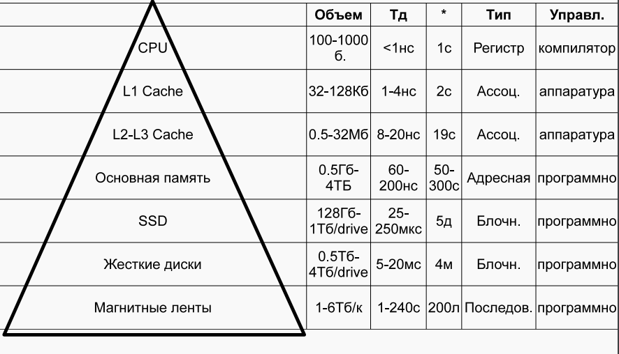

**CPU (Центральный процессор):**

Скорость: Очень высокая (~1 такт процессора).

Емкость: Очень малая (несколько байт).

Стоимость: Очень высокая.

Применение: Выполнение вычислений и обработка данных, управление системой.

**L1 (Первый уровень кэш-памяти):**

Скорость: Очень высокая (~2–4 такта).

Емкость: 16–64 КБ.

Стоимость: Высокая.

Применение: Хранение данных, которые часто используются процессором.

**L2 (Второй уровень кэш-памяти):**

Скорость: Высокая (~10 тактов).

Емкость: 256 КБ – 1 МБ.

Стоимость: Высокая.

Применение: Хранение данных и инструкций для ускорения работы процессора.

**L3 (Третий уровень кэш-памяти):**

Скорость: Средняя (~20–30 тактов).

Емкость: 4–64 МБ.

Стоимость: Средняя.

Применение: Общий кэш для нескольких ядер процессора.

**Основная память (RAM):**

Скорость: Средняя (~50–100 нс).

Емкость: 8–64 ГБ.

Стоимость: Низкая.

Применение: Основное хранение данных и программ, в которых работает процессор.

**SSD (Твердотельный накопитель):**

Скорость: Высокая (~50–100 мкс).

Емкость: 128 ГБ – 4 ТБ.

Стоимость: Средняя.

Применение: Быстрое хранение данных в персональных и серверных системах.

**Жесткие диски (HDD):**

Скорость: Средняя (~5–10 мс).

Емкость: 1–20 ТБ.

Стоимость: Низкая.

Применение: Хранение данных на компьютерах и серверах.

**Магнитные ленты:**

Скорость: Очень низкая (несколько секунд или минут на доступ к данным).

Емкость: Сотни ТБ.

Стоимость: Очень низкая.

Применение: Долговременное хранение и архивирование данных, резервные копии.

1. **Влияние промахов кэш-памяти**

**Cache Miss(промах кэша)** случается, когда запрашиваемые данные отсутствуют в кэше и их нужно подгружать из основного источника. Так, например, у любого современного процессора есть кэш, в котором он хранит недавно прочитанные блоки оперативной памяти и обращение к кэшированным данным происходит существенно быстрее, чем "перекачивание" этих же данных из оперативной памяти на кристалл процессора. Если всё-таки запрашиваются данные, которые в данный момент в кэше отстутствуют или они уже не актуальны, они вместе с другими находящимися к ним близко данными, поступают в кэш процессора.

**Последствия промахов кэш-памяти:**

*Увеличение времени выполнения программ:*

При промахе кэша процессор вынужден ждать, пока данные будут получены из оперативной памяти или внешних устройств хранения, что значительно увеличивает время выполнения инструкций.

*Снижение пропускной способности процессора:*

Частые промахи кэша приводят к тому, что процессор простаивает в ожидании данных, снижая его пропускную способность.

*Повышение энергопотребления:*

Доступ к оперативной памяти или внешним устройствам хранения требует больше энергии по сравнению с доступом к кэшу.

*Повышение нагрузки на шину памяти:*

Промахи кэша увеличивают количество обращений к оперативной памяти, что создает дополнительную нагрузку на шину памяти и может вызвать конфликтные ситуации при доступе нескольких устройств.

1. **Сегментно-страничная виртуальная память**

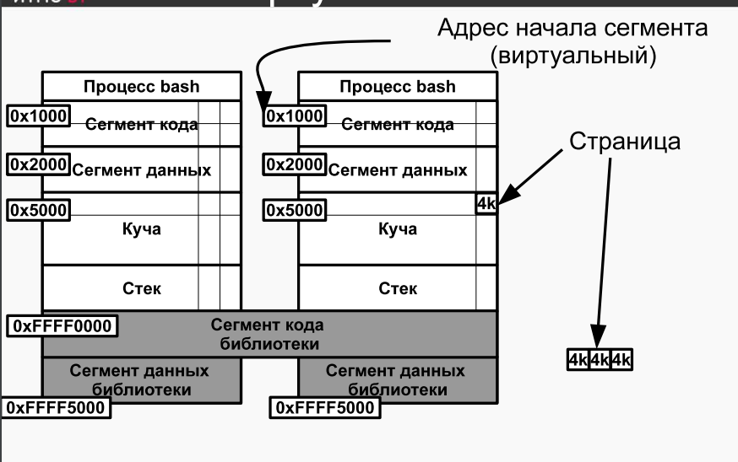

Виртуальная память – технология управления памятью ЭВМ, благодаря которому операционная система может обращаться к памяти, большей, чем память, фактически установленная в компьютере. Это достигается за счет помещения данных в свободное дисковое пространство внешнего ЗУ, которое задействовано в роли оперативной памяти. Необходимо понимать, что часть программ, которые мы не смогли разместить в оперативной памяти из-за её нехватки, теперь будут размещены на ВЗУ и это будет эквивалентно размещению в оперативной памяти.

Использование ВЗУ очень удобно, так как в это время пользователь оперирует с общим адресным пространством и ему безразлично, какая физическая память при этом используется: внешняя или внутренняя.

В большинстве современных ОС виртуальная память организуется с помощью страничной адресации. ОП делится на страницы: области памяти фиксированной длины, которые являются минимальной единицей выделяемой памяти. Процесс обращается к памяти с помощью адреса виртуальной памяти, который содержит в себе номер страницы и смещение внутри страницы. Если страница выгружена из ОП, то ОС подкачивает страницу с жёсткого диска. При запросе на выделение памяти операционная система может «сбросить» на жёсткий диск страницы, к которым давно не было обращений. Критические данные (например, код запущенных и работающих программ, код и память ядра системы) обычно находятся в оперативной памяти.

Сегментная организация – механизм организации виртуальной памяти, при котором виртуальное пространство делится на части произвольного размера — сегменты. Для каждого сегмента, как и для страницы, могут быть назначены права доступа к нему пользователя и его процессов. При загрузке процесса часть сегментов помещается в оперативную память, а часть сегментов размещается в дисковой памяти. Сегменты одной программы могут занимать в оперативной памяти несмежные участки. Недостатком данного метода распределения памяти является фрагментация на уровне сегментов и более медленное по сравнению со страничной организацией преобразование адреса.

Чтобы добавить поддержку виртуальной памяти, достаточно между процессором и оперативной памятью разместить MMU, которое будет транслировать виртуальные адреса (адреса, используемые в программе) в физические (адреса, попадающие на вход микросхем памяти). Такое расположение очень удобно — MMU используется только тогда, когда процессор обращается к памяти (например, при промахе кэша), а все остальное время не используется и экономит электроэнергию. Кроме того, в этом случае MMU почти не влияет на быстродействие процессора.

Выглядит этот процесс так:

1. Процессор подает на вход MMU виртуальный адрес

2. Если MMU выключено или если виртуальный адрес попал в нетранслируемую область, то физический адрес просто приравнивается к виртуальному

3. Если MMU включено и виртуальный адрес попал в транслируемую область, производится трансляция адреса, то есть замена номера виртуальной страницы на номер соответствующей ей физической страницы (смещение внутри страницы одинаковое):

• Если запись с нужным номером виртуальной страницы есть в TLB, то номер физической страницы берется из нее же

• Если нужной записи в TLB нет, то приходится искать ее в таблицах страниц, которые операционная система размещает в нетранслируемой области ОЗУ (чтобы не было промаха TLB при обработке предыдущего промаха). Поиск может быть реализован как аппаратно, так и программно — через обработчик исключения, называемого

страничной ошибкой (page fault). Найденная запись добавляется в TLB, после чего команда, вызвавшая промах TLB, выполняется снова. TLB:

● Кэширует часто используемые преобразования

● Обычно раздельный для адреса и данных

● Организован в виде ассоциативной памяти Если запись с нужным номером виртуальной страницы есть в TLB [Translation Lookaside Buffer], то номер физической страницы берётся из нее же

Если нужной записи в TLB нет, то приходится искать ее в таблицах страниц, которые операционная система размещает в нетранслируемой области ОЗУ (чтобы не было промаха TLB при обработке предыдущего промаха). Поиск может быть реализован как аппаратно, так и программно — через обработчик исключения, называемого страничной ошибкой (page fault). Найденная запись добавляется в TLB, после чего команда, вызвавшая промах TLB, выполняется снова.

Сегментно-страничная виртуальная память в Linux — это метод управления виртуальной памятью, который сочетает в себе два основных подхода: сегментацию и страничный обмен (paging). Этот подход позволяет операционной системе эффективно управлять памятью, обеспечивая изоляцию процессов, минимизируя фрагментацию и улучшая производительность.

Swap — это область на диске, которая используется операционной системой для хранения данных, когда физическая память (RAM) полностью занята. Это своего рода «резервная» память, куда операционная система может перемещать менее используемые страницы виртуальной памяти, освобождая место для более активных данных в RAM. Когда данные снова понадобятся, они будут загружены из swap обратно в физическую память.

RAM (Random Access Memory) — это временная память компьютера, в которой хранятся данные, к которым процессор может быстро обращаться. Это ключевой компонент системы, необходимый для эффективной работы всех процессов и программ.

В Linux используется виртуальная память (Virtual Memory), которая представляет собой абстракцию, позволяющую каждому процессу думать, что он имеет собственное, непрерывное и изолированное пространство памяти. На самом деле виртуальная память реализована через сочетание физической памяти (RAM) и swap пространства на диске. Виртуальная память делится на сегменты и страницы.

Сегментация в виртуальной памяти

Сегментация — это техника, при которой память делится на логически связанные блоки или сегменты. Каждый сегмент может иметь свой тип и размер (например, код, данные, стек).

• Сегменты памяти: В традиционном подходе сегментации, память разделяется на различные сегменты, такие как:

-Сегмент кода (code segment): содержит исполняемый код программы.

-Сегмент данных (data segment): содержит глобальные переменные и статические данные.

-Сегмент стека (stack segment): используется для хранения данных стека, включая локальные переменные и адреса возврата.

-Сегмент кучи (heap segment): используется для динамически выделяемой памяти.

Каждый из этих сегментов имеет свой собственный адресный диапазон. Сегментация позволяет более гибко управлять памятью, предоставляя программам возможность выделять память для разных целей.

Страничная память (paging) — это метод, при котором виртуальная память разделяется на фиксированные блоки размером, например, 4 KiB (в большинстве систем Linux). Страничная память позволяет эффективно использовать физическую память и управлять памятью, избегая проблем с фрагментацией.

•Страница — это минимальный единичный блок памяти, который может быть выделен, загружен или выгружен в/из физической памяти.

•Страничный обмен (paging) заключается в том, что операционная система использует таблицы страниц для отображения виртуальных адресов в физические. Если требуемая страница не загружена в RAM, возникает ошибка страницы (page fault), и операционная система загружает её с диска в память.

Каждый процесс получает своё виртуальное адресное пространство, и каждая страница этого пространства отображается на физическую память с использованием таблиц страниц.

В Linux используется комбинация сегментации и страничного обмена. Это позволяет использовать преимущества обоих подходов, избегая их недостатков.

Сегментация и страничный обмен

Сегментное управление:

-В старых архитектурах процессоры использовали сегментацию как основной способ управления памятью. В Linux сегментация сохраняется для совместимости с устаревшими приложениями, но в основном используется в ограниченных областях, например, для разделения кода и данных.

-Современные системы с 64-битной архитектурой используют сегментацию для определения сегментов памяти (например, для кода, данных, стека), но основное управление памятью осуществляется через страничный обмен.

Страничный обмен:

-Каждая виртуальная страница в системе имеет свой физический адрес, который определяется с помощью таблицы страниц. Таблицы страниц создаются для каждого процесса и используют механизм TLB (Translation Lookaside Buffer) для ускорения преобразования виртуальных адресов в физические.

-Страничный обмен управляется с помощью механизма страничного обмена, который позволяет системе перемещать страницы между RAM и swap пространством.

Как это работает:

-Когда процесс запускается, его виртуальное адресное пространство разбивается на несколько сегментов(например, код, данные, стек и т. д.).

-Каждый из этих сегментов может быть дополнительно разбит на страницы, и страницы загружаются в физическую память по мере необходимости.

-Если процесс пытается обратиться к странице, которая ещё не загружена в память, происходит ошибка страницы, и операционная система загружает эту страницу с диска (swap).

Таким образом, сегментно-страничная виртуальная память в Linux совмещает преимущества обоих подходов:

•Сегментация помогает разделить память на логические части, облегчая управление программой.

•Страничная память эффективно управляет физической памятью и позволяет использовать swap для компенсации ограниченного объёма RAM.

Структура таблицы страниц

-Таблица страниц (page table) — это структура данных, которая используется для отображения виртуальных адресов в физические. Для каждого процесса Linux создаёт свою таблицу страниц.

-Каждый процесс имеет своё собственное виртуальное адресное пространство, которое делится на страницы (например, 4 KiB).

-Таблица страниц хранит информацию о том, какие страницы виртуальной памяти находятся в какой физической части памяти.

1. **MMU и TLB**

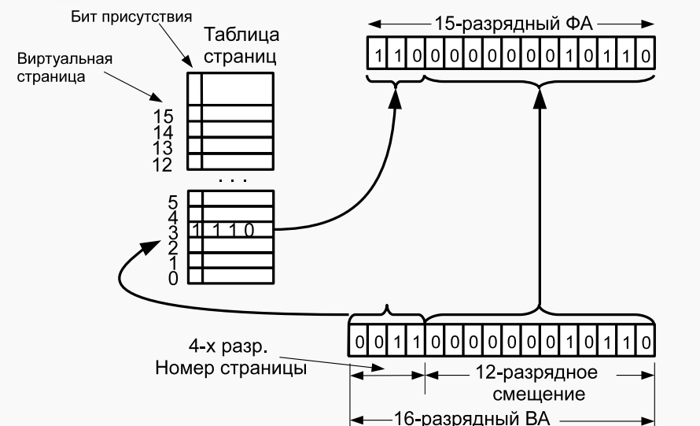

MMU (Memory Management Unit)

MMU — это аппаратный компонент, который управляет процессом преобразования виртуальных адресов в физические, что позволяет операционной системе и процессору работать с виртуальной памятью.

Основные функции MMU:

Трансляция адресов:

MMU отвечает за преобразование виртуальных адресов, которые используются процессами, в физические адреса, которые указывают на реальные ячейки в оперативной памяти.

Этот процесс необходим для реализации виртуальной памяти, когда каждому процессу кажется, что у него есть отдельная область памяти, независимо от того, как физически распределены данные в системе.

Использование таблиц страниц:

Для хранения соответствий между виртуальными и физическими адресами MMU использует таблицы страниц. Это структуры данных, которые хранят информацию о виртуальных страницах и их соответствующих физических страницах в памяти.

Виртуальная память разделена на страницы (обычно размером 4 КБ), и MMU ищет соответствие между виртуальной страницей и физической.

Поддержка защиты памяти:

MMU также контролирует доступ к памяти, обеспечивая защиту. Например, может предотвратить доступ процесса к памяти другого процесса или защищать области памяти, которые не должны быть изменены.

Поддержка кэширования:

MMU может использовать TLB для кэширования последних преобразованных адресов, что ускоряет процесс трансляции.

TLB (Translation Lookaside Buffer)

TLB — это специализированный кэш, который используется MMU для ускорения преобразования виртуальных адресов в физические. TLB кэширует недавно использованные преобразования адресов, чтобы ускорить процесс поиска в таблицах страниц, избегая необходимости каждый раз обращаться к основной памяти.

Основные функции TLB:

Кэширование преобразований адресов:

Когда процессор пытается получить доступ к данным по виртуальному адресу, MMU сначала проверяет, есть ли преобразование для этого адреса в TLB.

Если преобразование найдено в TLB (это называется TLB hit), процессор может сразу получить физический адрес, без необходимости обращения к таблицам страниц в памяти.

Ускорение работы с памятью:

Поскольку TLB значительно быстрее, чем основная память, его использование позволяет сократить время поиска трансляции адресов. Это особенно важно в системах с виртуальной памятью, где частые обращения к таблицам страниц могут замедлять работу.

Обработка промахов в TLB:

Если преобразование не найдено в TLB (это называется TLB miss), MMU обращается к таблице страниц в основной памяти для выполнения преобразования.

Если таблица страниц также не содержит нужного преобразования (например, страница не загружена в память), возникает ошибка страницы (page fault), и операционная система должна загрузить нужную страницу из диска.

Типы TLB:

TLB с одним уровнем: Это простая структура, где хранится только один уровень кэшированных преобразований.

TLB с несколькими уровнями: В современных процессорах могут быть использованы многоуровневые TLB, что помогает улучшить производительность. Например, один уровень может хранить преобразования для данных, а другой для инструкций.

Как MMU и TLB работают вместе:

Процесс обращения к памяти:

Когда процессор пытается обратиться к данным по виртуальному адресу, MMU сначала проверяет, есть ли соответствующий физический адрес в TLB.

Если преобразование найдено (TLB hit), MMU немедленно преобразует виртуальный адрес в физический и передает его процессору.

Если преобразование не найдено (TLB miss), MMU обращается к таблице страниц в памяти, чтобы выполнить преобразование.

Если нужная страница не загружена в память, происходит ошибка страницы, и операционная система загружает её с диска.

Преимущества использования TLB:

TLB уменьшает количество обращений к памяти для поиска трансляций, что значительно ускоряет работу процессора, особенно при частых обращениях к памяти.

Это критично для работы с виртуальной памятью, где преобразования адресов могут быть дорогими по времени.

1. **История сети Internet**

ARPANET — первый прототип интернета — имел ограниченные возможности, но стремительно развивался:

* В 1972 году в нем появились электронная почта и доски объявлений. Однако у этой сети был существенный минус — отсутствие единого протокола, поэтому компьютеры разного типа не могли обмениваться данными.
* К 1983-му были внедрены протоколы TCP/IP (протокол контроля передачи и интернет-протокол), что позволило объединять сети между собой. В это же время появился термин «интернет», который закрепился за сетью ARPANET.

В 1984 году Национальный научный фонд США выпустил собственную, более гибкую сеть NSFNet. За год к ней смогли подключиться около 10 тысяч компьютеров, и ARPANET значительно уступала позиции. Теперь термин «интернет» стали применять по отношению к NSFNet.

К концу 1980-х интернет приобрел знакомый нам вид:

* В 1988-м благодаря разработке протокола Internet Relay Chat (IRC) появилась функция общения в реальном времени — чат.
* В 1989-м британец Тим Бернерс-Ли предложил концепцию Всемирной паутины. Впоследствии проект World Wide Web был реализован им совместно с бельгийцем Робертом Кайо.
* Тим Бернерс-Ли создал протокол HTTP, язык HTML и идентификаторы URI, которые используются в наше время.
* В 1991-м он написал первый в мире сайт, посвященный информации о проекте World Wide Web — info.cern.ch. Он стал первым каталогом сайтов, которым люди пользовались до появления поисковых систем. Бернерс-Ли отказался патентовать свою технологию. Вместо этого предложил ее как бесплатное программное обеспечение.

В том же году Всемирная паутина стала общедоступной. За несколько лет ей удалось подключить к себе миллион компьютеров и стать самым популярным инструментом для обмена информацией.

1. **Понятие сети ЭВМ**

Компьютерная сеть – это совокупность компьютеров, между которыми возможен информационный обмен без промежуточных носителей информации.

Компьютерная сеть – сложная система аппаратных и программных компонентов, взаимосвязанных друг с другом.

Программные компоненты состоят из сетевых ОС и сетевых приложений (почтовые программы, сетевые БД).

Все устройства, подключаемые к сети (т.е. аппаратные компоненты) можно разделить на три функциональные группы:

⎯ рабочие станции;

⎯ серверы сети;

⎯ коммуникационные узлы.

Рабочая станция (workstation) – это ПК, подключенный к сети, на котором пользователь сети выполняет свою работу. Каждая рабочая станция обрабатывает свои локальные файлы и использует свою ОС.

Сервер сети (server) – это компьютер, подключенный к сети и предоставляющий пользователям сети определённые услуги, например, хранение данных общего пользования, обработку запросов к СУБД, печать заданий, удалённую обработку заданий и т.д. Можно выделить следующие

группы серверов: файловый сервер, сервер БД, сервер прикладных программ, факс сервер и др.

К коммуникационным узлам относятся следующие устройства:

⎯ повторители;

⎯ коммутаторы (мосты);

⎯ маршрутизаторы;

⎯ шлюзы.

Это устройства, необходимые для соединения различных сетей друг с другом.

Вычислительная сеть создается для обеспечения потенциального доступа к любому ресурсу сети для любого пользователя сети.

1. **Сообщение, пакет**

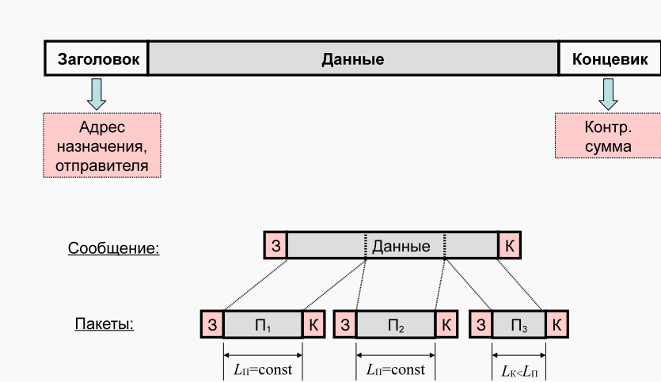

Коммутация сообщений – разбиение информации на сообщения, каждый из которых состоит из заголовка и информации.

Это способ взаимодействия, при котором создается логический канал, путем последовательной передачи сообщений через узлы связи по адресу, указанному в заголовке сообщения.

Коммутация пакетов - это особый способ коммутации узлов сети, который специально создавался для наилучшей передачи компьютерного трафика (пульсирующего трафика).

При коммутации пакетов все передаваемые пользователем сети сообщения разбиваются в исходном узле на сравнительно небольшие части, называемые пакетами. Необходимо уточнить, что сообщением называется логически завершенная порция данных - запрос на передачу файла, ответ на этот запрос, содержащий весь файл, и т. п. Сообщения могут иметь произвольную длину, от нескольких байт до многих мегабайт. Напротив, пакеты обычно тоже могут иметь переменную длину, но в узких пределах, например от 46 до 1500 байт (EtherNet). Каждый пакет снабжается заголовком, в котором указывается адресная информация, необходимая для доставки пакета узлу назначения, а также номер пакета, который будет использоваться узлом назначения для сборки сообщения.

1. **Модель взаимодействия открытых систем (OSI)**

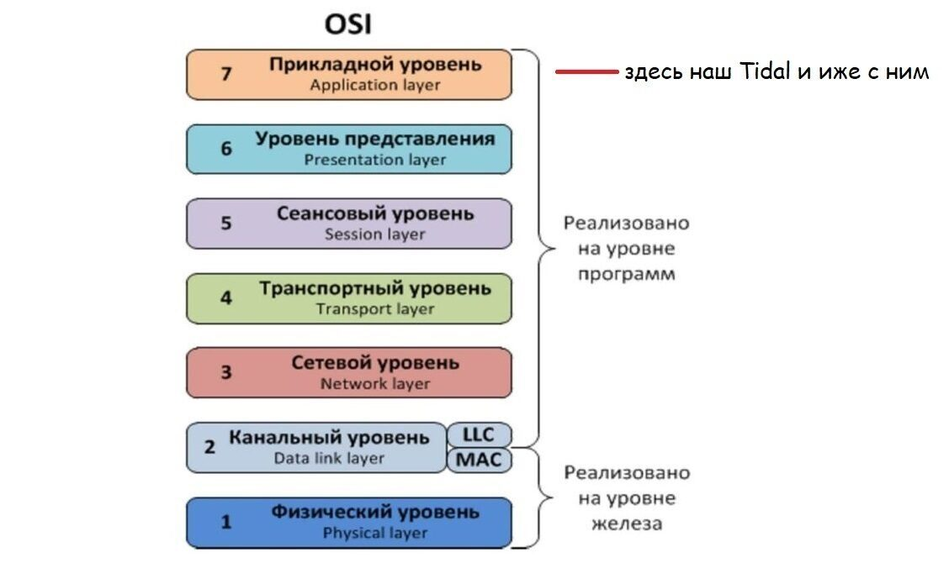

**Модель OSI (Open System Interconnection)** — это **концептуальная структура, разработанная для описания взаимодействия устройств в компьютерных сетях**. Её создала Международная организация по стандартизации (ISO) в 1970–1980-х годах.

**Модель включает семь уровней**:

1. **Физический**.  Проводит передачу данных через электрические сигналы, световые волны или радиоволны.
2. **Канальный**. Обеспечивает надёжную коммуникацию между устройствами в пределах одной локальной сети.
3. **Сетевой**. Осуществляет маршрутизацию пакетов данных между разными сетями, управляет трафиком и обнаруживает ошибки.
4. **Транспортный**. Доставляет сведения от источника к получателю с учётом надёжности и целостности, проводит сегментацию.
5. **Сеансовый**. Устанавливает и завершает сеансы связи между устройствами, обеспечивает синхронизацию, управление длительностью соединения и восстановление после сбоев.
6. **Представительный**. Преобразует информацию в стандартизированные форматы, чтобы гарантировать совместимость между отдельными системами.
7. **Прикладной**. Преобразует данные в понятный для пользователя вид. Использует протоколы HTTP, FTP, SMTP.

Главная цель модели OSI — обеспечить универсальную основу для разработки сетевых протоколов и устройств, позволяя обмениваться информацией независимо от производителя или функциональности.

1. **Модель TCP/IP**

Модель TCP/IP — это набор протоколов и правил, описывающих формат и способ передачи данных в интернете. По сути, это транспортный протокол, который обеспечивает надёжность и порядок доставки данных между компьютерами.

Модель состоит из четырёх уровней:

Прикладной уровень (Application Layer). Примеры протоколов: HTTP, RTSP, FTP, DNS.

Транспортный уровень (Transport Layer). Примеры протоколов: TCP, UDP, SCTP, DCCP.

Межсетевой уровень (Internet Layer). Для TCP/IP это IP. Вспомогательные протоколы, такие как ICMP и IGMP, работают поверх IP, но тоже относятся к сетевому уровню.

Канальный уровень (Network Access Layer). Примеры протоколов: Ethernet, IEEE 802.11, WLAN, SLIP, Token Ring, ATM и MPLS.

На стеке протоколов TCP/IP построено всё взаимодействие пользователей в IP-сетях. Стек является независимым от физической среды передачи данных, благодаря чему обеспечивается полностью прозрачное взаимодействие между проводными и беспроводными сетями.

https://skillbox.ru/media/code/model-tcpip-chto-eto-takoe-i-kak-ona-rabotaet/

1. **Уровень передающей среды**

На самом нижнем уровне модели OSI данные представляют собой физические объекты — ток, свет или радиоволны. Они передаются по проводам или с помощью беспроводных сигналов.

Этот слой работает с кабелями, контактами в разъёмах, модуляцией сигнала, кодированием единиц и нулей и другими низкоуровневыми штуками. По сути, первый уровень — это уровень проводов и физических способов передачи сигнала.

Самый известный протокол на физическом уровне — Ethernet. Он описывает, как сигналы кодируются и передаются по проводам. Кроме него есть Bluetooth, Wi-Fi и ИК-порт, которые также содержат инструкции для передачи данных.

Устройства физического уровня — концентраторы и репитеры. Они работают с физическим сигналом «втупую» и не вникают в его логику: получили данные — передали их дальше по проводу.

**Физический уровень** — это уровень передающей среды в модели OSI.  [1](https://servergate.ru/articles/setevaya-model-osi/)[2](https://sky.pro/wiki/sql/model-tcpip-struktura-i-sravnenie-s-osi/)

Он отвечает за передачу битов по физическим средам, таким как кабели и радиоволны. На этом уровне определяются характеристики сетевых компонентов: типы соединений сред передачи данных, физические топологии сети, способы передачи данных, виды синхронизации передаваемых данных, разделение каналов связи.

1. **Канальный уровень Ethernet**

Над физическим уровнем располагается канальный. Его задача — проверить целостность полученных данных и исправить ошибки. Этот уровень «поумнее» предыдущего: он уже понимает, что разные амплитуды напряжений отвечают разным битам — нулям и единицам. А ещё канальный уровень умеет кодировать сигналы в биты и передавать их дальше.

Полученные с нижнего уровня данные делятся на фреймы, или кадры. Каждый фрейм состоит из служебной информации — например, адреса отправителя и адреса получателя, — а также самих данных.

Получается что-то вроде почтового конверта. На лицевой стороне у него написано, от кого пришло письмо, а внутри находится само письмо (в нашем случае данные).

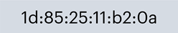Лицевая сторона конверта — это MAC-адрес устройства, которое отправило нам информацию. Он нужен, чтобы идентифицировать устройства в локальной сети, состоит из 48 или 64 бит и выглядит примерно так:

Ещё один важный факт о MAC-адресах: когда на заводе собирают ноутбук или смартфон, ему сразу же присваивают определённый MAC-адрес, который потом уже никак нельзя поменять. MAC-адрес настольных ПК зашит в сетевую карту, поэтому его можно изменить, только заменив эту самую карту

Канальный уровень (англ. Data Link layer), также уровень передачи данных — второй уровень сетевой модели OSI, предназначенный для передачи данных узлам, находящимся в том же сегменте локальной сети. Также может использоваться для обнаружения и, возможно, исправления ошибок, возникших на физическом уровне.

Канальный уровень работает в рамках локальной сети. Он формирует полученный от физического уровня поток битов в кадр: находит начало и конец сообщения. Также на этом уровне решаются такие задачи, как адресация внутри локальной сети, поиск ошибок, проверка целостности данных.

1. **Сетевой уровень IP ,**
2. **Сетевой уровень IP: маршрутизация**

Маршрутизаторы позволяют разным сетям общаться друг с другом: они используют MAC-адреса, чтобы построить путь от одного устройства к другому.

Данные на сетевом уровне представляются в виде пакетов. Такие пакеты похожи на фреймы из канального уровня, но используют другие адреса получателя и отправителя — IP-адреса.

Чтобы получить IP-адрес обоих устройств (отправителя и получателя), существует протокол ARP (address resolution protocol). Он умеет конвертировать MAC- в IP-адрес и наоборот

**Сетевой уровень** (англ. network layer) — это третий уровень модели OSI, который **отвечает за маршрутизацию данных внутри сети между компьютерами**.

Он определяет оптимальный путь для передачи данных между различными сетями и устройствами, а также управляет потоком данных и контролирует ошибки в пределах сети.

**Основные функции сетевого уровня**:

* **Маршрутизация**. Определение пути, по которому данные будут передаваться в рамках сети. Сюда входит выбор оптимального маршрута на основе конкретных факторов по типу скорости, надёжности и т. д..
* **Логическая адресация**. Каждое программно-аппаратное решение в сети имеет свой уникальный логический адрес, который используется для его идентификации внутри сети. Пример — IP-адрес.
* **Фрагментация и сборка пакетов**. Сетевой уровень может разделять большие объёмы данных на фрагменты (пакеты) для отправки, а после — собирать их обратно на стороне получателя.
* **Выявление и устранение ошибок**. Сетевой уровень использует методы выявления ошибок в передаваемых данных. В отличие от уровня канала данных, он не исправляет ошибки — он может только отправить запрос на повторную передачу данных.
* **Контроль трафика и управление конгестией**. Управление трафиком и решение проблем конгестии в сети для обеспечения максимально эффективной отправки данных.

1. **DHCP**

DHCP (Dynamic Host Configuration Protocol — протокол динамической настройки узла) — **это сетевой протокол, который позволяет сетевым устройствам автоматически получать IP-адрес и другие параметры, необходимые для работы в сети TCP/IP.**

Протокол работает по модели «клиент-сервер». Для автоматической конфигурации компьютер-клиент обращается к серверу DHCP и получает от него нужные параметры.

Сетевой администратор может задать диапазон адресов, распределяемых сервером среди компьютеров. Это позволяет избежать ручной настройки компьютеров сети и уменьшает количество ошибок.

Протокол DHCP используется в большинстве сетей TCP/IP.

1. **Cервис имен DNS и другие**

**Любой цифровой IP-адрес можно связать с буквенно-цифровым именем.**

**Например, вместо**

**146.49.55 можно использовать имя** [**www.ofnet.ru**](http://www.ofnet.ru)**.**

DNS — это распределённая система, которая помогает браузерам находить адреса сайтов по их именам. Работает она благодаря разветвлённой сети серверов, на которых хранится информация обо всех сайтах интернета. То есть сам принцип работы остался прежним — база данных (табличка) с перечнем всех сайтов мира, просто заносятся в неё данные уже не вручную, одним оператором, а автоматически.

Информацию обо всех сайтах (а их очень много) нужно где-то хранить. Для этого используют DNS-серверы.

Сервер — это один или несколько специальных компьютеров, на которых хранятся IP-адреса сайтов. Каждый такой адрес привязан к своему имени, а имена нужны, чтобы их писать в адресной строке браузера.

Главная задача серверов — хранить данные о доменах и предоставлять информацию о них по запросам пользователей. А ещё они кэшируют DNS-записи с других серверов. Это позволяет браузерам быстрее получать данные о сайтах.

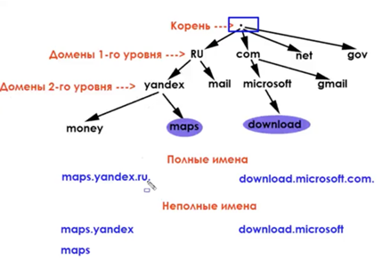

Преобразованием доменного имени в цифровой IP-адрес занимается сервис доменных имён - DNS

(Domain Name Server).

1. Проверка локального кэша

Когда вы вводите доменное имя в браузере, компьютер сначала проверяет, есть ли информация о соответствующем IP-адресе в локальном кэше.

•Если IP-адрес найден, дальнейшие шаги не требуются, и запрос отправляется напрямую.

•Если нет, процесс продолжается.

________________________________________

2. Запрос к DNS-резолверу провайдера

Ваш компьютер отправляет запрос к DNS-резолверу, который управляется интернет-провайдером. Это специализированный сервер, который помогает находить IP-адреса.

________________________________________

3. Проверка у корневых серверов DNS

Если DNS-резолвер провайдера не знает IP-адрес, он отправляет запрос к одному из корневых DNS-серверов. Корневые серверы содержат информацию о доменах верхнего уровня (TLD), таких как .com, .org, .ru.

________________________________________

4. Запрос к серверу домена верхнего уровня (TLD)

Корневой сервер перенаправляет запрос к серверу, который отвечает за домен верхнего уровня. Например, для example.com запрос пойдёт на сервер, управляющий .com.

________________________________________

5. Запрос к авторитетному DNS-серверу

Сервер TLD передаёт запрос к авторитетному DNS-серверу, который отвечает за конкретный домен (example.com). Этот сервер знает точный IP-адрес.

________________________________________

6. Ответ с IP-адресом

Авторитетный сервер возвращает IP-адрес (например, 93.184.216.34) вашему DNS-резолверу. Затем резолвер передаёт этот IP-адрес вашему компьютеру.

1. **Транспортный уровень**

**https://timeweb.cloud/blog/transportnyj-uroven-osi**

Из названия понятно, что на этом уровне происходит передача данных по сети. Так и есть. Два главных протокола здесь — TCP и UDP. Они как раз и отвечают за то, как именно будут передаваться данные.

TCP (Transmission Control Protocol) — это протокол, который гарантирует доставку данных в корректном виде. Он жёстко следит за каждым битом информации, но работает гораздо медленнее UDP.

Например, когда вы вводите логин и пароль при входе в социальную сеть, очень важно, чтобы все символы отправились в определённой последовательности. Если какие-то потеряются или изменятся, вы просто не сможете авторизоваться. Поэтому протокол TCP использует разные методы проверок — например, контрольные суммы.

1. **Прикладной уровень**

Прикладной уровень (application layer) — это седьмой уровень сетевой модели OSI, который определяет взаимодействие сети и приложений пользователя (запросы к интернет-ресурсам, файлам и электронной почте).

Задача прикладного уровня — использовать свои протоколы, чтобы пользователь увидел данные в понятном ему виде.

На этом уровне используются такие протоколы, как HTTP(S) для сёрфинга в интернете, FTP для передачи файлов, SMTP для отправки электронной почты и так далее. Другими словами, конечный пользователь отправляет и получает данные, не заботясь о транспортных механизмах.

Также на прикладном уровне работают различные сетевые службы, отвечающие за передачу файлов, печать, взаимодействие с базами данных, отправку и получение сообщений и так далее.

**ВИДЕО ПО ПОСЛЕДНИМ ТЕМАМ ПРО ИНТЕРНЕТ** [**https://vkvideo.ru/video-209186427_456239061?t=1s**](https://vkvideo.ru/video-209186427_456239061?t=1s)

[**https://vkvideo.ru/video-209186427_456239065?t=4s**](https://vkvideo.ru/video-209186427_456239065?t=4s)

[**https://vkvideo.ru/video-209186427_456239062?t=3s**](https://vkvideo.ru/video-209186427_456239062?t=3s)

1. Ввод адреса в браузере

Когда вы вводите адрес, например, www.example.com, в адресной строке браузера, начинается процесс поиска, чтобы узнать, по какому IP-адресу находится сайт.

Сначала есть ли информация о соответствующем IP-адресе в локальном кэше.

2. Обращение к DNS-резолверу

* DNS-резолвер — это сервер, который отвечает за разрешение доменных имен в IP-адреса. Обычно это сервер вашего интернет-провайдера (ISP).
* Ваш компьютер отправляет запрос к DNS-резолверу, спрашивая, какой IP-адрес соответствует домену www.example.com.

3. Запросы к корневым и верхним уровням

Если DNS-резолвер не знает IP-адреса (и он не находится в его кэше), он начинает цепочку запросов:

* Запрос к корневому серверу: Резолвер обращается к одному из корневых DNS-серверов (например, a.root-servers.net).
* Корневой сервер отвечает: Корневой сервер указывает, какой DNS-сервер управляет доменами верхнего уровня (в данном случае .com).
* Запрос к серверу верхнего уровня: Резолвер затем отправляет запрос к одному из серверов верхнего уровня, управляющих доменами с расширением .com.
* Ответ от сервера верхнего уровня: Этот сервер указывает, какой DNS-сервер авторитетен для домена example.com.

4. Авторитетный DNS-сервер

* Запрос к авторитетному серверу: Резолвер обращается к авторитетному DNS-серверу для домена example.com, который знает точный IP-адрес, связанный с www.example.com.
* Получение IP-адреса: Авторитетный сервер возвращает IP-адрес (например, 93.184.216.34).

5. Кэширование и передача IP-адреса

* Кэширование: Резолвер сохраняет полученный IP-адрес в своём кэше на определенное время (TTL, Time-to-Live), чтобы ускорить будущие запросы.
* Передача IP-адреса: Резолвер передает IP-адрес обратно вашему компьютеру.

6. Установление соединения с сервером через TCP/IP

* Установление TCP-соединения: Ваш браузер использует IP-адрес, чтобы инициировать соединение с сервером с помощью протокола TCP. Сначала происходит трёхстороннее рукопожатие:
  1. Ваш компьютер отправляет серверу SYN (запрос на соединение).
  2. Сервер отвечает SYN-ACK (подтверждение запроса).
  3. Ваш компьютер отправляет ACK (подтверждение от клиента), завершив установку соединения.
* Переход к HTTP/HTTPS: После установления соединения браузер может отправить HTTP-запрос, чтобы получить данные.

7. Передача данных по сети

* Маршрутизация пакетов: Данные передаются в виде пакетов через сеть, проходя маршрутизаторы и другие сетевые устройства, которые определяют наилучший путь к целевому серверу. Это осуществляется с помощью протокола IP, который управляет маршрутизацией пакетов.
* TCP-соединение: Протокол TCP гарантирует, что все пакеты доходят до получателя, а также следит за их порядком и целостностью. Если пакеты теряются или приходят поврежденными, TCP запрашивает их повторную передачу.

8. Обратный путь данных

* Ответ от сервера: Сервер обрабатывает ваш запрос и отправляет ответ (например, HTML-код страницы) обратно вашему устройству. Ответ также передается через сеть, проходя маршрутизаторы и промежуточные устройства, и может использовать тот же маршрут, что и запрос.
* Рендеринг в браузере: Полученные данные (HTML, CSS, JavaScript, изображения) собираются и отображаются на вашем экране, обеспечивая полное представление страницы.